**Js exaim**

**علشان اخلي اللينك من فوق وهو بيحمل يبقي علي شكل صوره جمب اسم الموقع هستخدم لينك**

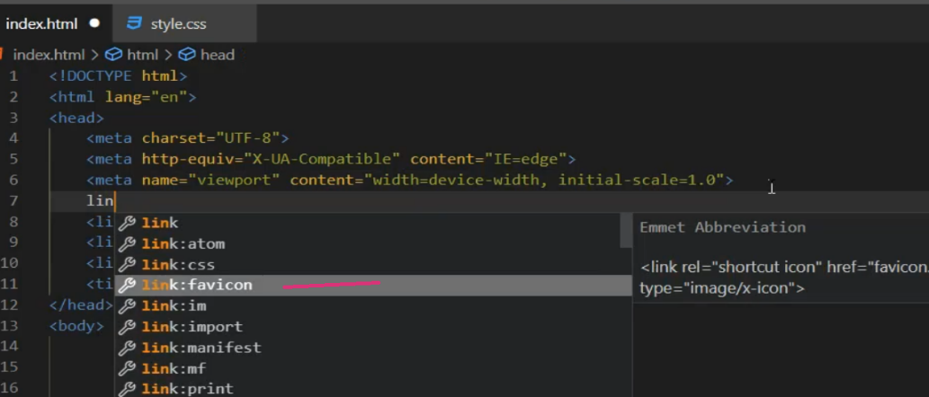 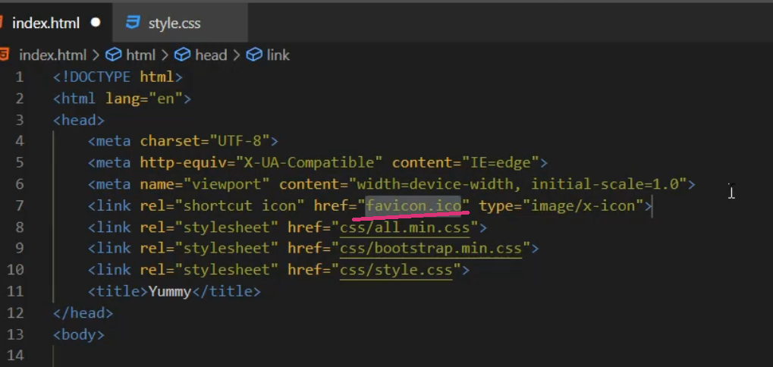

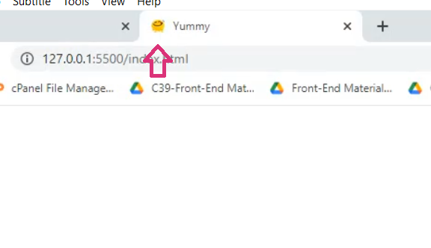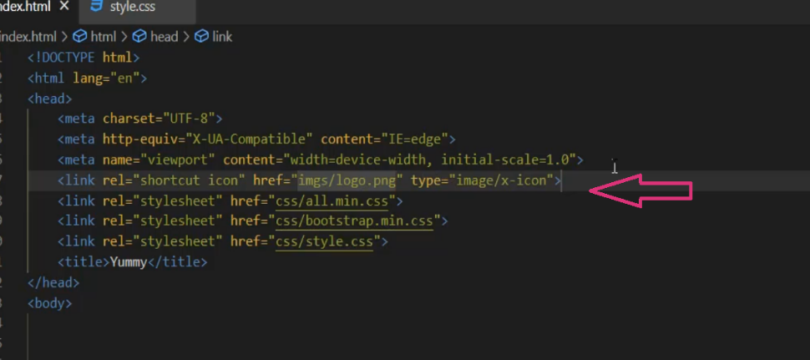

* **هبتدي افكر اعمل الnavbar side هلقيه مقسمو جزئين الجزء الاول عباره لينكات فوق وتحت كلام والجزء التاني في اللوجو وicon اللي بتتحول**

**هعمل div كبيره شايلا الاتنين اسمها side nav menue جواها الجزئين الجزء الاول هسمي nav tap وده هيبقي جوا div لل اللينكات اسمها links وهيبقي فيها nav footer للكلام اللي تحت , والجزء التاني هسمي nav header**

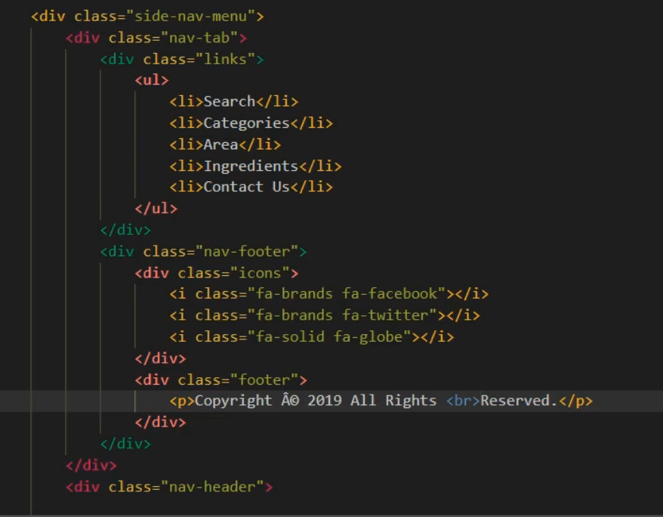

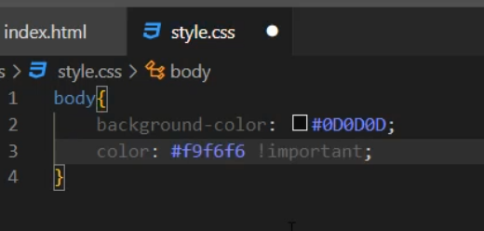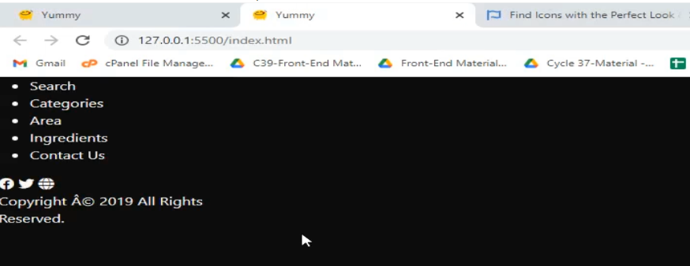

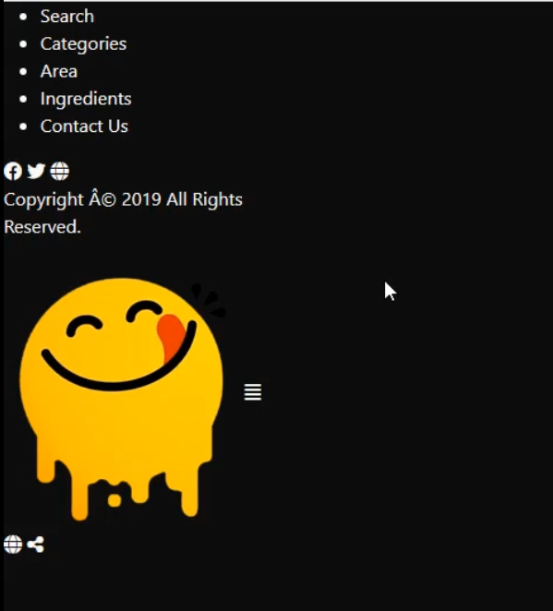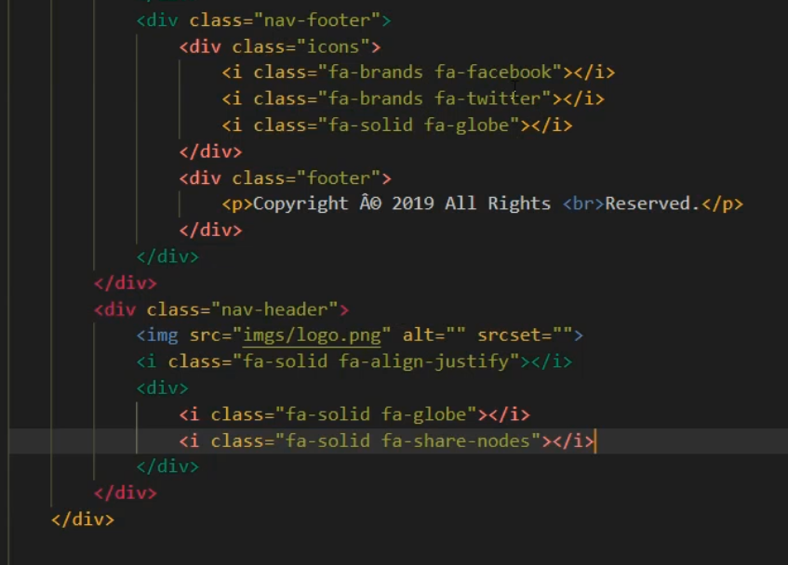

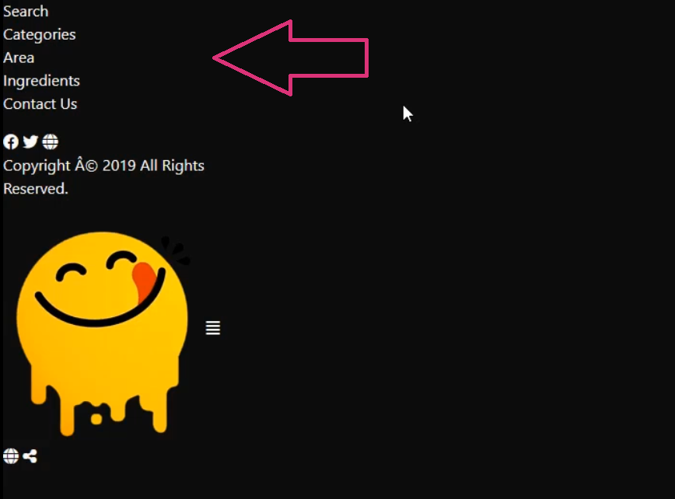 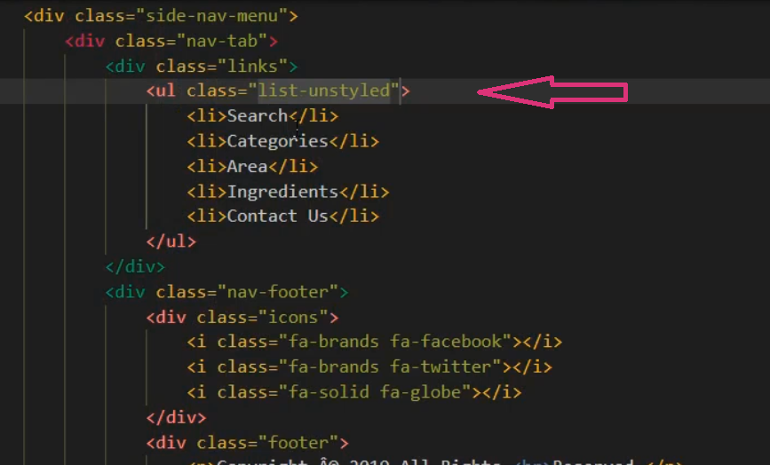

محتاجه ابص لdesign اشوف السناريو عاملينو ازاي هلاقي مقسملي الجزء الاول بتاع الnavtap لجزئين الlinks فوق وال footer تحت يعني محتاجه ادلهم d flex وspace between عل الطول علشان يكونو بعاد عن بعض

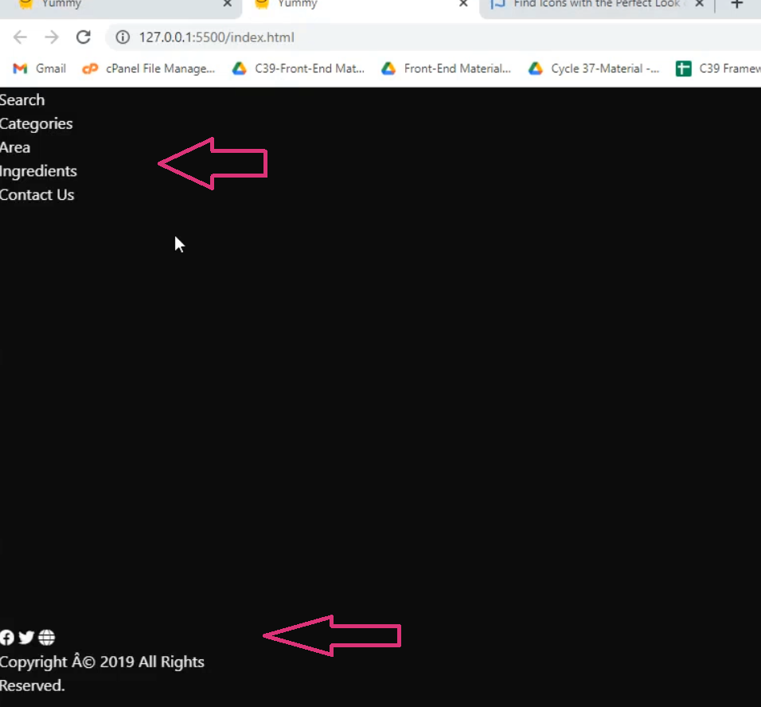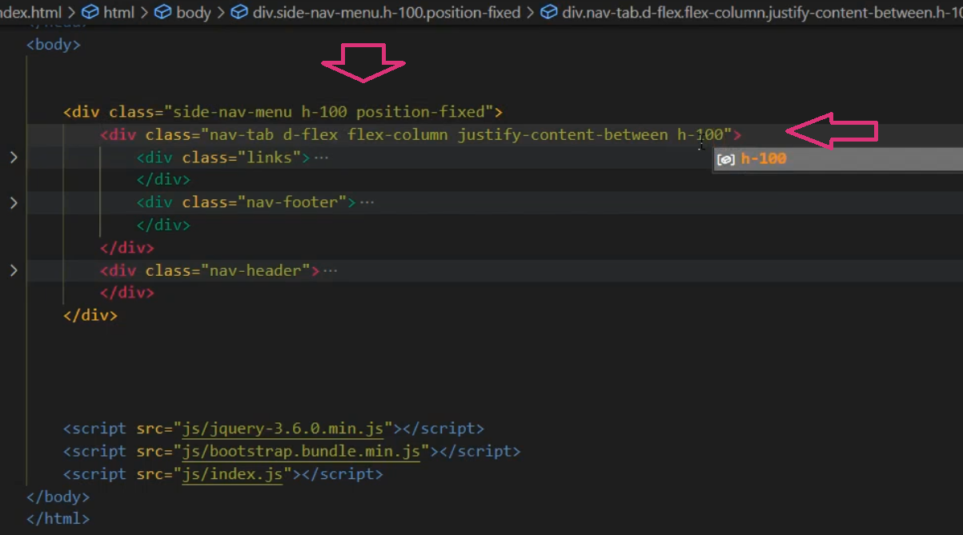

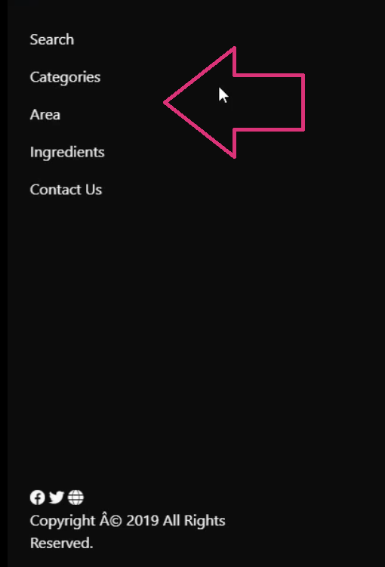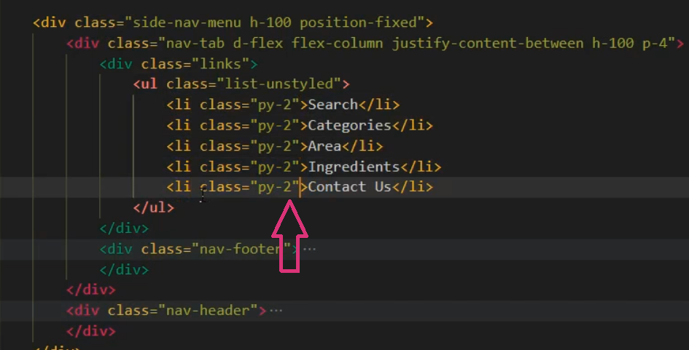

لحد هنا احنا عملنا الجزء الاول اللي هو الnavtap ناقص الجزء التاني الnavheader

* اول خطوه هنعلها محتاجين الجزئين يبقو جمب بعض الاول فهروح ادي لابوه اللي هي الdiv الكبيره d flex اللي هي اسمها side nav menue
* هحط الكود بتاعي اللي هو عباره عن صوره اللوجو وتلاته icon هظبط عرض الصوره وهحط الاتنين icon جو div علشان هحتجهم تحت بعض فهدلهم d block

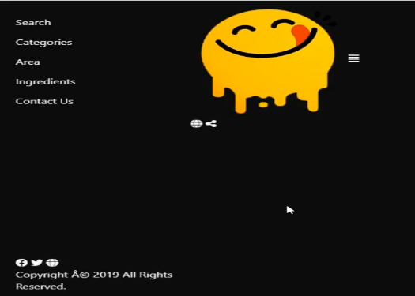 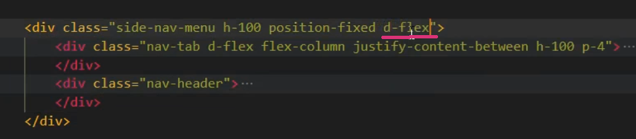

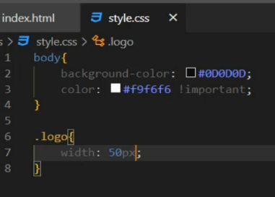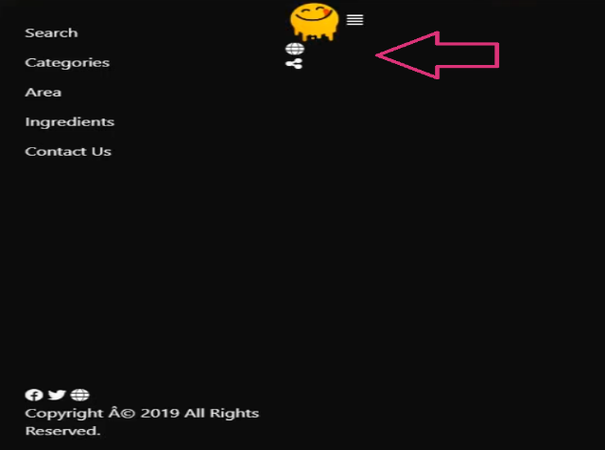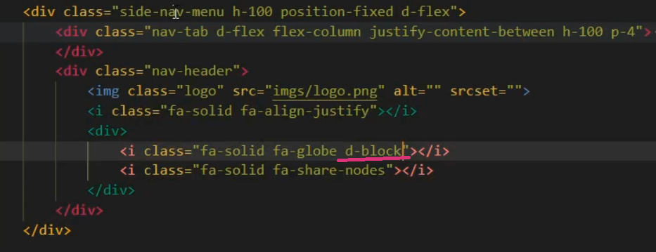

* هحتاج ادي لتلاته dflex , justifiy between بطول علشان يجو تحت بعض

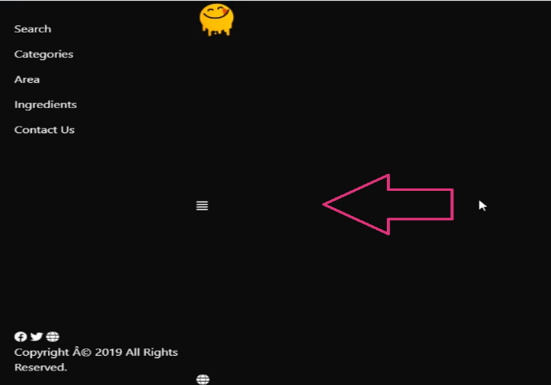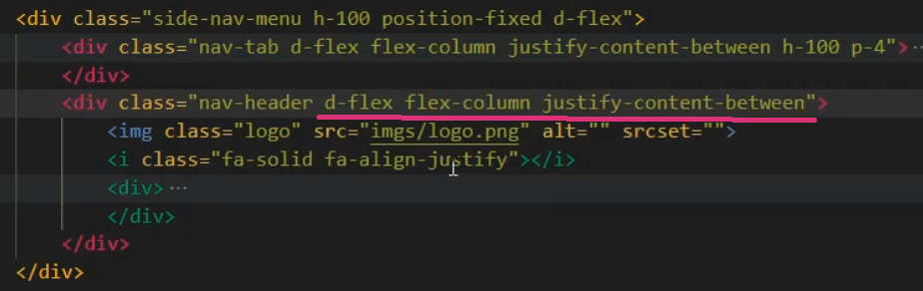

تكمله تظبيط الكود

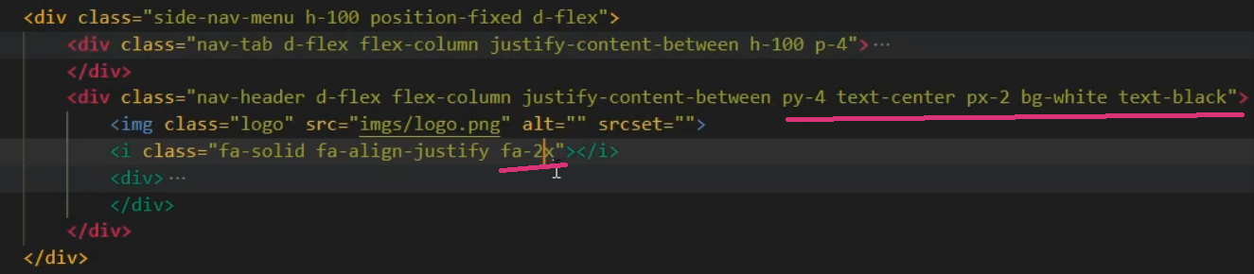

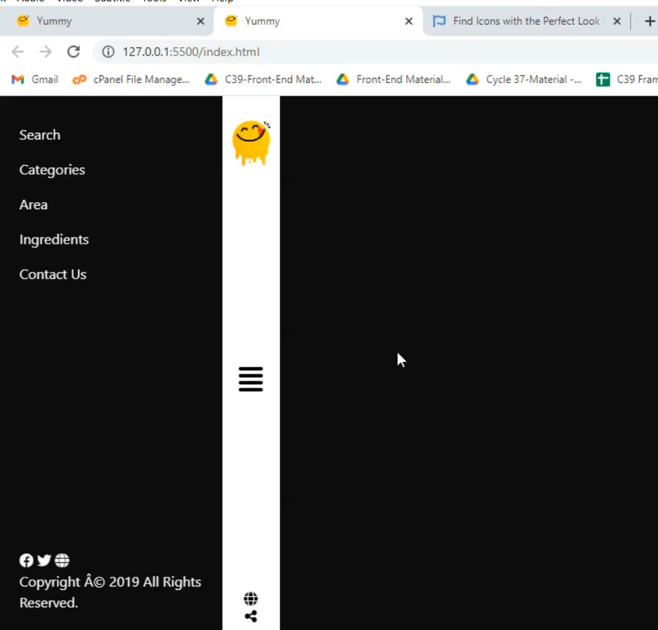

* بعد مخلصت الكود كdesign محتاجه اشوف السيناريو معمول ازي هروح امسك الdiv الكبيره واقولو جواها icon لما ادوس عليها اعملي console بعد متاكدت ان الكود شغال معايا انا عاوزه بقا لما ادوس عل الicon الleft بتاع الdiv الكبيره اللي هي side nav menu تبقي بسالب وطبعا علشان اغير في الleft لازم تبقي واخده position وانا اصلا مديالها position fixed

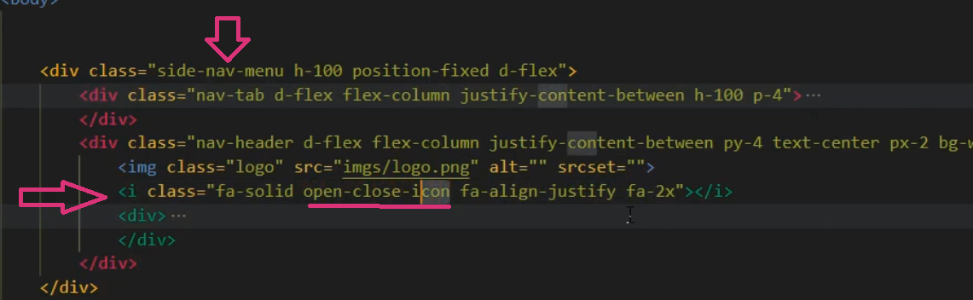

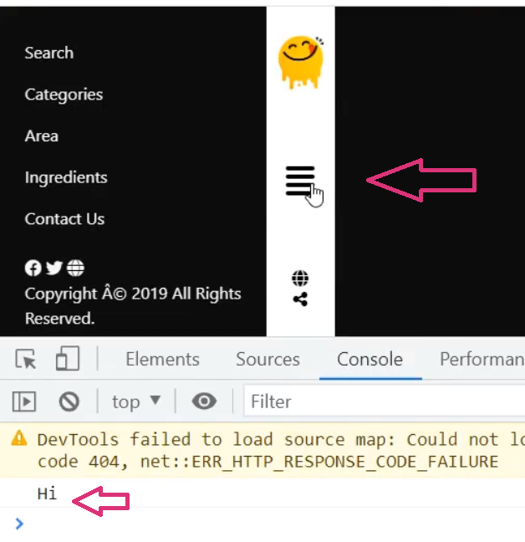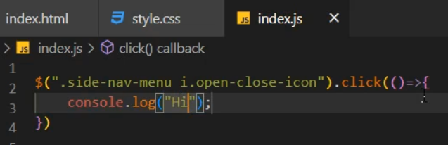

نخلي بالنا وانا بكتب property جو animate في jquery ممكن اكتب رقم من غير "" ومن غير px طب لو عاوزه اكتبو بpx لازم يكون في "" يبقي لو هكتب اي حاجه بpx هحطها بين "" او الرقم من غير حاجه

هجرب اعمل animate واخلى left بتاعو ب100 كده لما ادوس عل الicon هلاقي خرجلي برا left طب لو جربت بسالب هلاقي دخلي مقدار100- لحد هنا تمام محتاجه بقا اعرف width بتاعها بظبط علشان اخلي بسالب مهم اوي اركز هو انا محتاجه اعرف الwidth بتاع مين اي اللي عوزا يدخل جو الي عوزا يدخل جو الnav tap اللي هو الجزء الاول فهروح مسكا في الjquery وهقولو هتلي الouterwidth بتاعو واعملي console وطلاما قدرت اعرف الwidth بتاعو هقولو خلهولي بسالب وهلقي فعلا لما ادوس دخلي بسالب قد مسافتو وعلشان الكود يبقي صح مينفعش احط الرقم static لازم اخزنو في فربول بget واستخدم الفربول بسالب

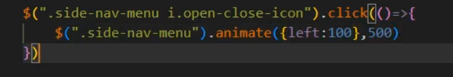 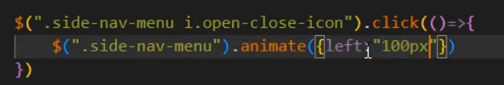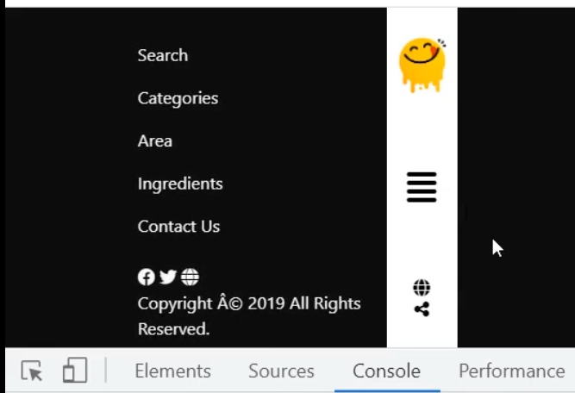

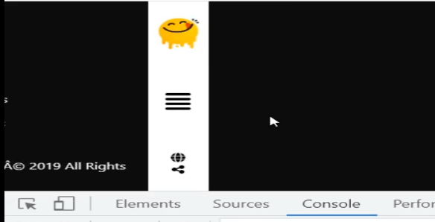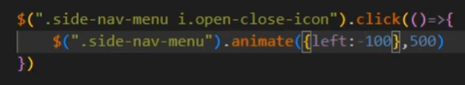

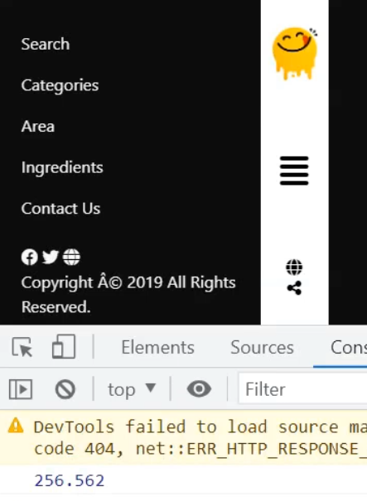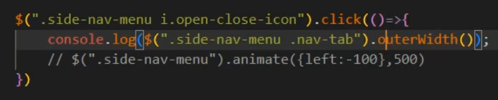

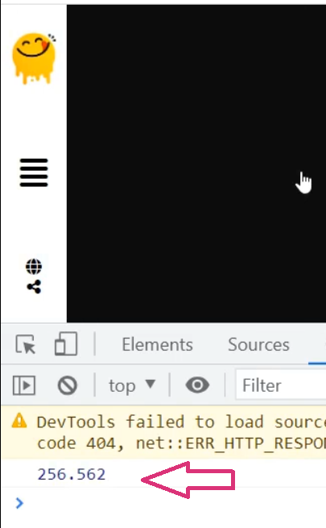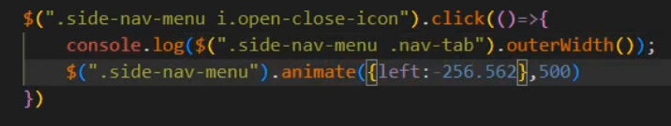

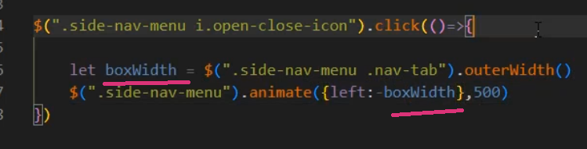

دلوقتي عاوزه لما ادوس عليها ترجع تاني يبقي الleft بتاعها يبقي ب0 فهحتاج اعمل condition اتشيك وهحتاج اعرف الdiv دي الleft بتاعها بكام طب هي مين الdiv الdiv اللي انا بحركها اللي هي side nav menu فهقولو خشلي في css بتاعو واعرفلي left بتاعو واعملي console هلاقي الleft ب0 px يبقي هتشيك هقولو لو هي الleft ب 0يبقي هتعملي animate تخليلي الleft بتاعو بسالب يرجع لجو طب لو لا هترجعلي الleft ب0

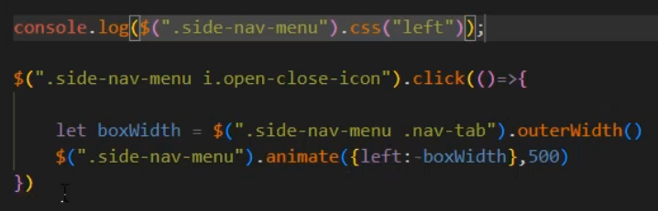 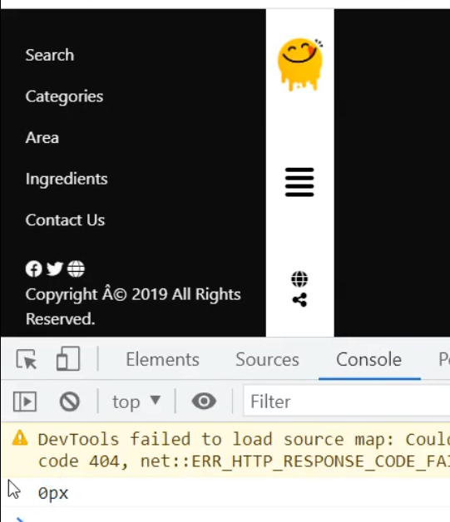

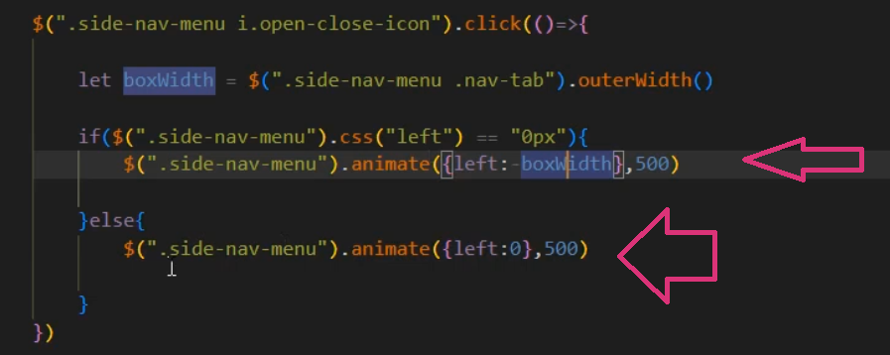

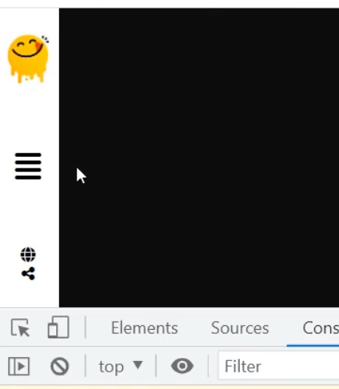 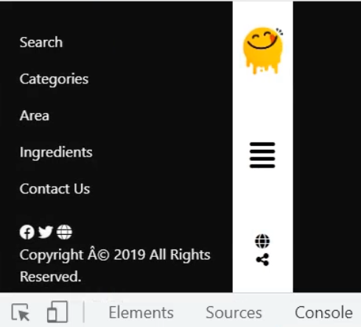

لحد هنا لو هي جو ودوست عليها هتطلع لبر ولو هي برا ودوست عليها هتدخل لجو بس ناقص خطوه لما هي بتكون جوا وبدوس عليها علشان تطلع برا الicon بتتغير وبتبقي icon علامه x

* هروح اجيب الicon وابتدي افكر هل هحطها جمب الicon التانيه وادلها d none ولا هعمل اي بس انا عاوزه افكر بطريقه مختلفه عن dnone هبص عل الاتنين icon هلاقي كل واحده واخده class مختلف هو اللي بيتحكم في شكل الicon اللي هم (fa-x) (fa-align-justify) فانا محتاجه ابدل الاتنين class ببعض يعني المفروض محتاجه اول مدوس ابدل الicon

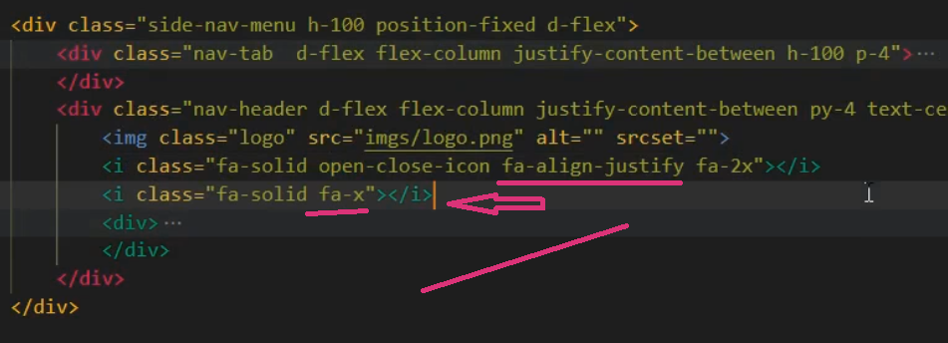

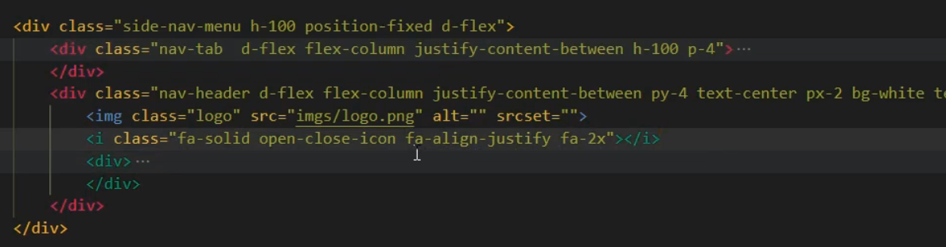

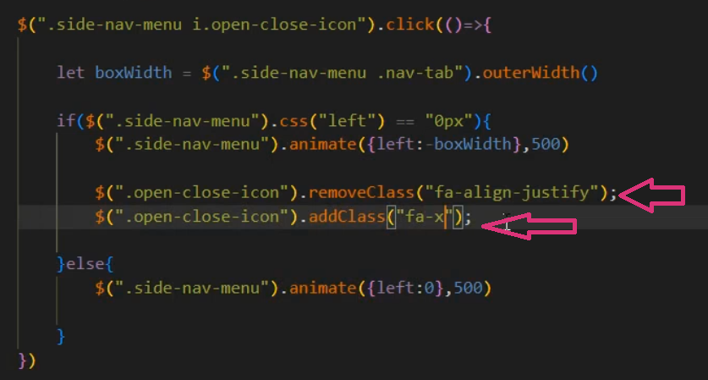

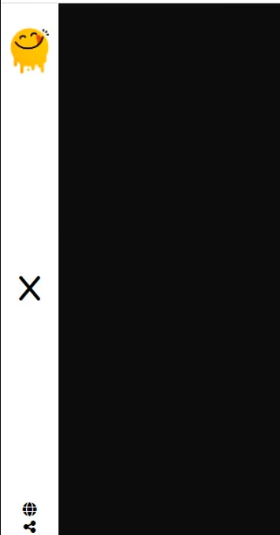 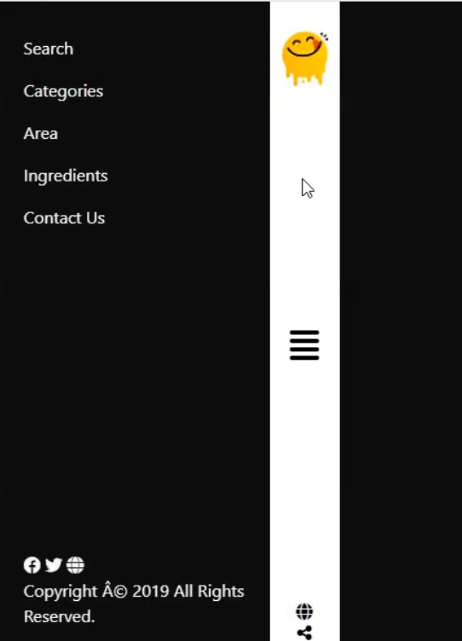

اخر حاجه في navbar هي الanimate لما بدوس عل اicon علشان تطلع لبرا اللينكات بتطلع لفوق بتدريج ولما بدوس عل icon علشان تدخل اللينكات بتتحرك علجنب

* هروح ادي للينكات خلفيه وادلها over flow hidden علشان لما تتحرك لتحت متبنش وطبعا علشان احرك اللينكات واخلي الtop بتاعها 300 هديلهم position relative كده لما ادوس عل icon هيعملي animate 300

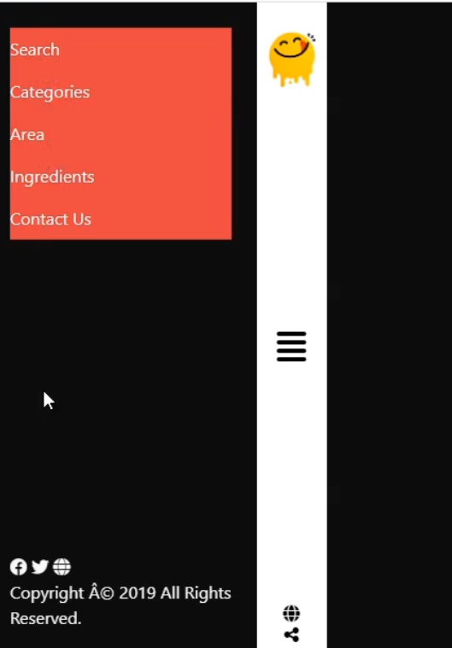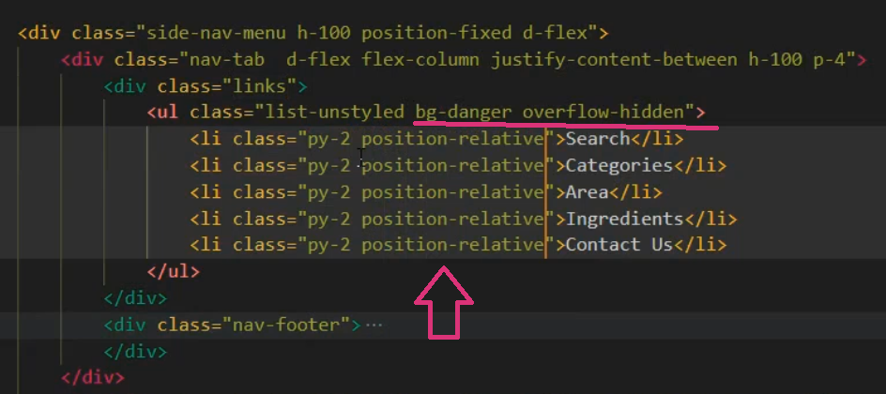

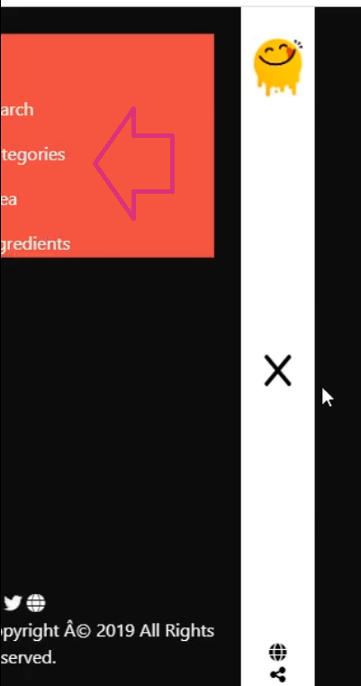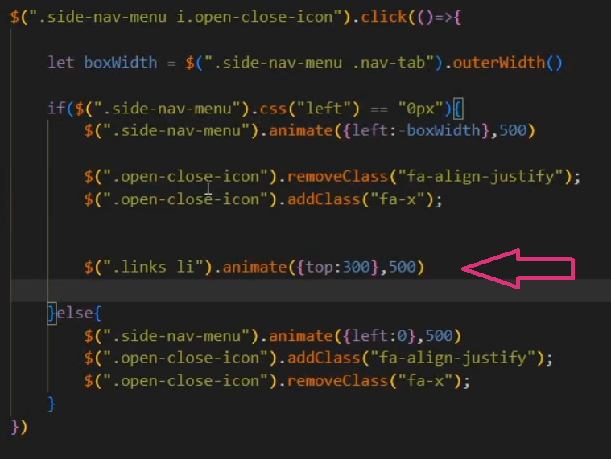

-ناقص اللينكات تطلع لفوق بتدريج ورا بعض فانا محتاجه امسك كل لينك واحد واحد بeq , بس طبعا مش احسن حاجه ان افضل اعيد الكود كل شويه فهعمل loop الف عليهم هاخد الكود واحطو جو loop واعدل في الكود eq(i) وهقولو *100(i+5) كده لما i تبقي ب1 يبقي 1+5 هتبقي ب6 و6*100=600 وهكذا فلباقي

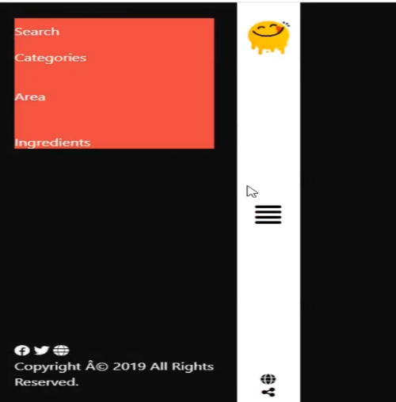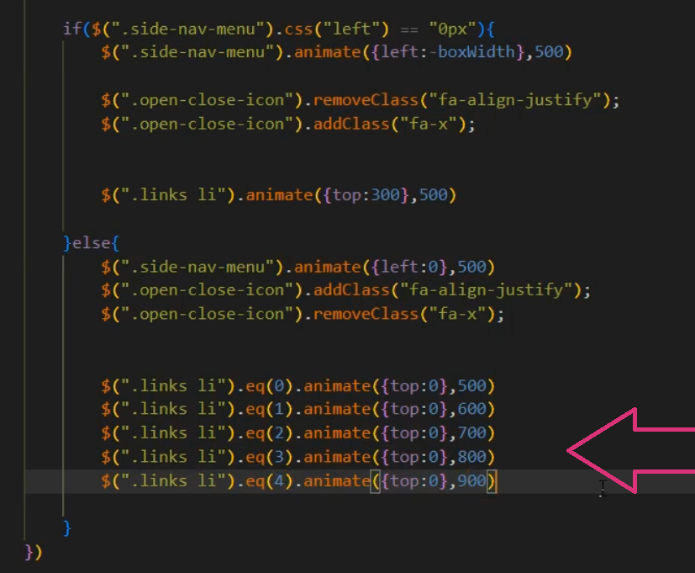

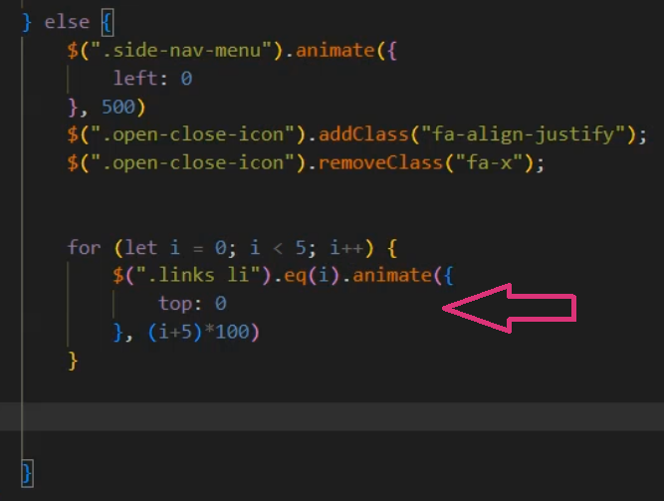

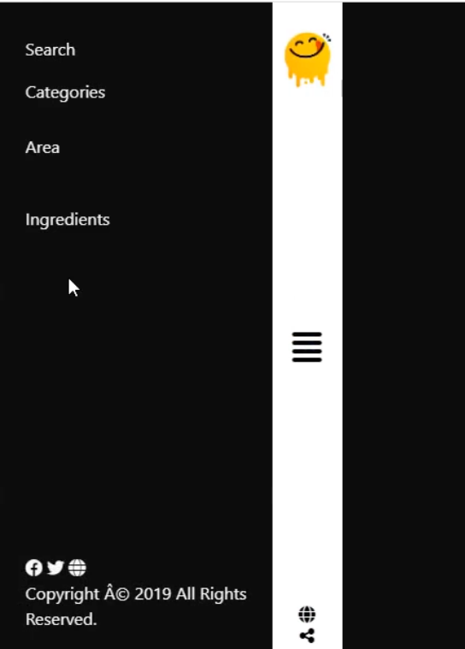 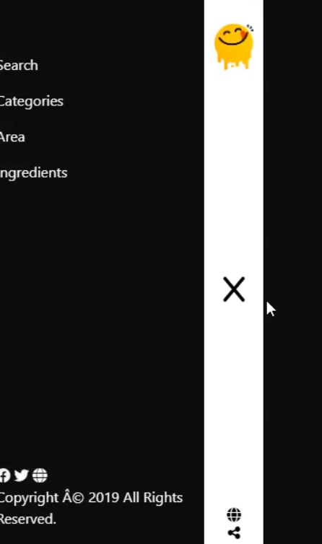

انا كده يعتبر خلصت الكود ناقص بس تركايه بسيطه وهي الفروض اول مفتح الموقع تكون الicon مقفوله ولما ادوس عليها تطلع فهعمل اتنين فنكشن واحده للقفل الي close والتانيه للفتح open وهعمل call بدل كتابه الكود وبعدها هعمل call لفنكشن بتاعه close علشان لما افتح الموقع تقفل الside nav

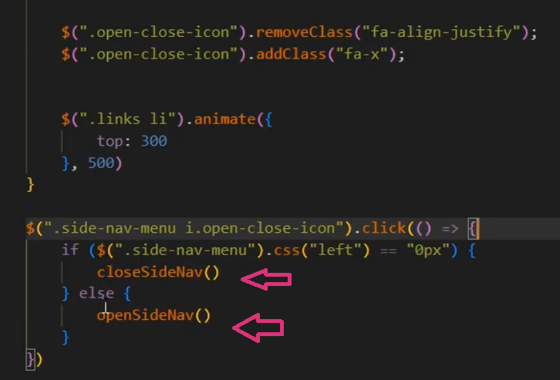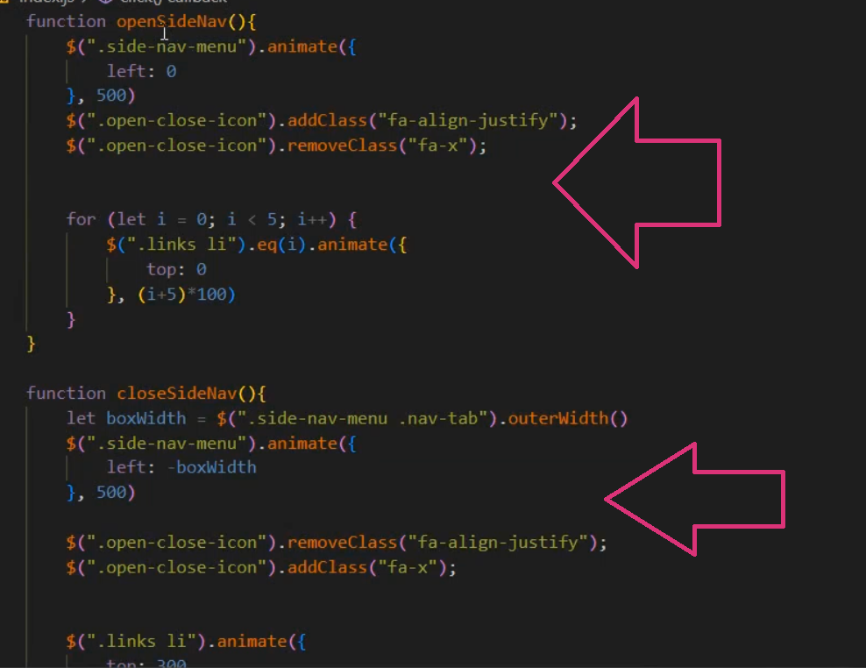

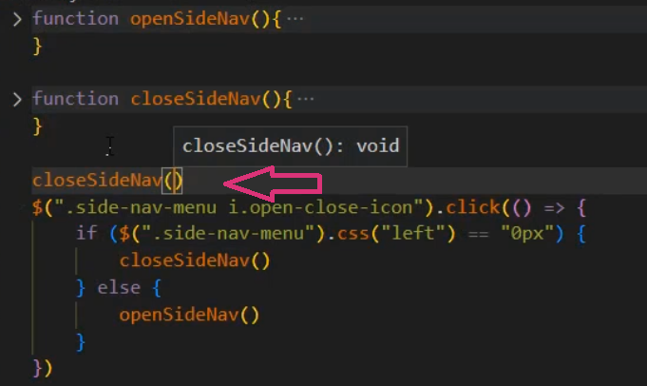

* هنشتغل الاول static فهعمل كdesign هعمل div كبيره شايلا الصوره وجواها div تاني صغيره فيها h3 وهظبط الكود واديلو position وبعدها هستخدم over flow علشان تخفيلي الزيادات وبعدها هعمل الhover وهحتاج اعمل transition علشان متحصلش بخضه وهظبط المسافات بتاعتي وهخلي الside nav تبقي zindex علشان تبقي واضحه وهغير في الheight بتاع side nav وخلي بدل مكان 100 vh لا هخلي min-vh-100 علشان الكود يبقي مظبوط

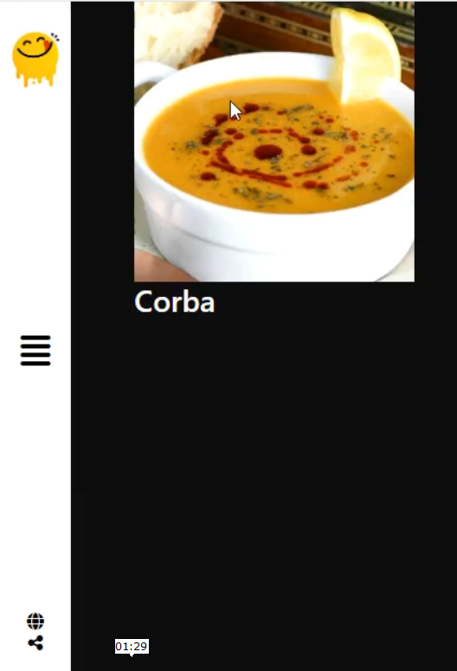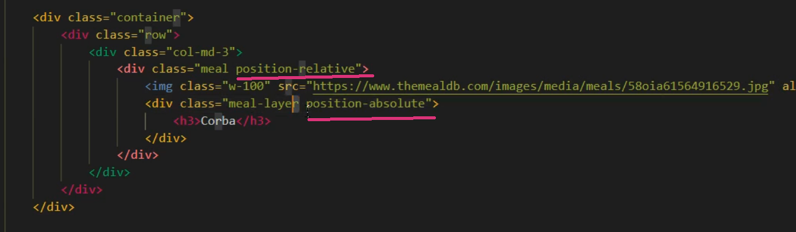

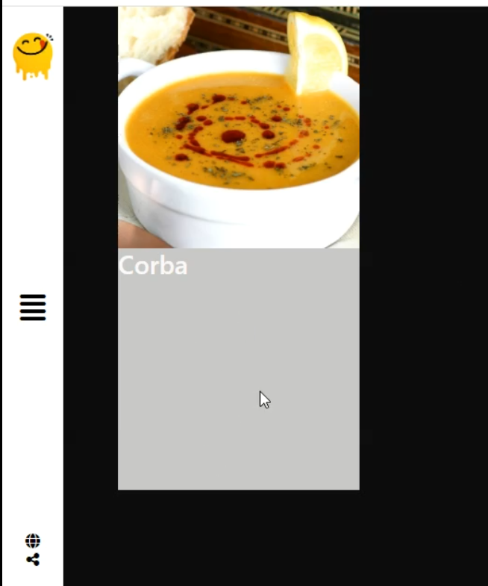 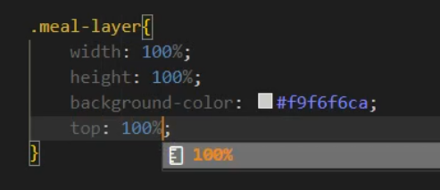

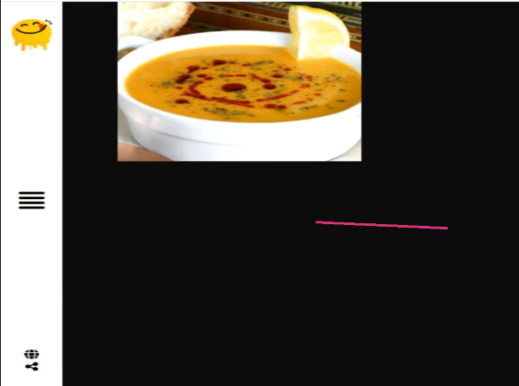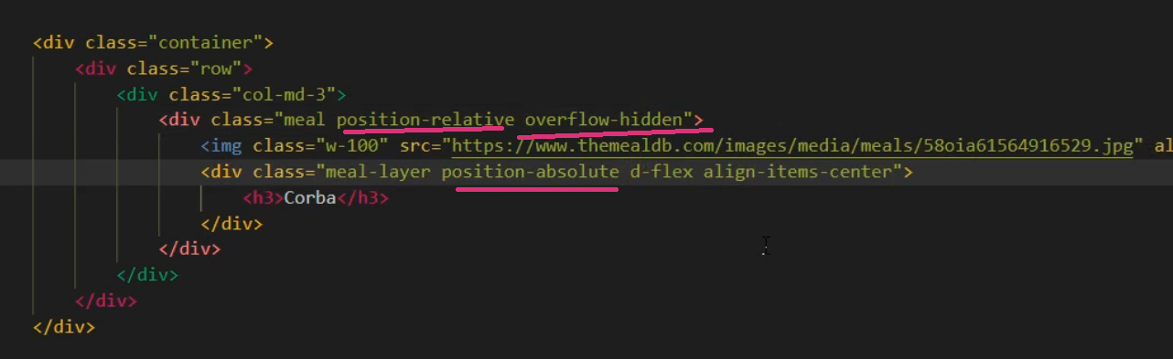

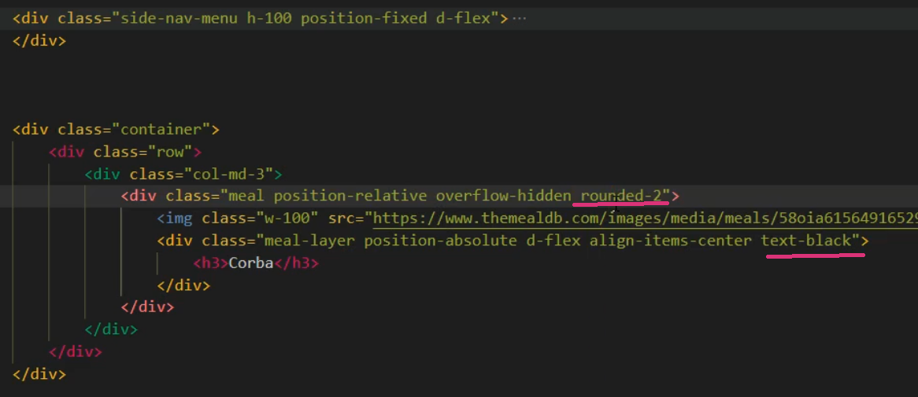

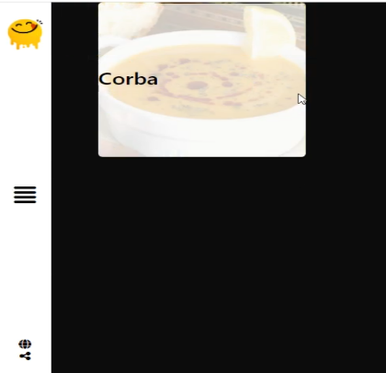 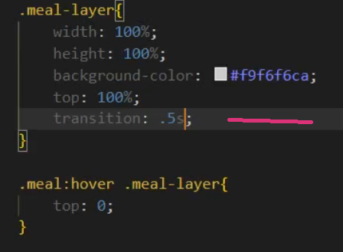 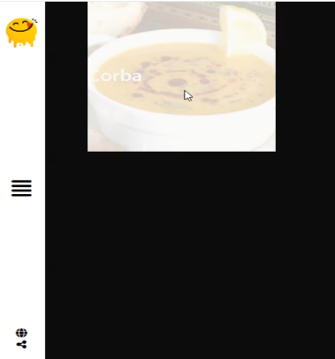 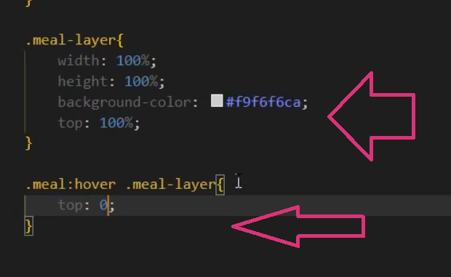

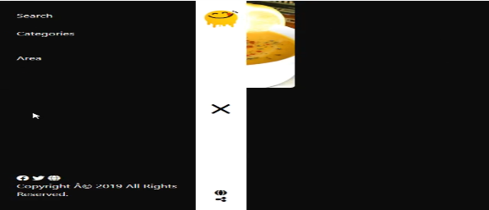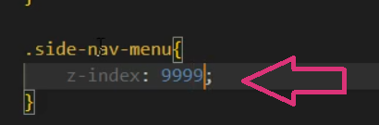 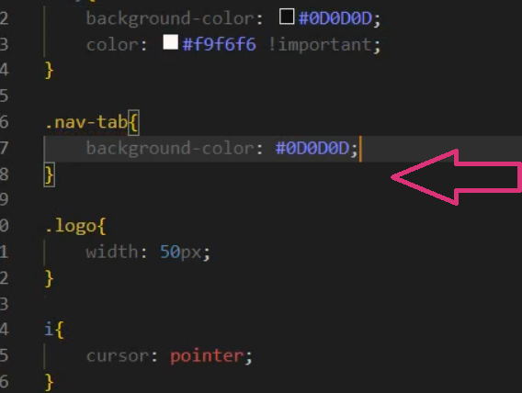

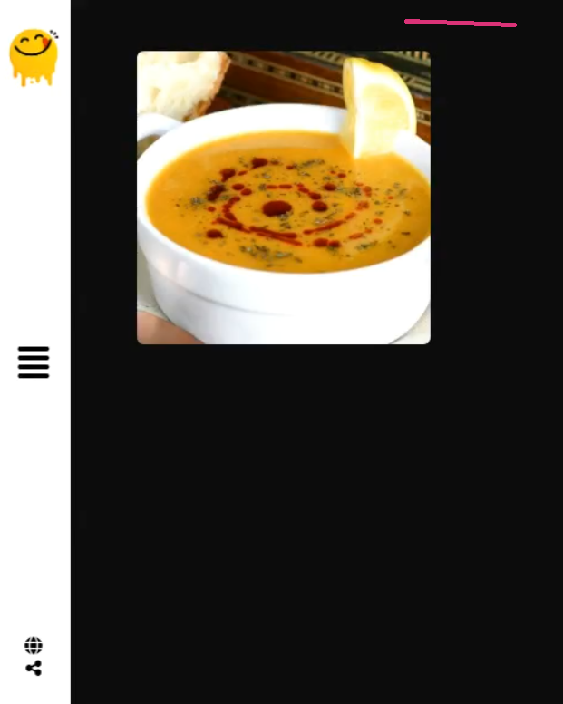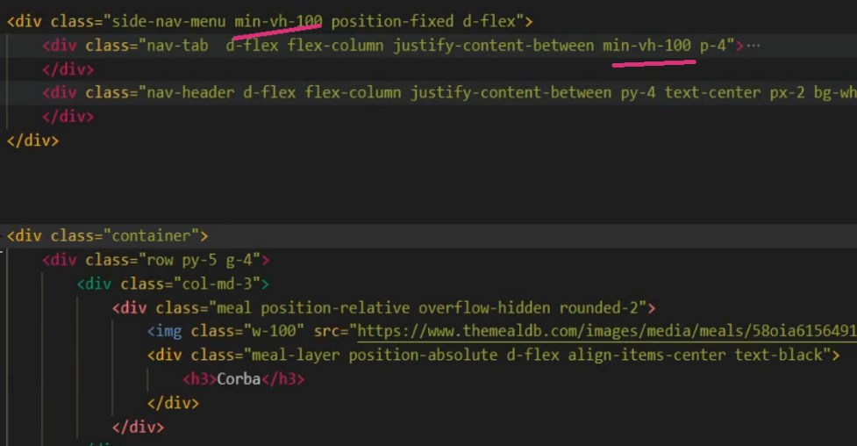

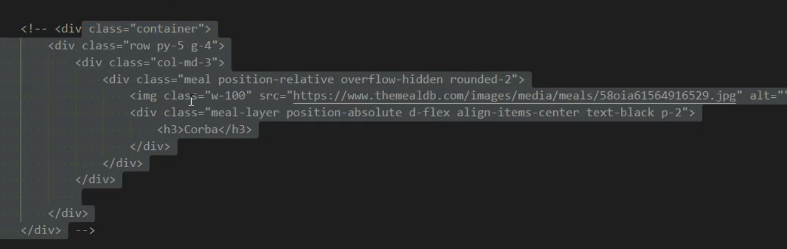

* هعمل design search

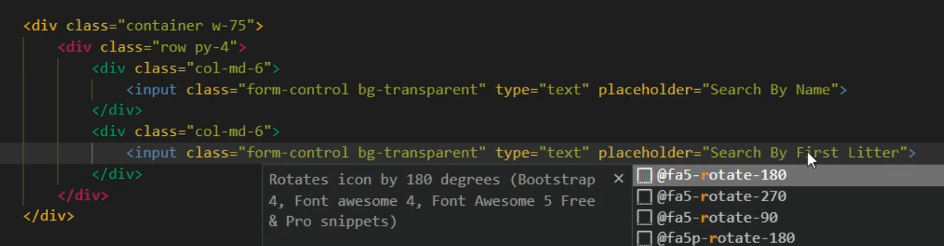

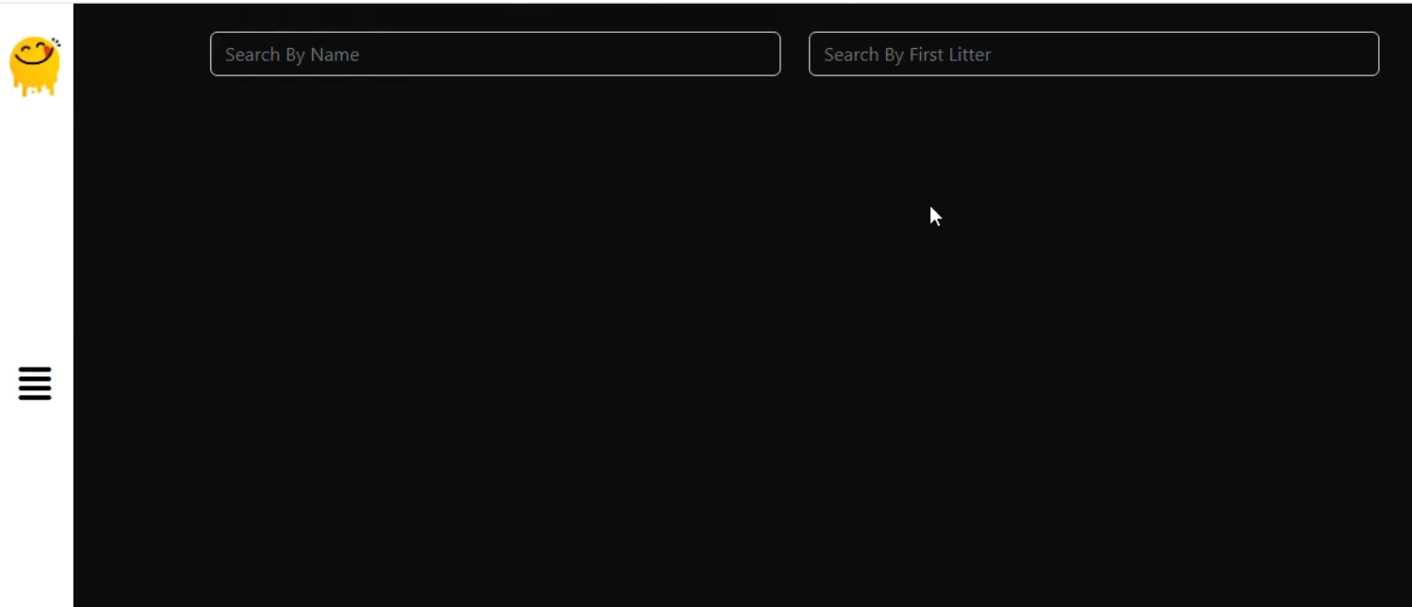

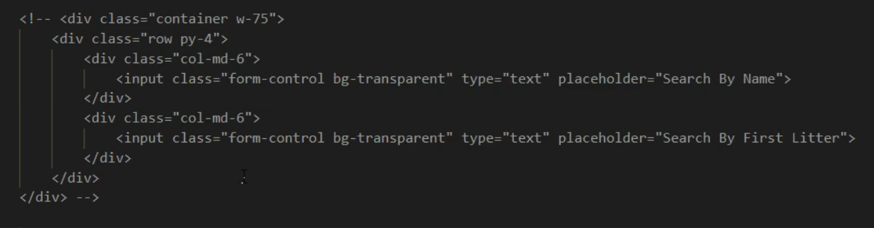

* هعمل design contact

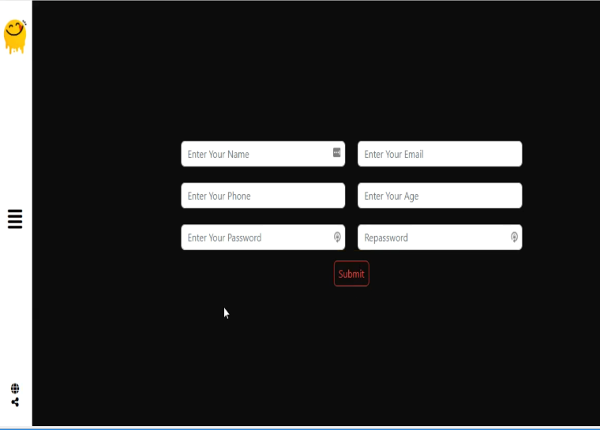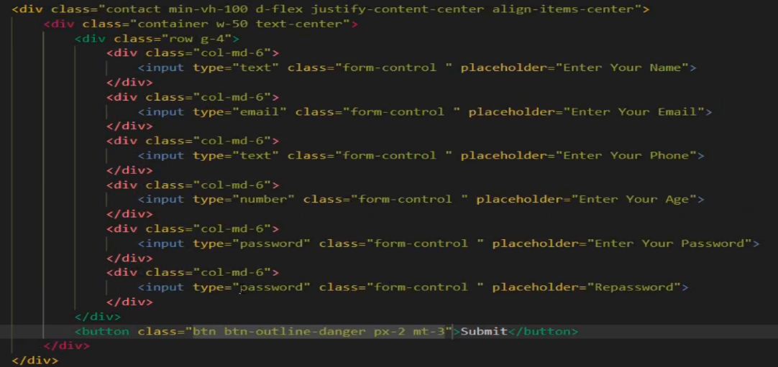

* بعد مخلصت الكود كdesign هبتدي اشتغل js اول حاجه اول مبفتح الموقع بعد load screen بيظهرلي api meals طب الmeals جت منين ان هو search by name بس شال كلمه Arrabiata وسبها فاضيه فهي بتعرضلي 25 meal

1. هعمل فنكشن لsearch وهحط فيها الapi بتاعه الsearch وهنشيل منها كلمه Arrabiata وادلها برمتر وهعمل consoleولما اجي اعمل call هخلي الargument بتاعتي " "

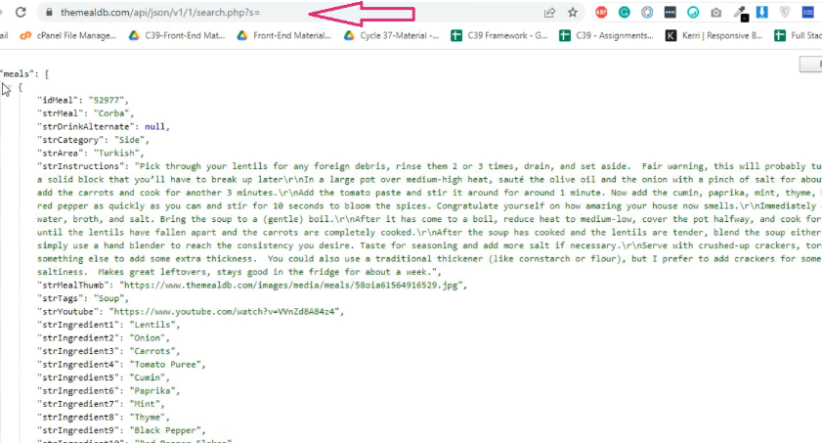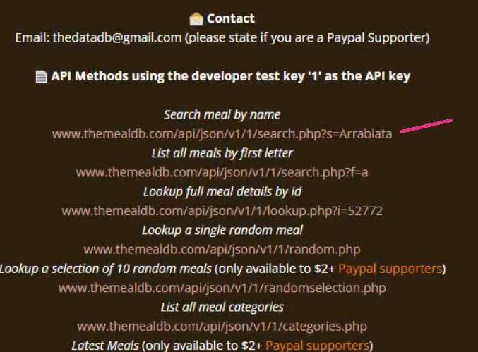

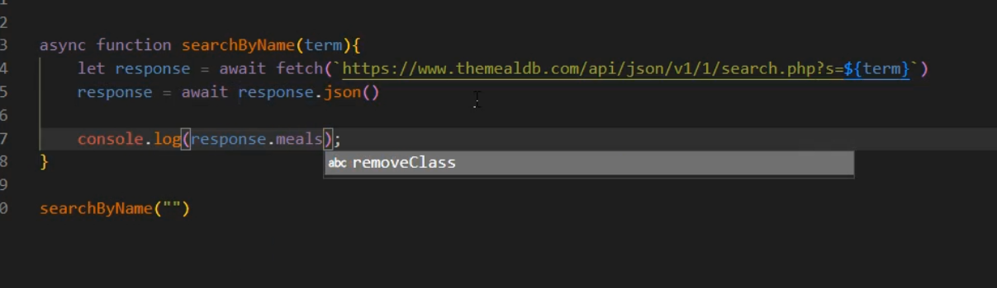

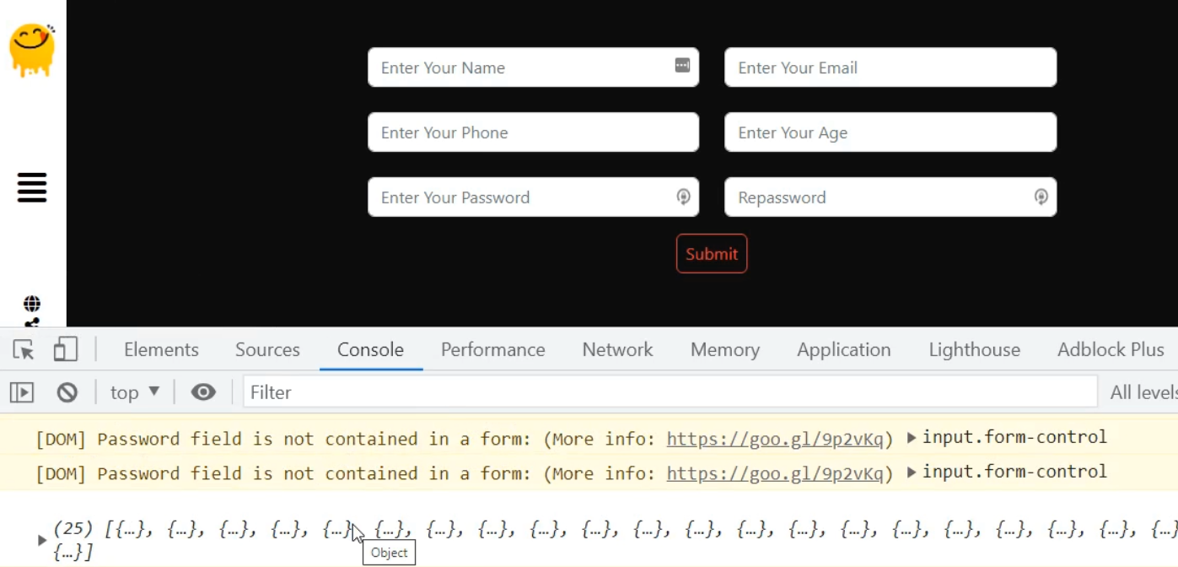

بعد مجبت الداتا في console هحتاج اعرضها هعمل فنكشن اسمها displayMeals بتاخد برمتر, هعمل كرتوبه وloop وهاخد الداتا اللي كنت عاملاها static واعبيها في الكرتونه وامسكها بid واعرض الكرتونه , هعمل call للفنكشن دي جو فنكشن الapi اللي هي searchbyname ومنساش لما اجي اعمل call ادلها الargument اللي هي response.meals

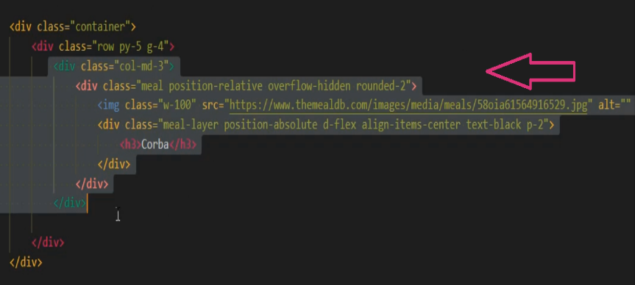 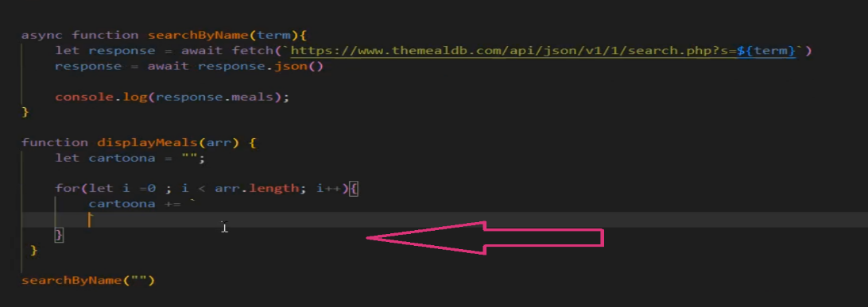

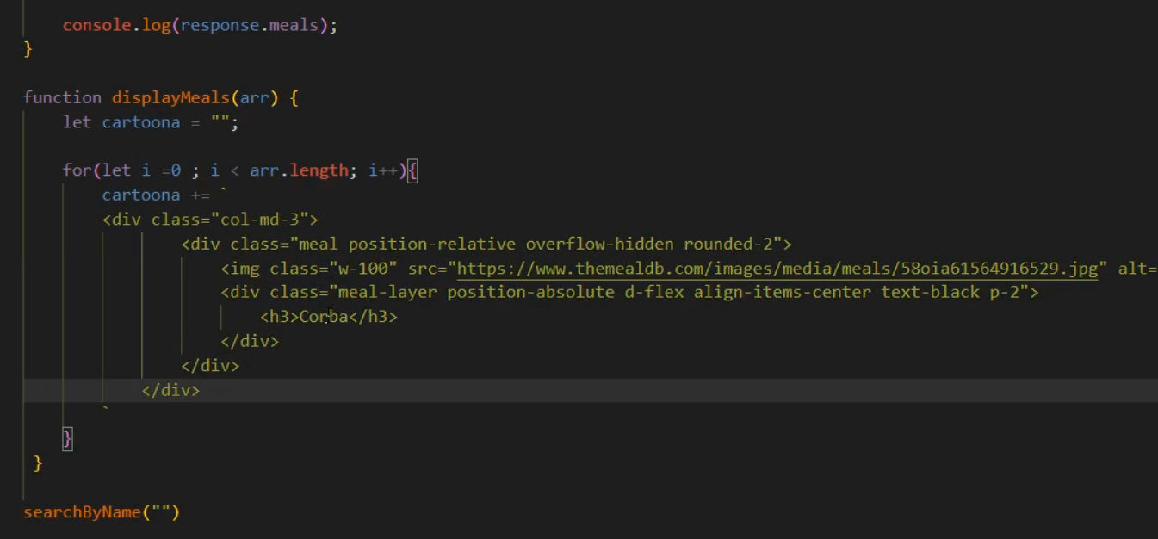

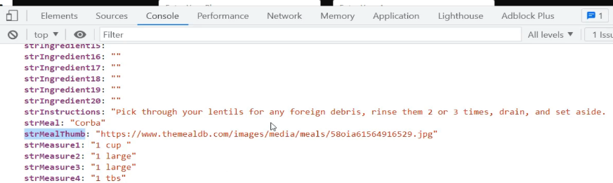 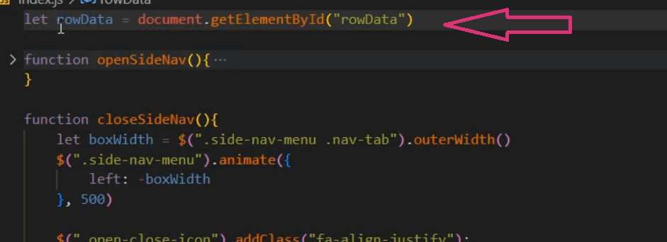 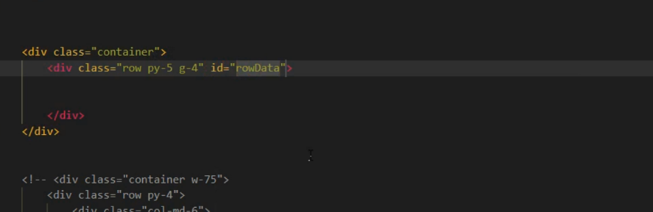

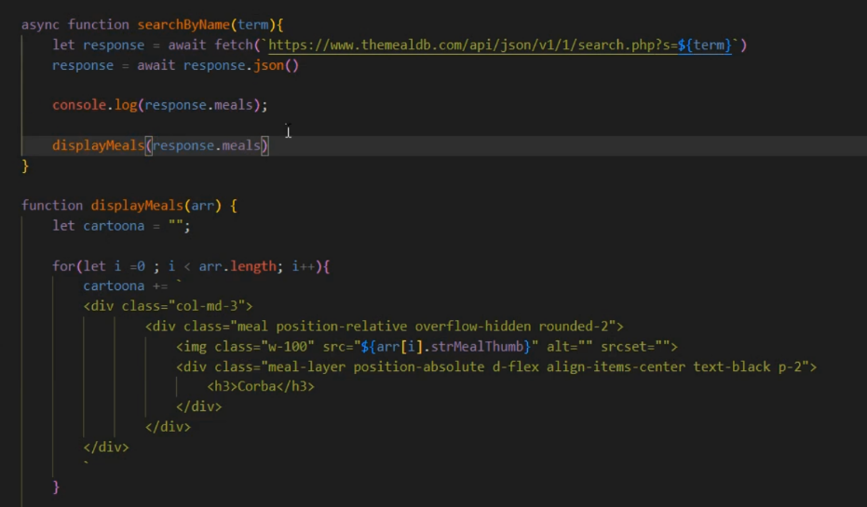 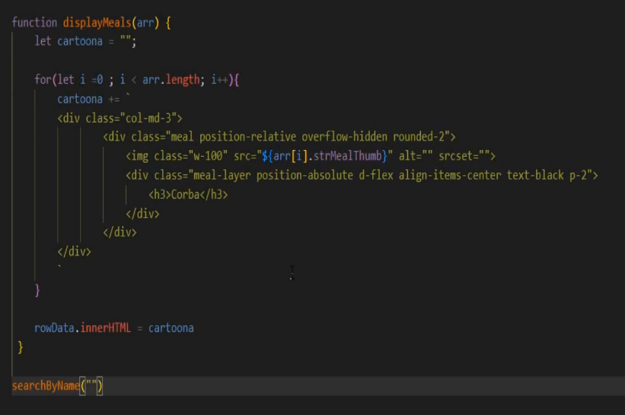

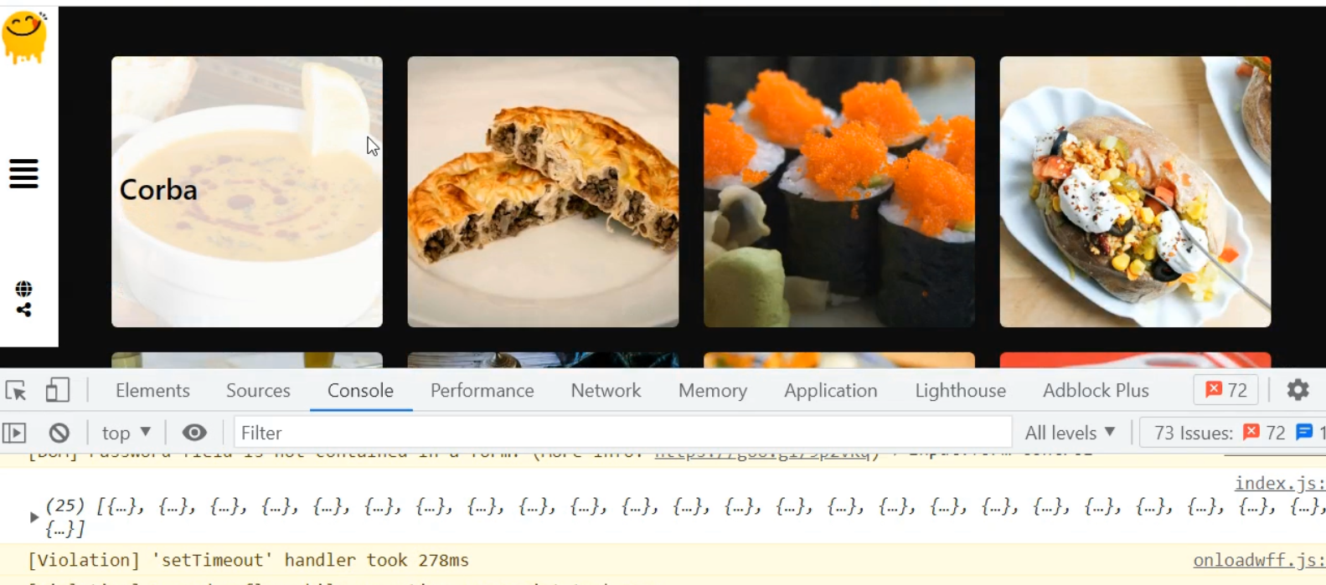

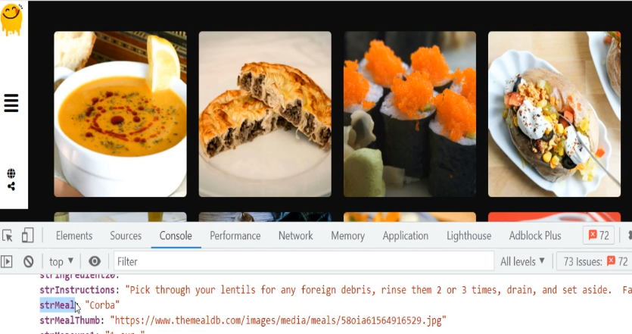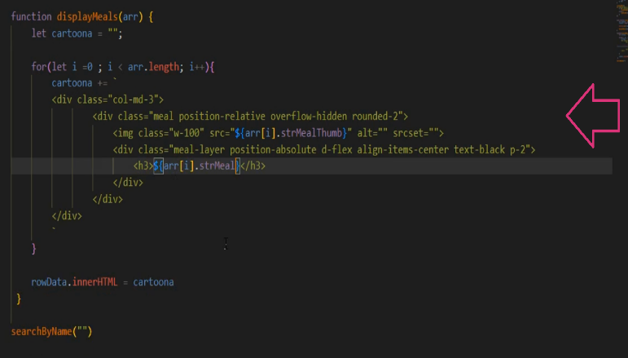

* Category

المفروض لما ادوس عل لينك category يظهرلي الapi بتاعتها هروح اعمل onclick عل لينك category واقولو اعملي فنكشن اسمهاget categories واعمل نفس الكلام في api هلاقي في console طهرلي 14 array

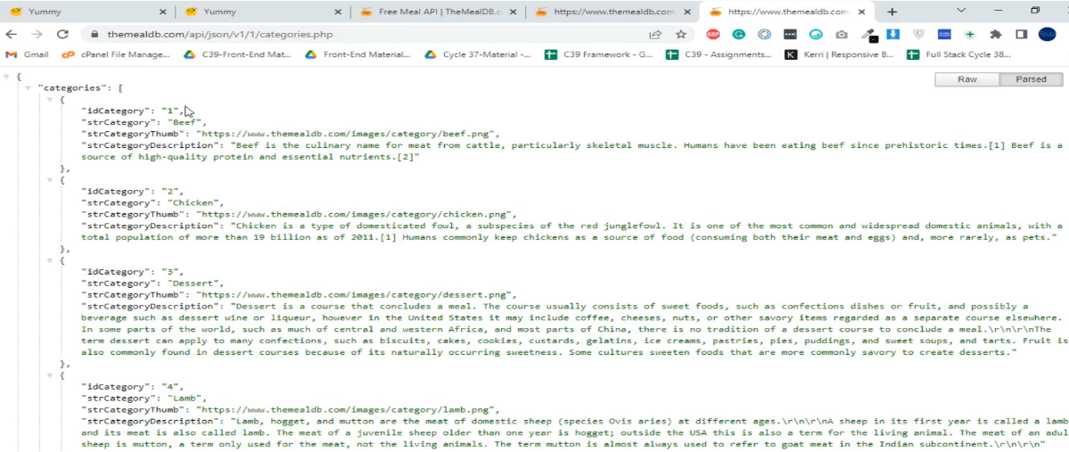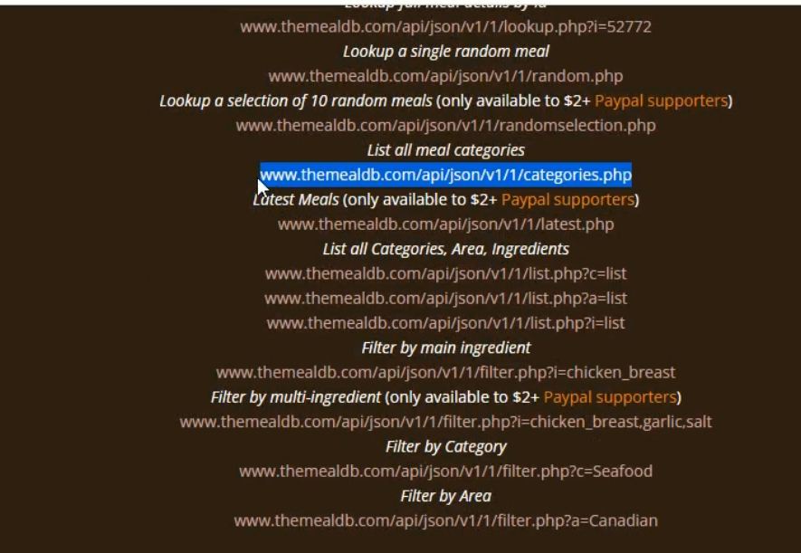

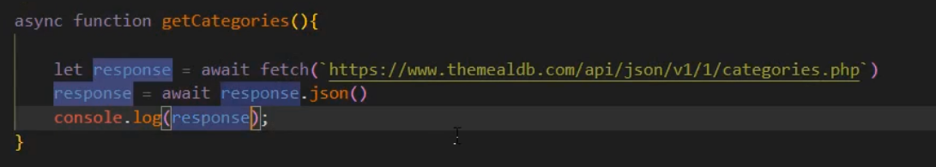 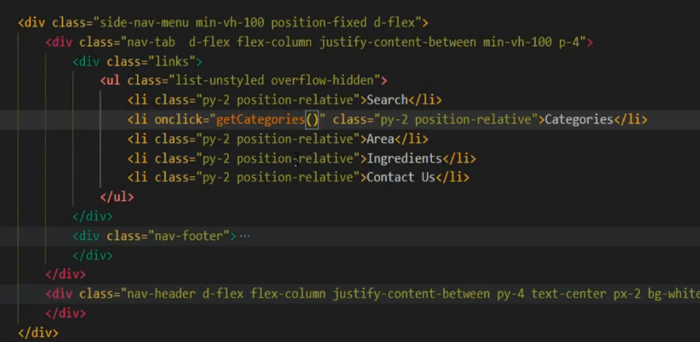

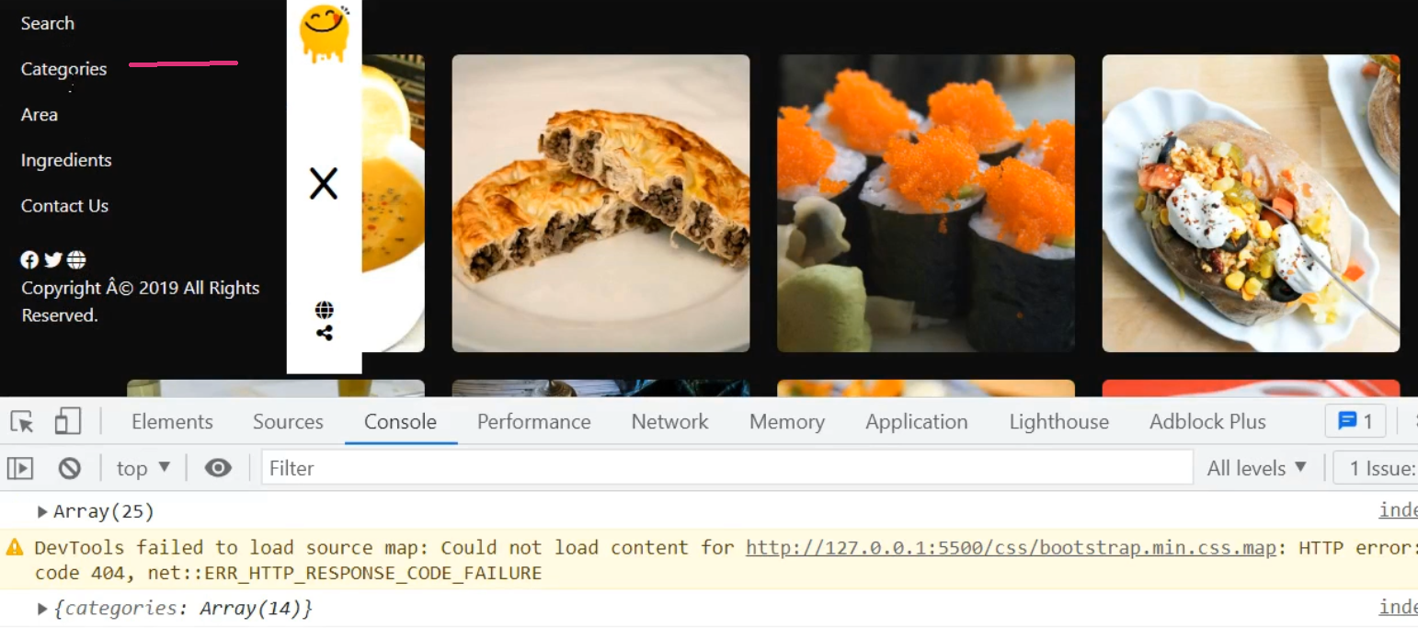

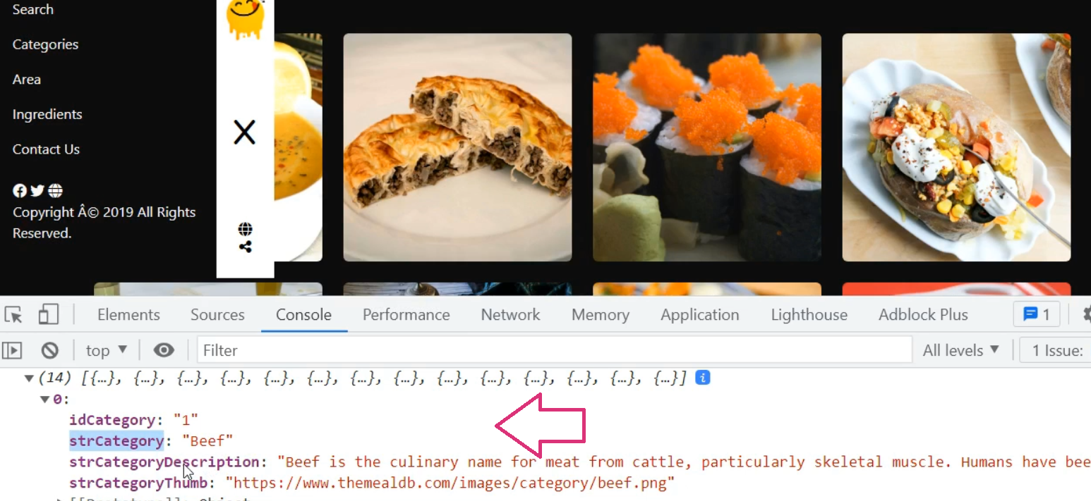

هعرض الداتا بتاعه category

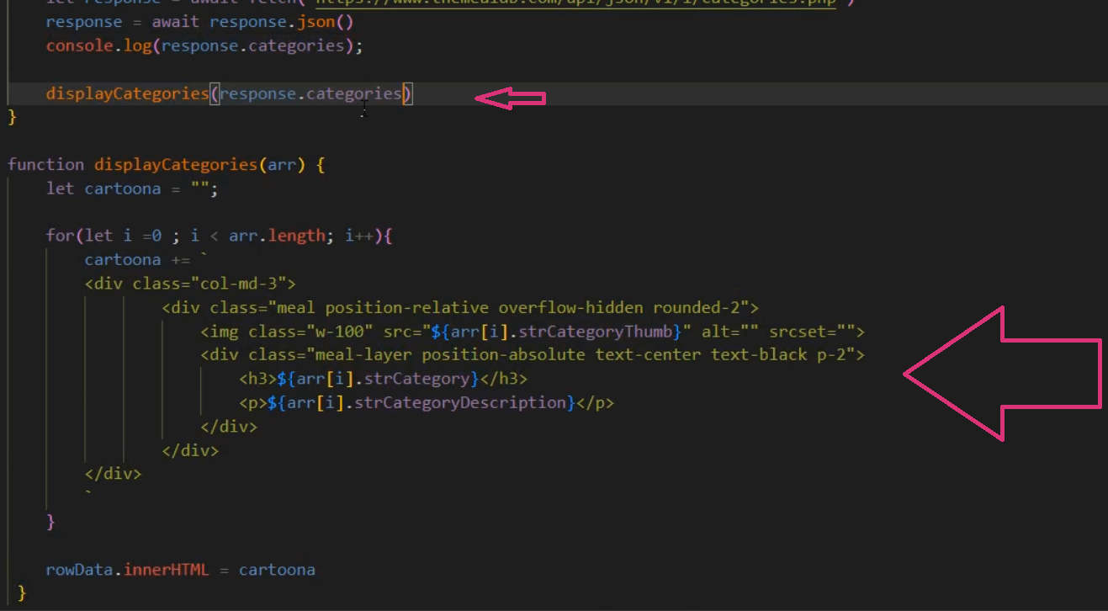

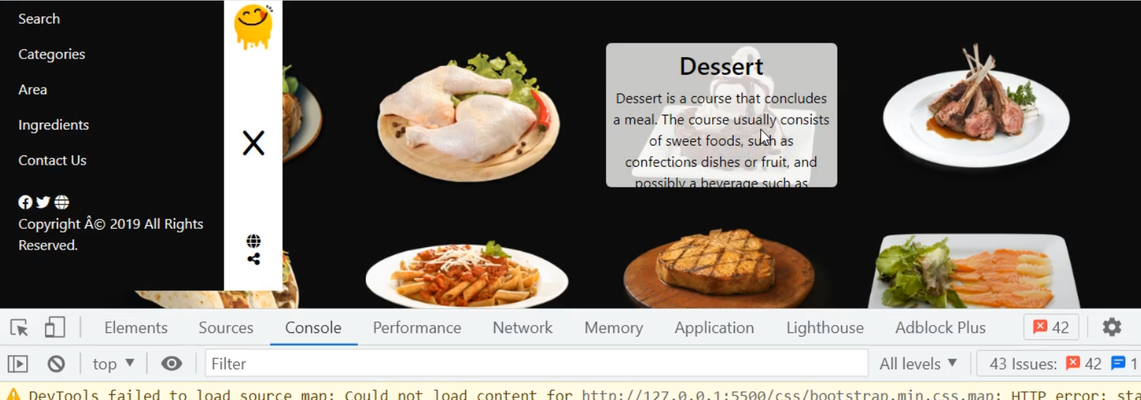

هتقبلني مشكله وانا بعرض نص البرجراف مش باين وانا عاوزه اقص منو واعرض جزء معين زي مثلا لو عندي فربول جوا كلام لو استخدمت خاصيه split من عند المسافه هيخليلي الفربول array في كلمات طب لو استخدمت خاصيه slice 0 لحد 10 كده بقولو اقطعلي اول 10 كلمات وممكن استخدم join يحولهملي ""









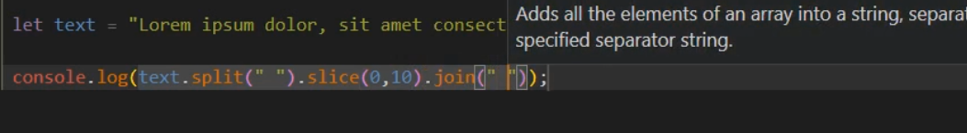



نفس الكلام ده عاوزه اعملو في برجراف بتاع category

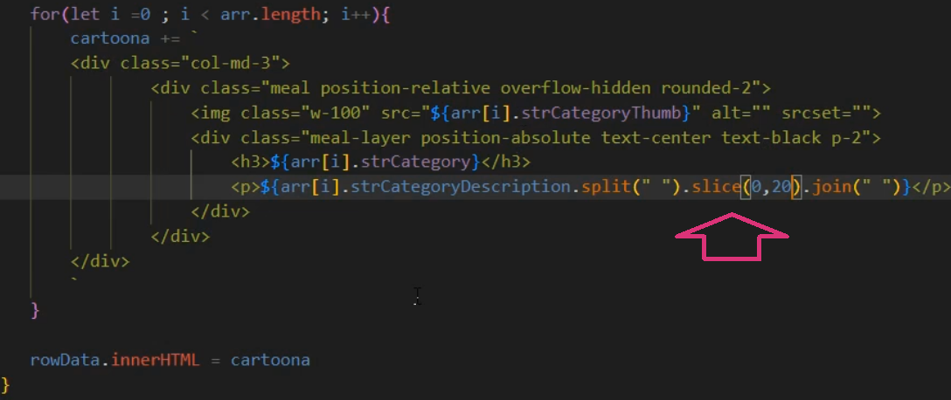

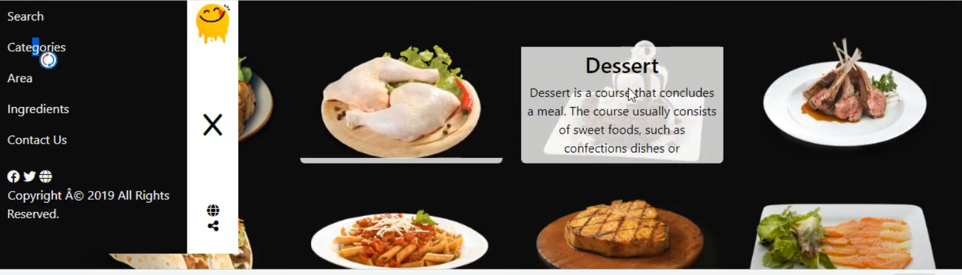

* عرض الداتا بتاعه area نفس الخطوات باختلاف الapi وتفاصيل العرض

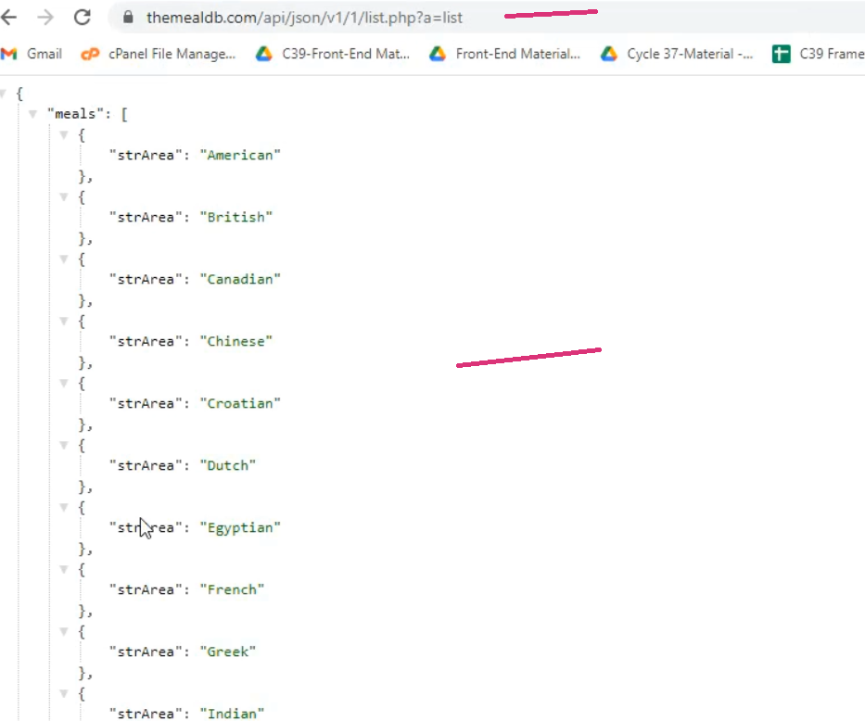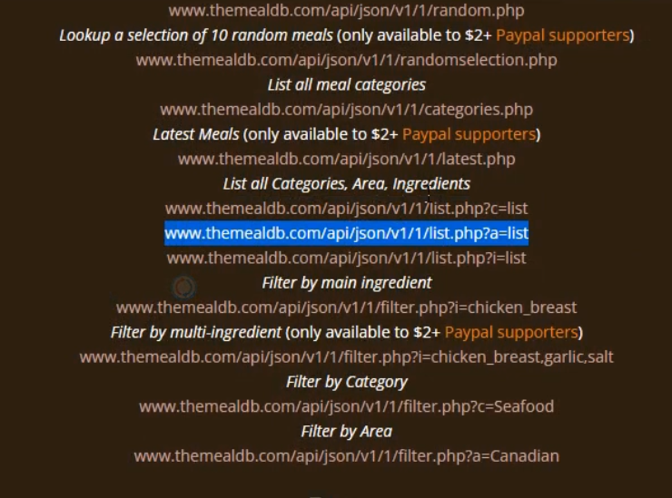

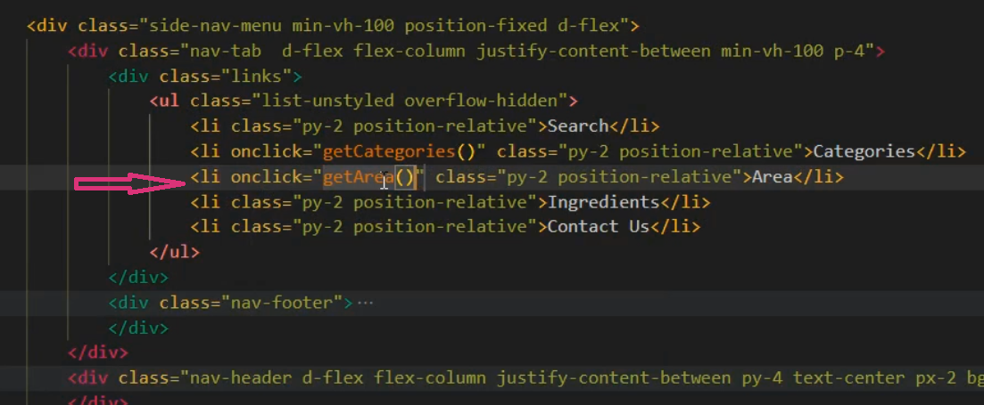

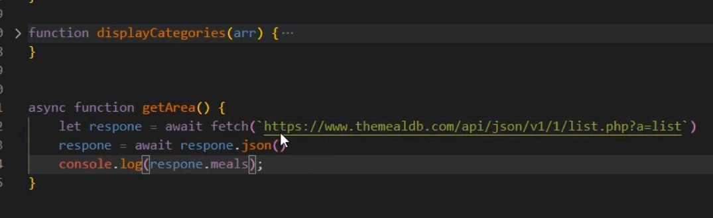

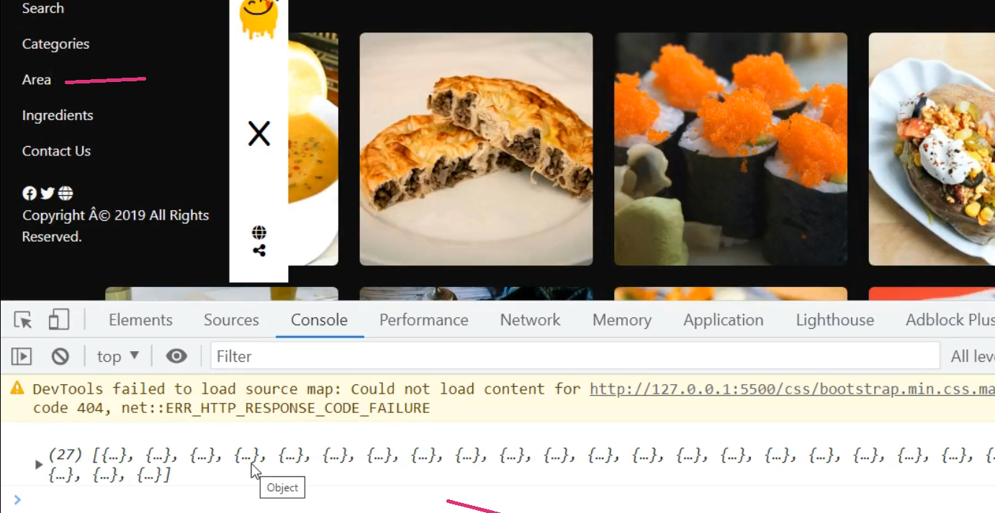

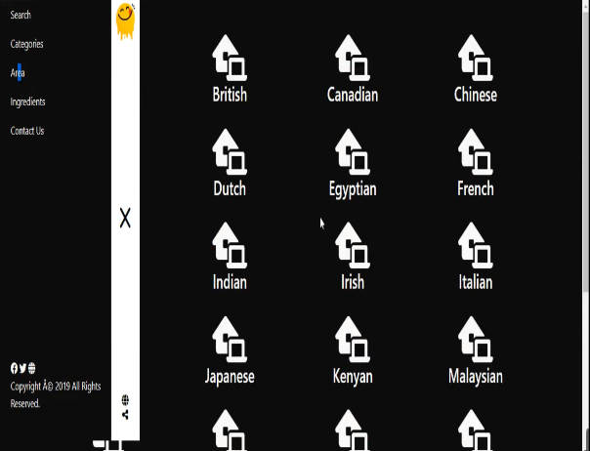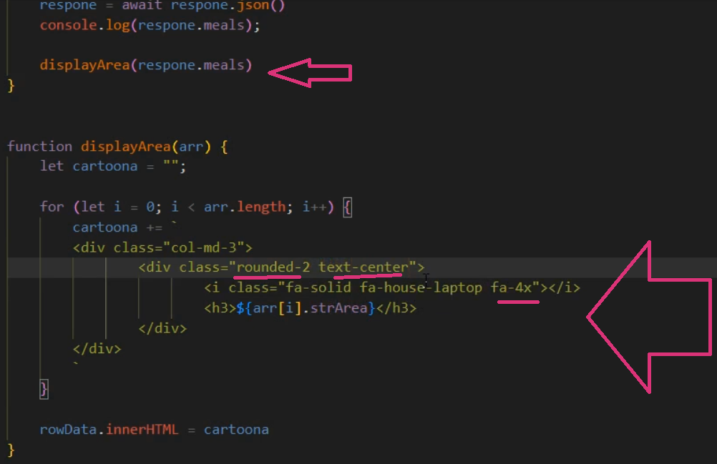

* عرض ingredient نفس الكلام بس لما اجي اعمل call لداتا هحددلو يعرضلي 20 بس لان هم كتير ,هعمل class اسمو cursor pointerوهدي لكل الdisplay علشان لما اجي اي اي داتا يظهرلي علامه الماوس

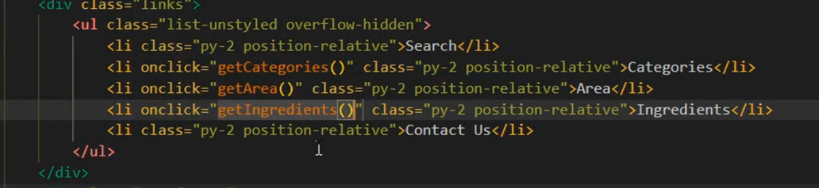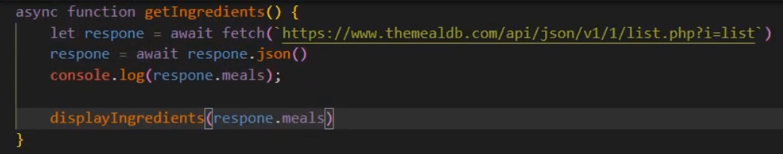

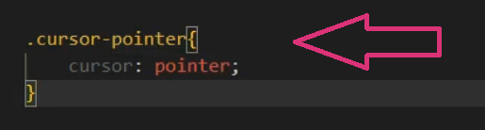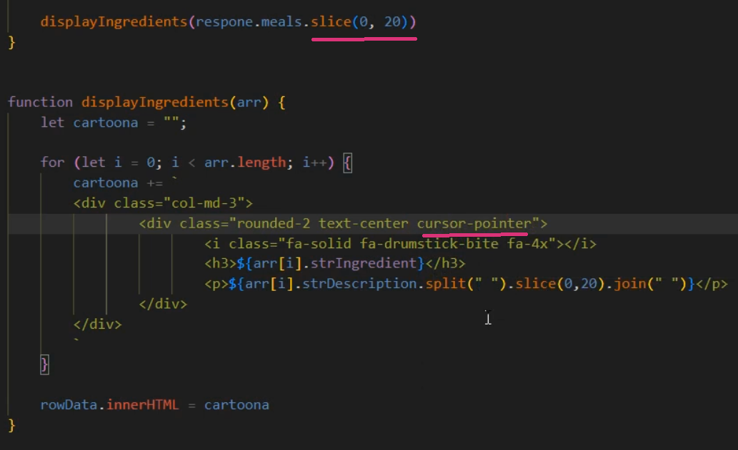

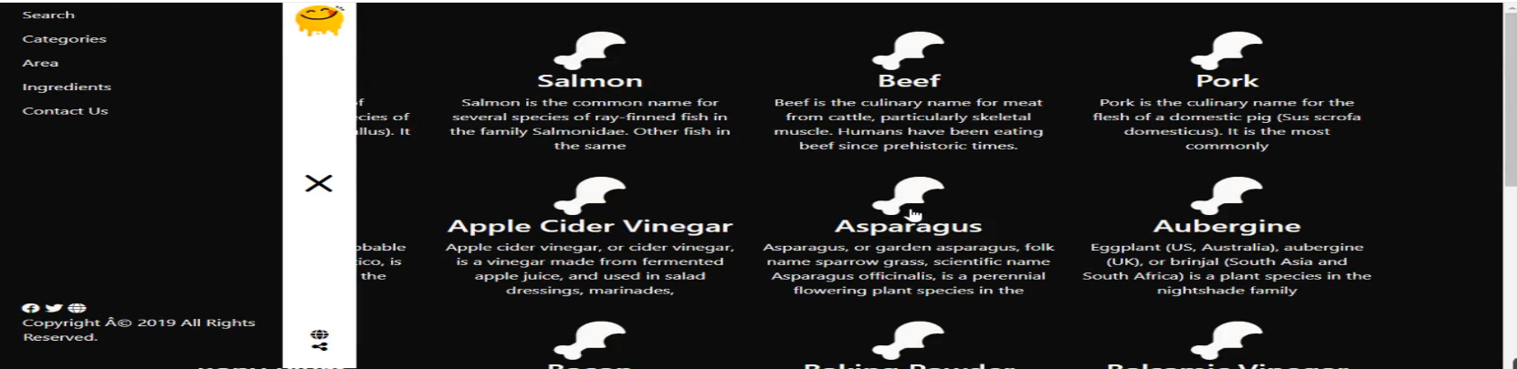

* categorymealsبعد معرضت الداتا محتاجه بقا اعرض كل وصفه من الوصفات اللي هي meals

يعني مثلا انا عاوزه لما اضغط عل اي category يظهرلي الmeals بتاعتها فهعمل فنكشن بتاخد مني api بتاعه meals بس اللينك هنا عن الsefod فاحنا هنشلها وندي برمتر علشان اقدر اجيب الوصفات كلها

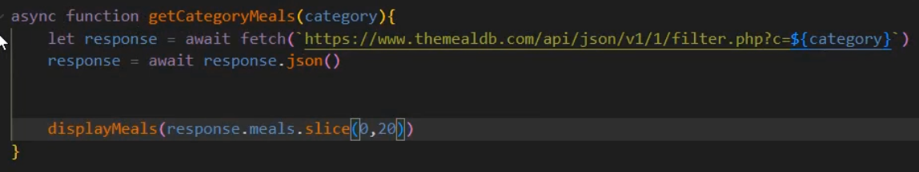

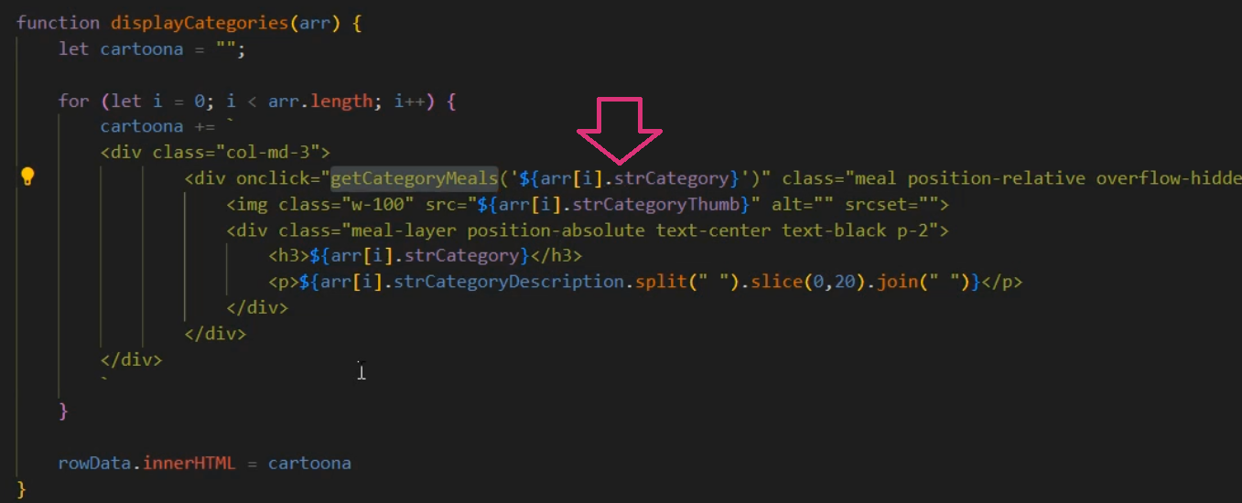

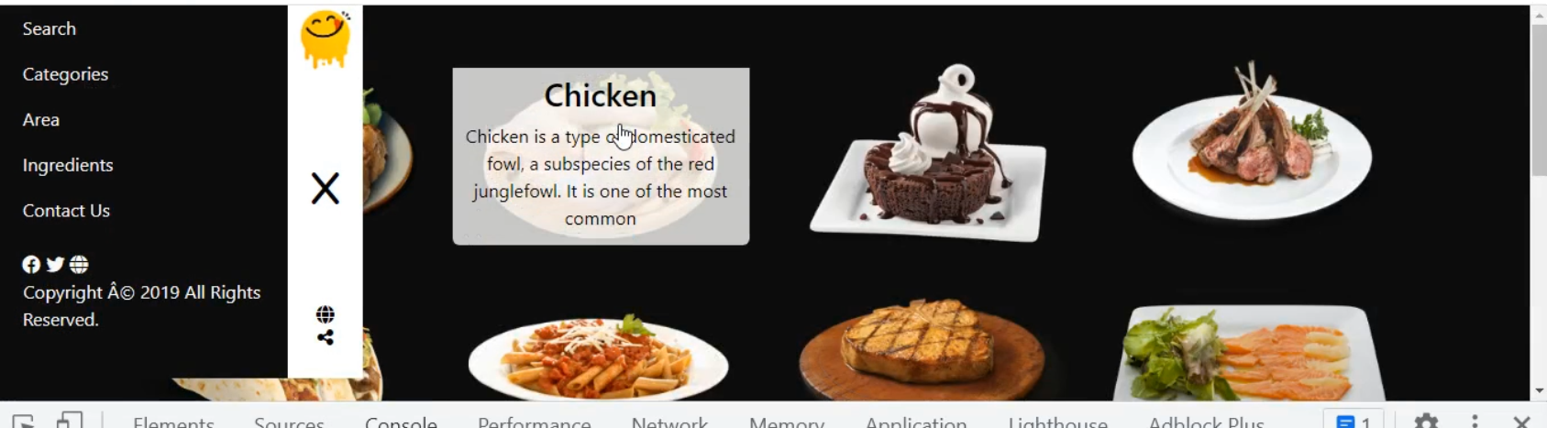

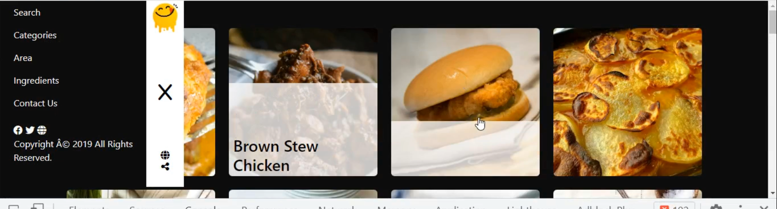

* areameala

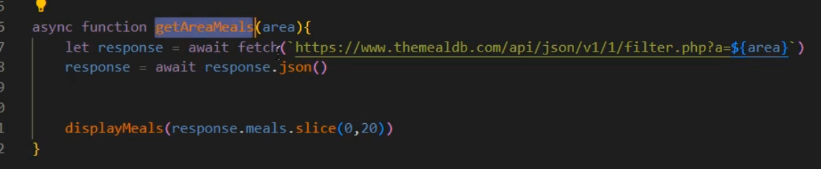

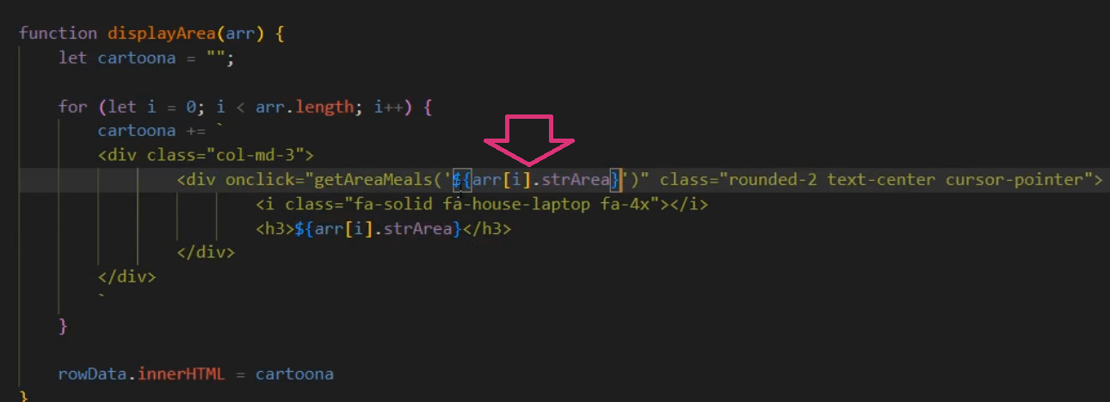

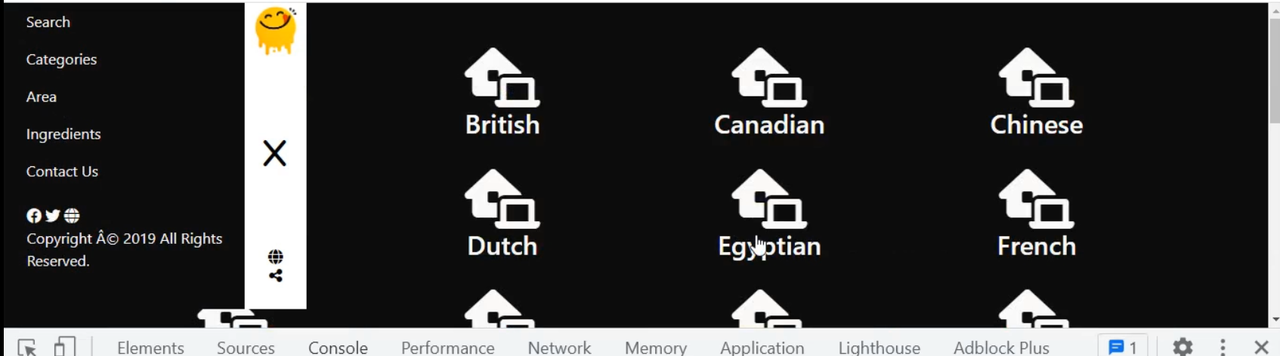

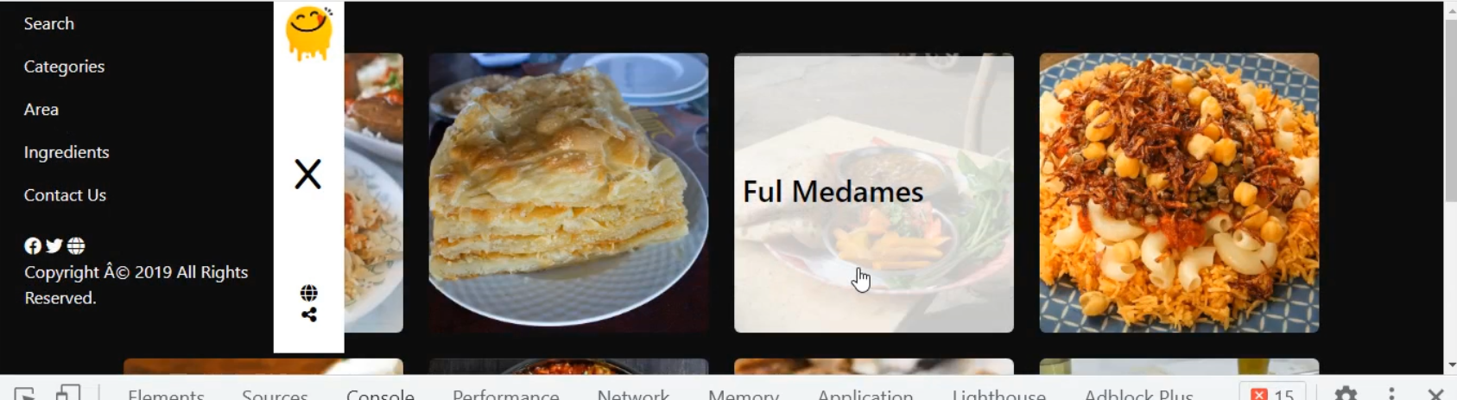

* ingredientmeals

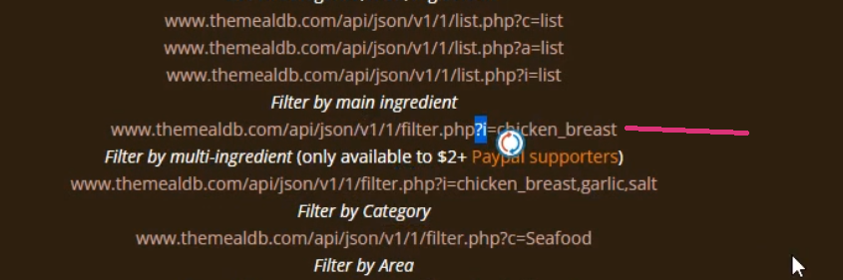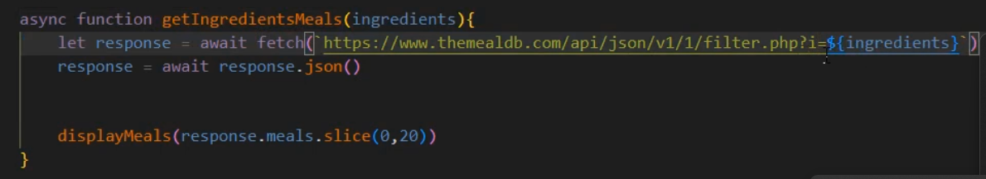

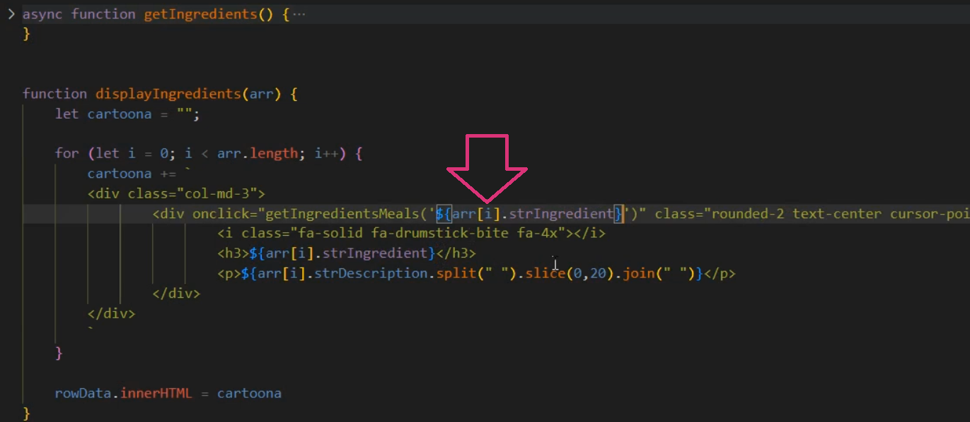

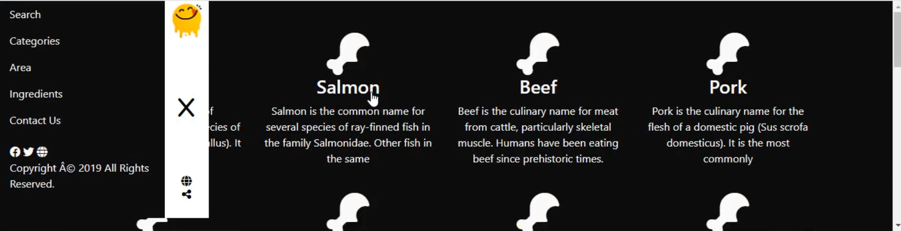

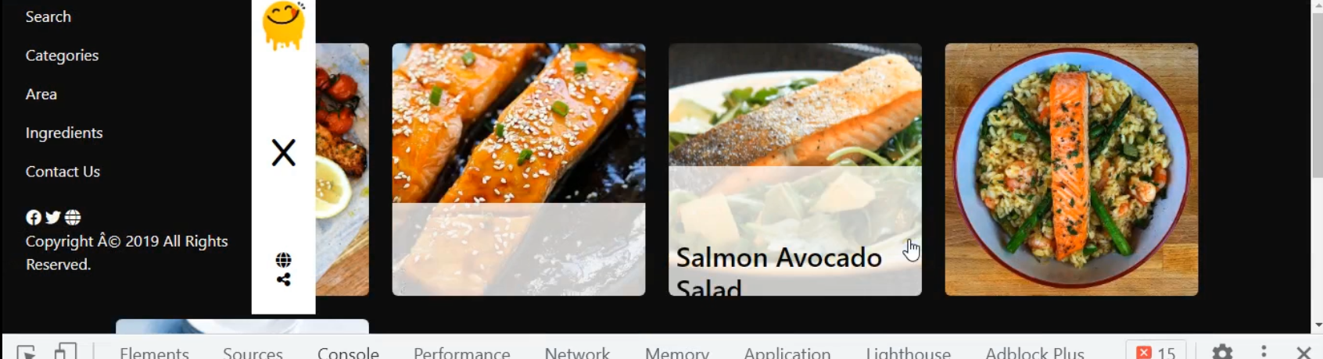

* تفاصيل الوصفه meal details
* المفروض لما ادوس عل اي meal category يعرضلي تفاصيل meals
* علشان امشي صح هبتدي الاول افكر html,css الاول واعملو static

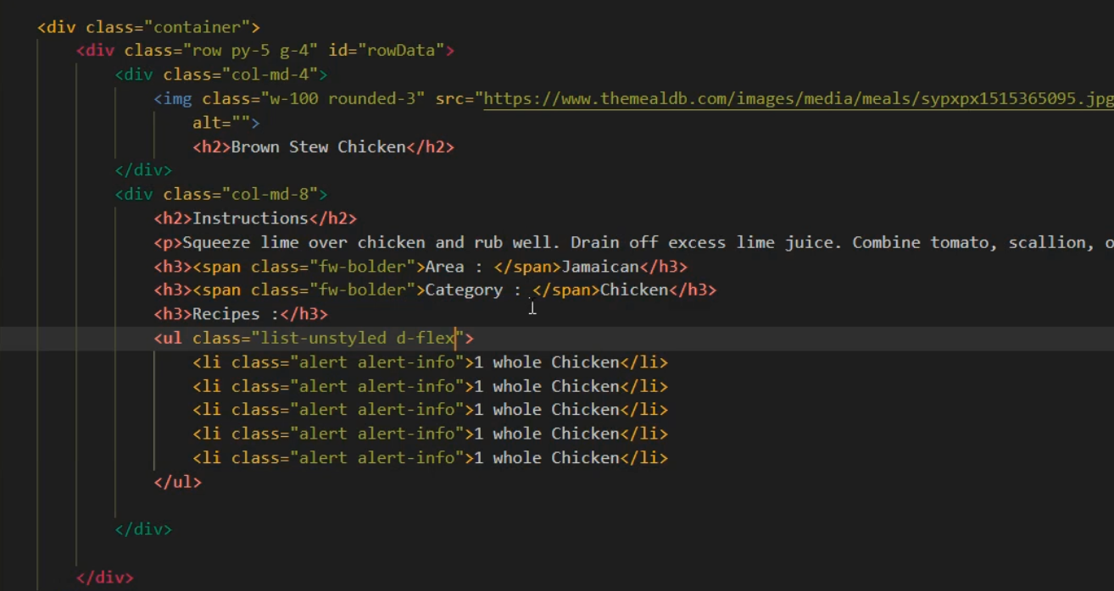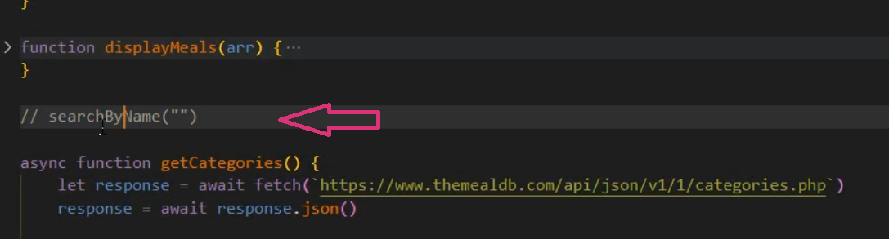

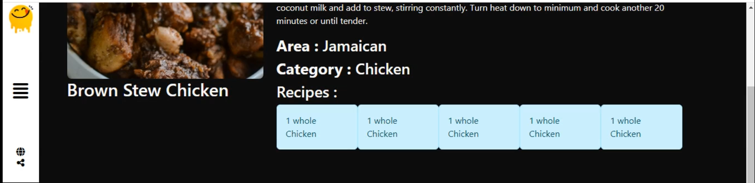

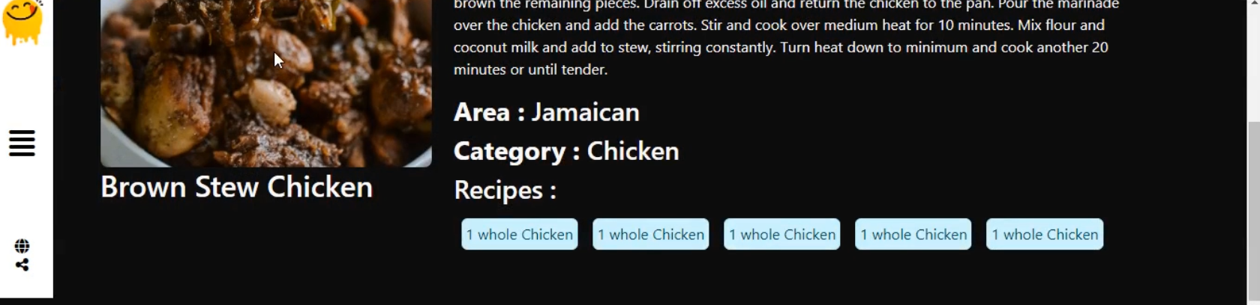

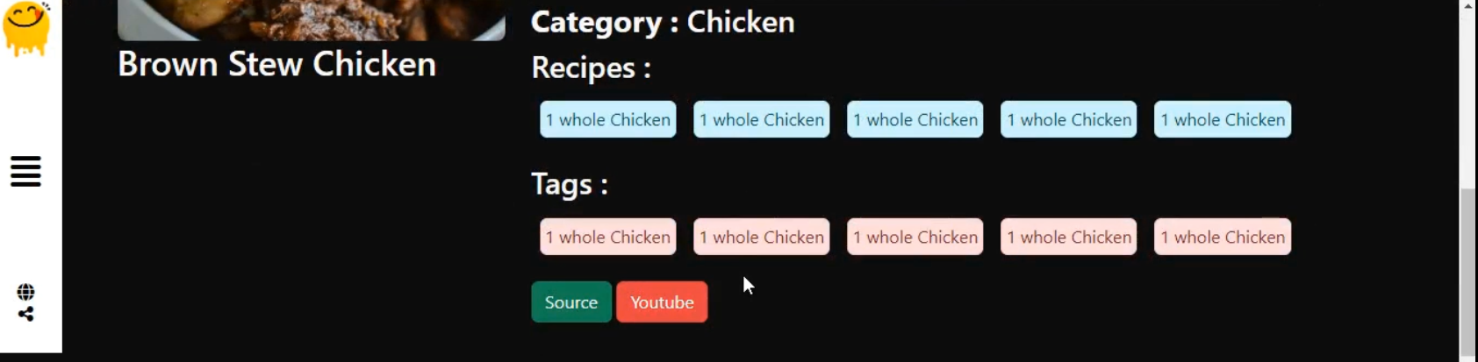

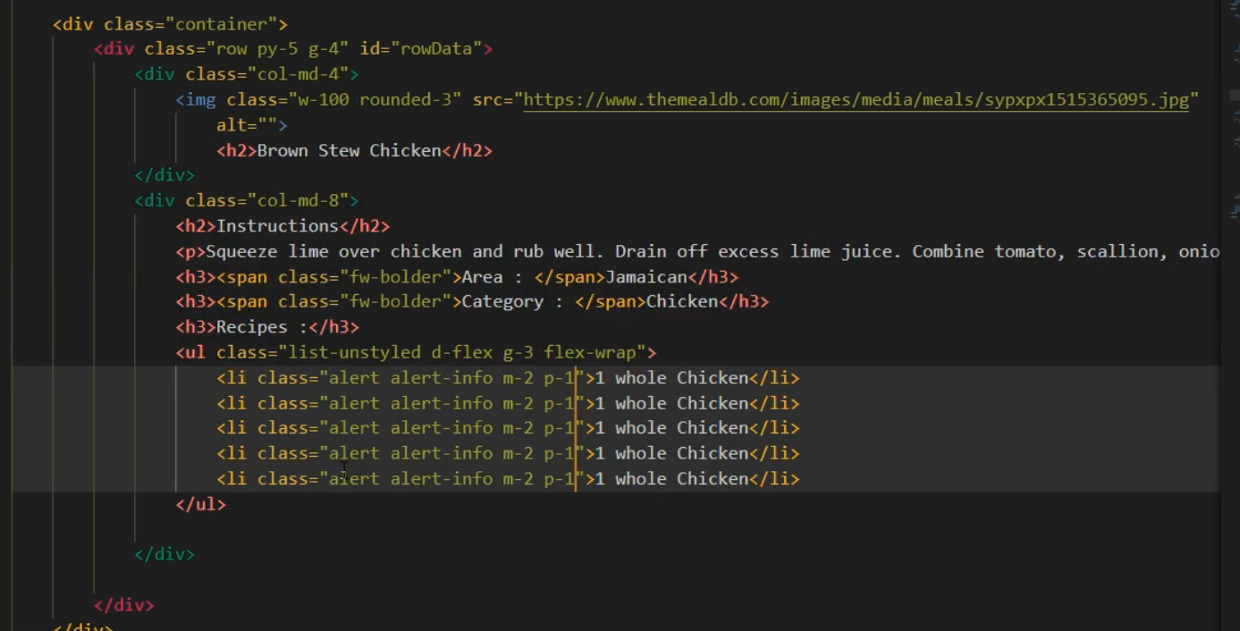

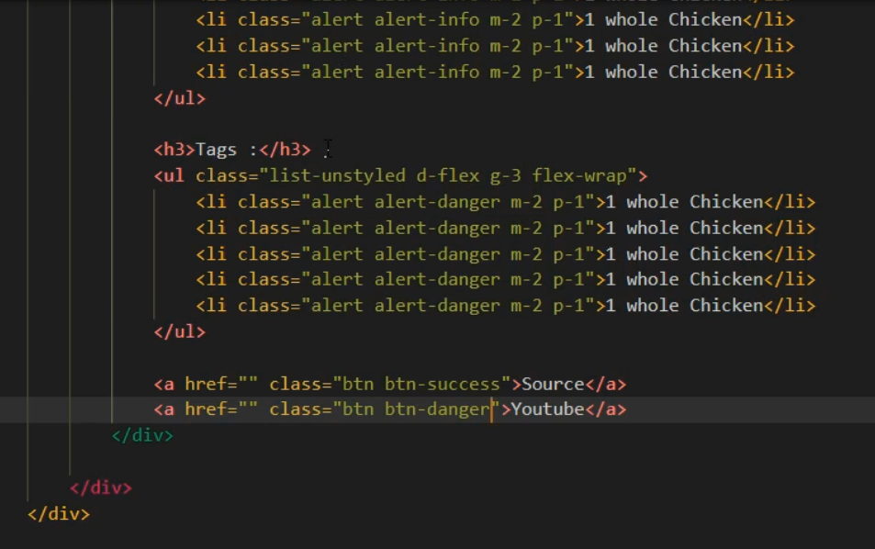

* هروح اعمل فنكشن لapi وادلها Console طب هعملها call امته لما ادوس عل اي meal واحنا عندنا فنكشن واحده بس اللي بتعمل displaymeals

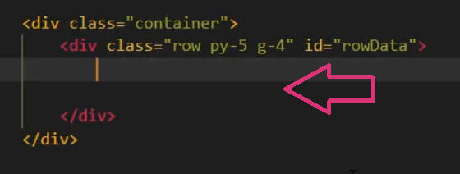 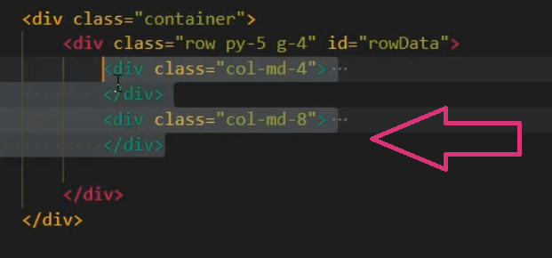

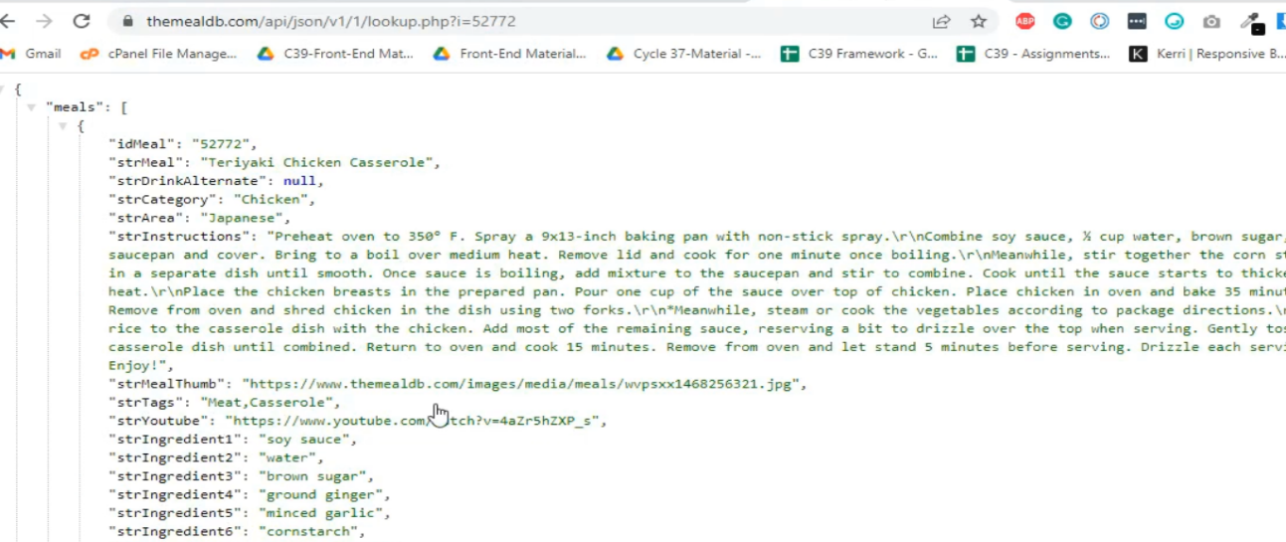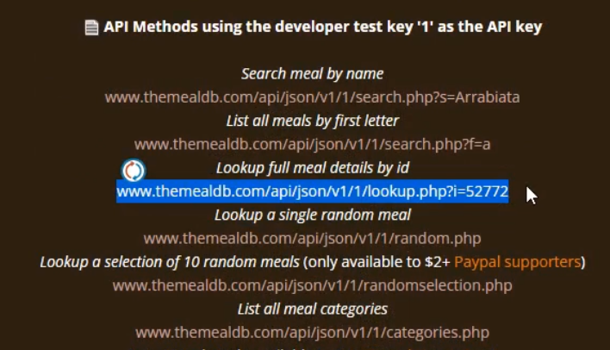

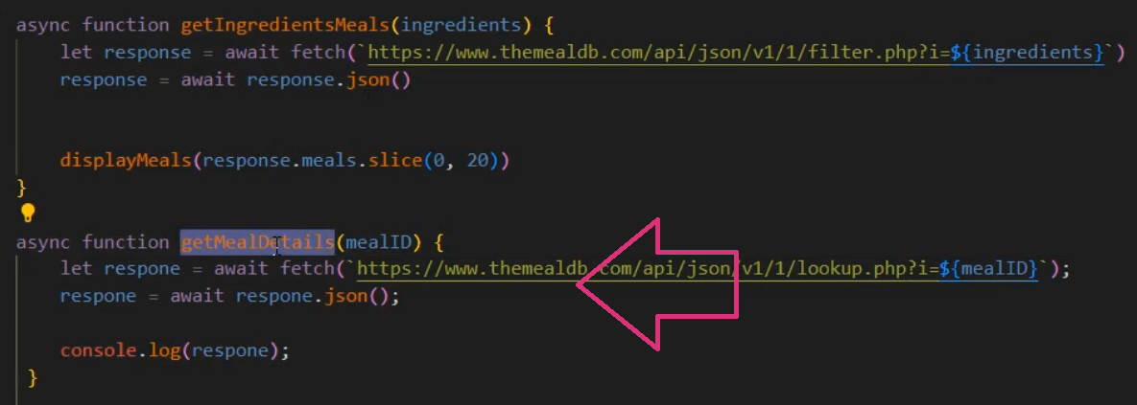

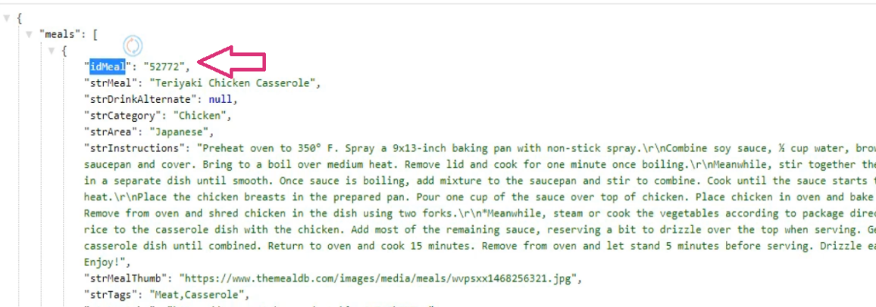 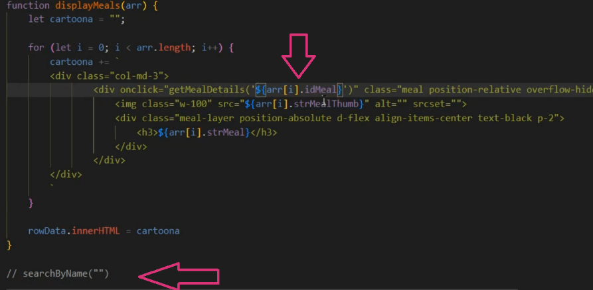

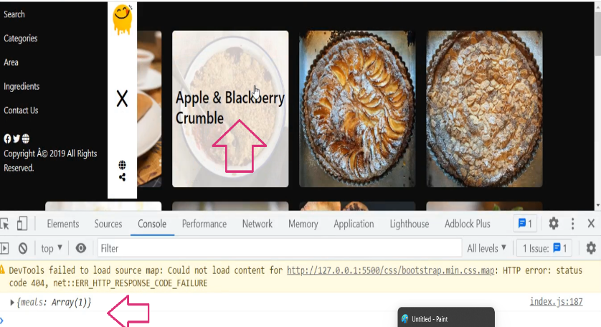 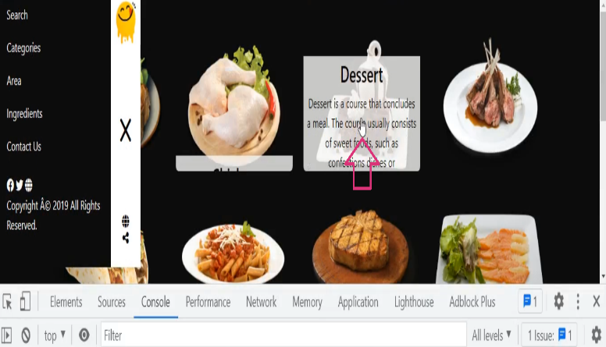

* علشان اعرض الداتا بعد معملت الdesign محتاجه اشيلو بقا واحطو في js هعمل فنكشن اسمها display meal details بتاخد مني برمتر اسمو meal علشان تعرضلي الوصفه واحنا بنعرض احنا بنكتب meals. كذا من غير [i] لان احنا مش عاملين loop

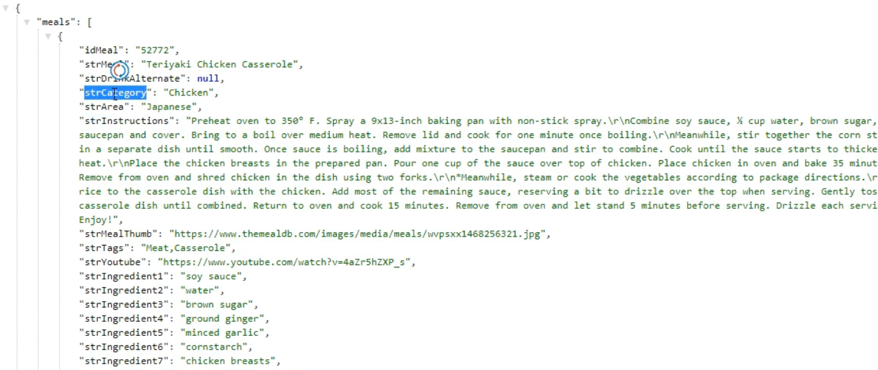

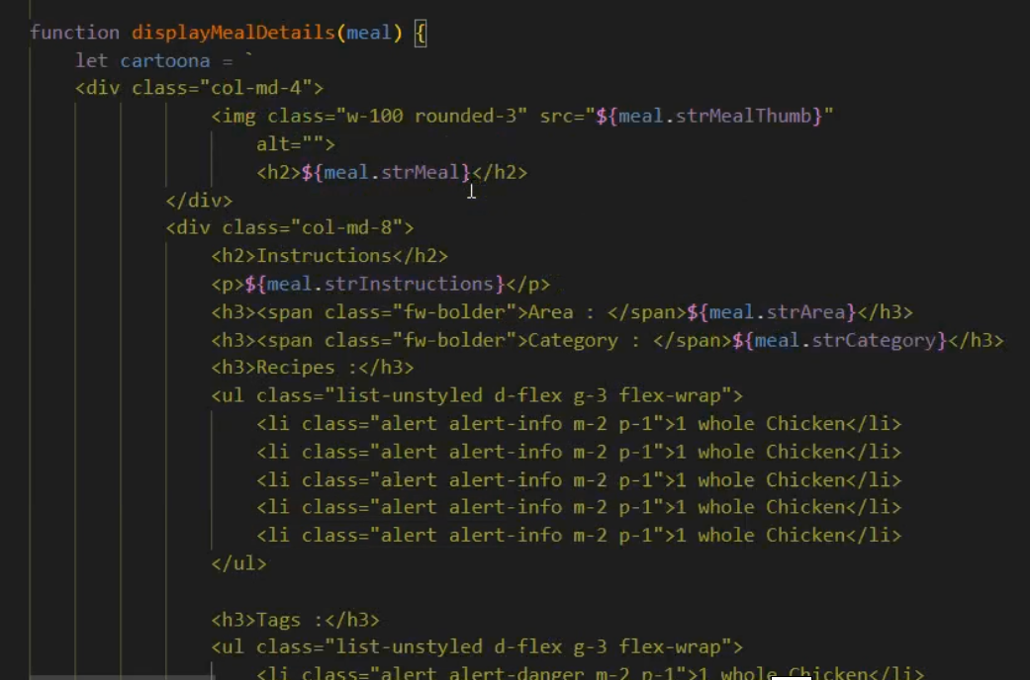

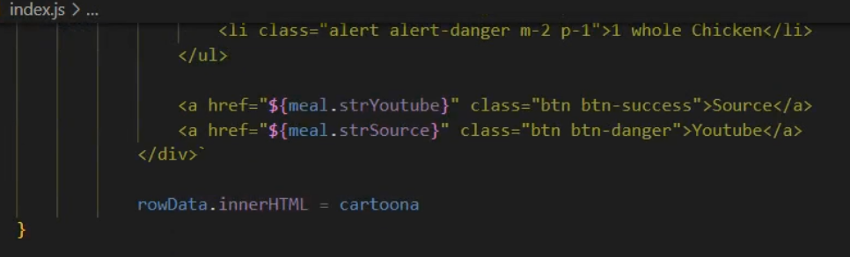

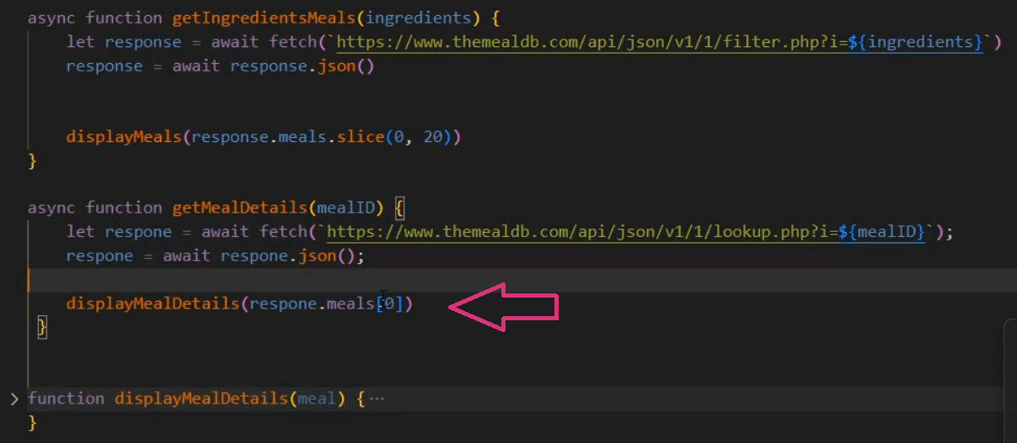

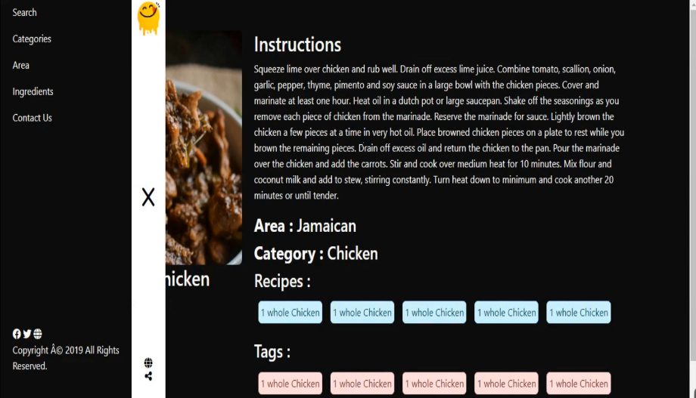 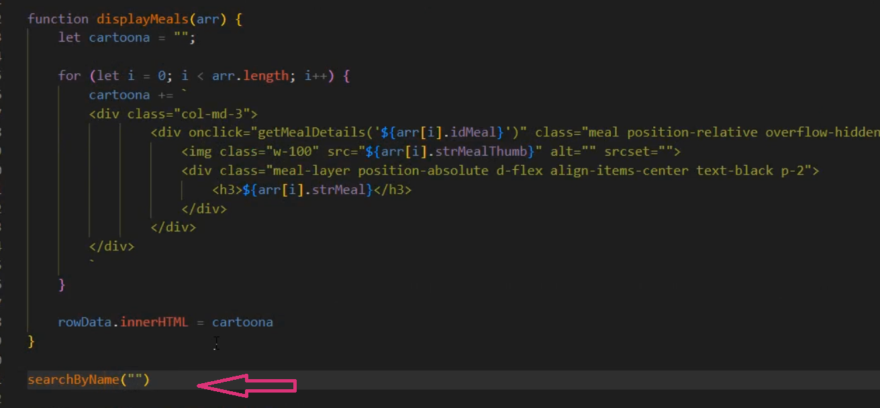

* لحد دلوقتي عرفنا نعرض الداتا dynamic معاد الrecipes, tags محتاجين نفكر ازاي نعرضهم

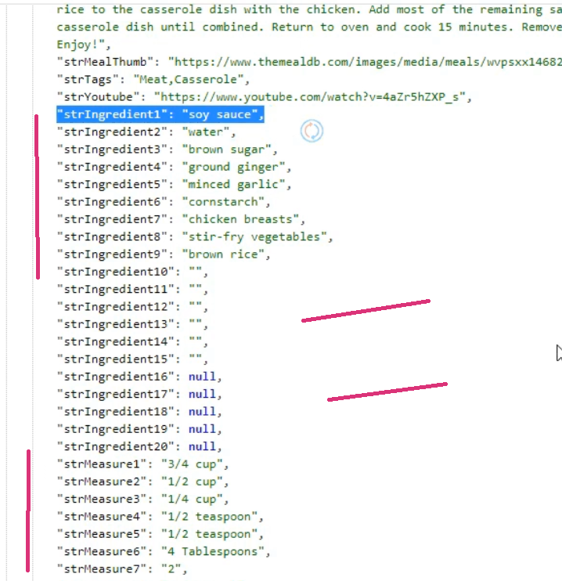

* Recipes

هنعمل array فاضي اسمو ingredient وبعدها هعمل loop علشان عليهم وهعمل جو condition

هعمل فربول فاضي اسمو ingredients

* , احنا محتاجين نجيب الفربول اللي ليها قيمه واللي ملهاش قيمه مش هنحتاج نجبها , هنحتاج نعمل loop من اول i ب1 لحد i اقل من او يساوي 20 وهنعمل جو الloop ,condition اقولو لو StrIngredent الي جو الوصفه بtrue يبقي هتعبيلي في الفربول الفاضي الي هو ingredients الli بتاعتي معاها رقم 1 واعملي console يعني معنا ذالك هو لو لقا الداتا فاضيه او بnull مش هيضفها هو هيضيف لو في داتا بقيمه

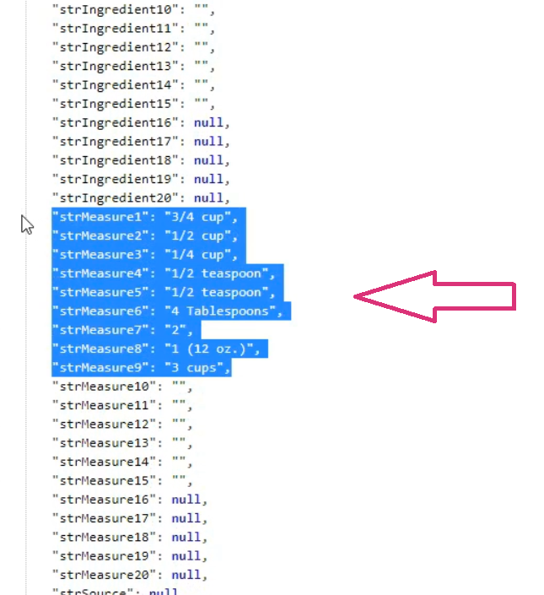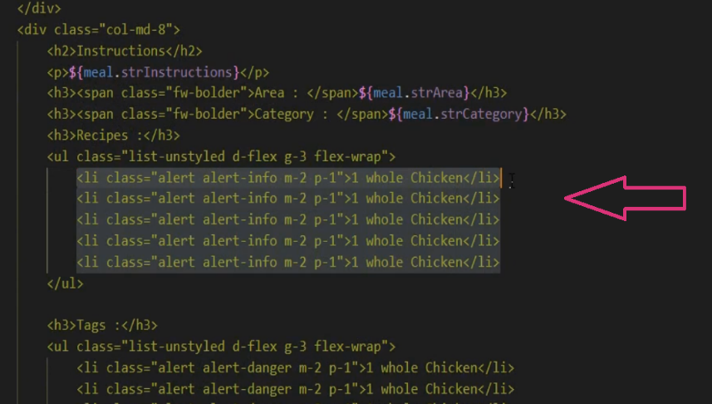

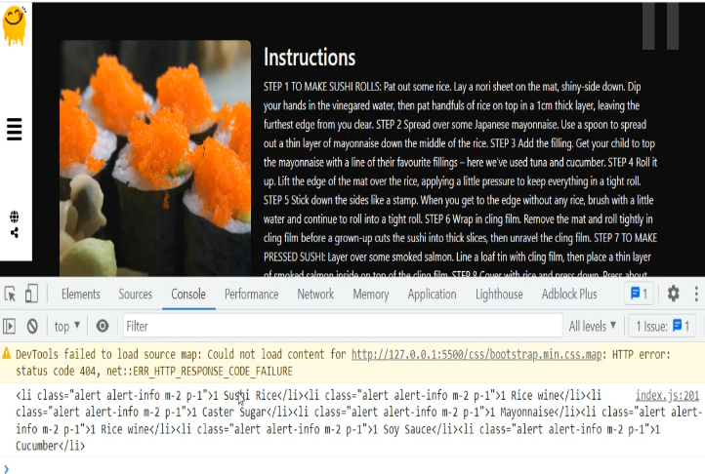 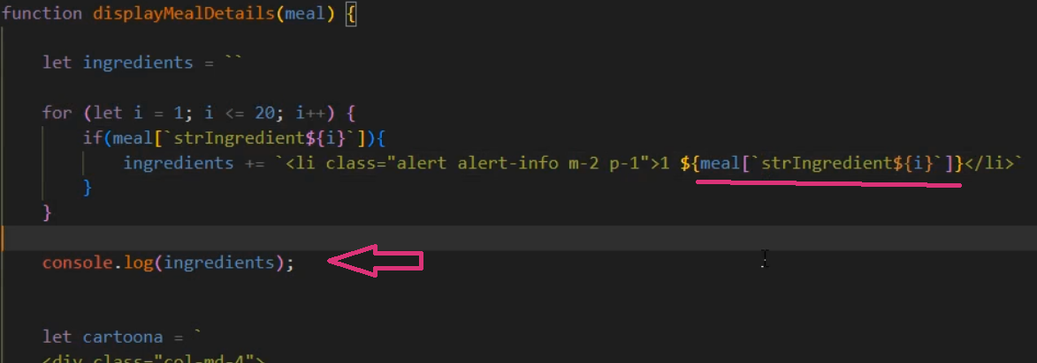

* بس ده الجزء الاول stringredent ناقص الجزء التاني هعمل نفس الكلام جمبها علشان يبقي لازقين جمب بعض باختلاف تغير الكلمه strmeasure , طب انا محتاجه اعرضها بدل معمل console سهله جدا هشيل الdesign اللي كنت عاملا وهحط جو الul الفربول بتاعي

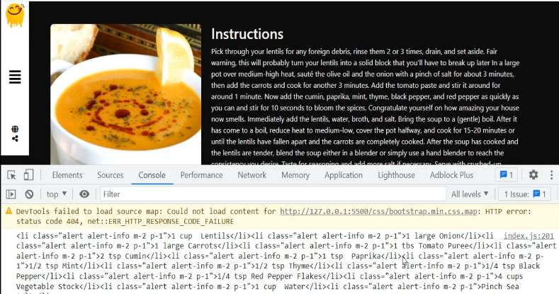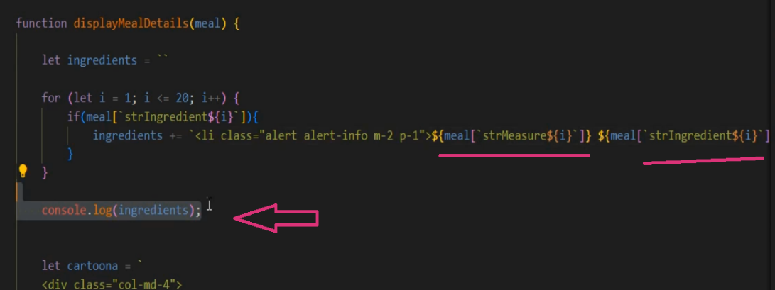

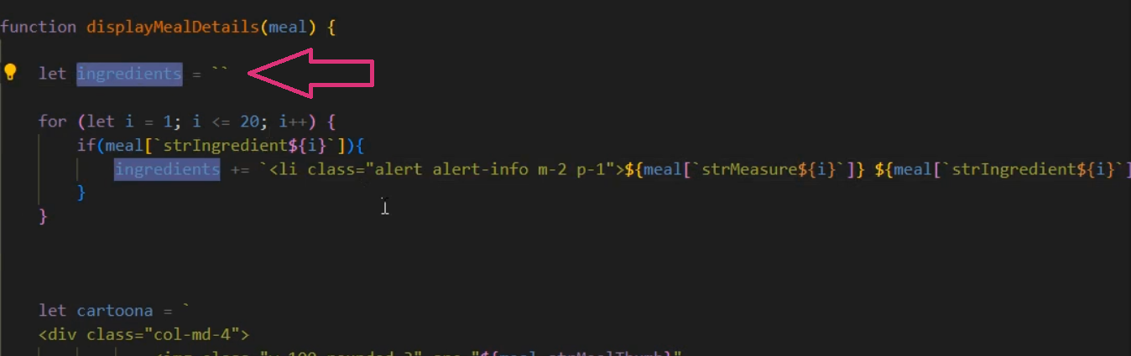

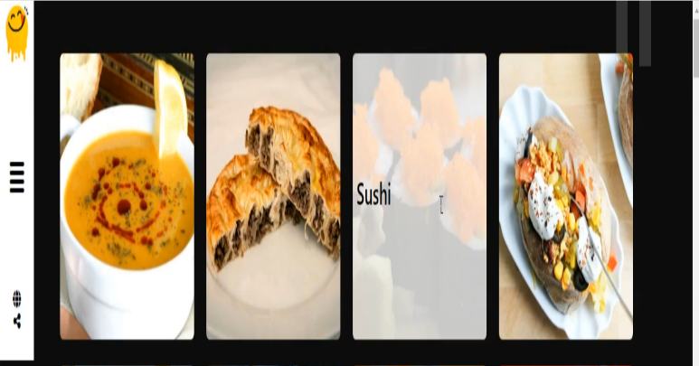 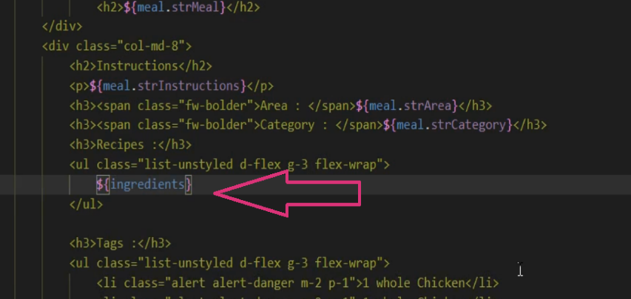

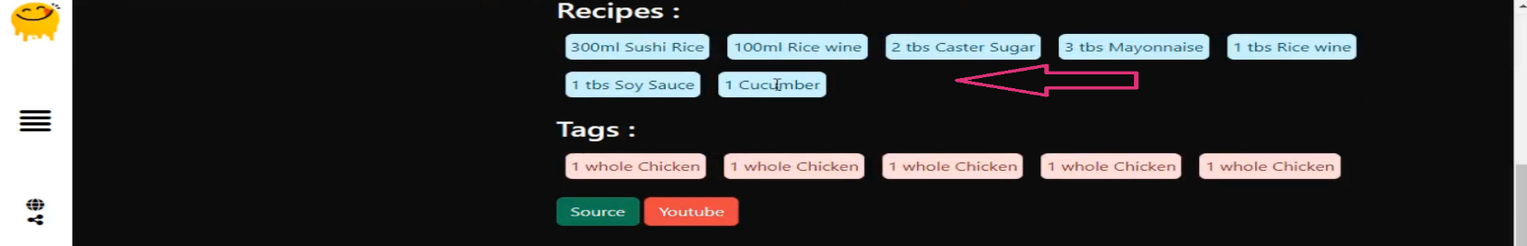

* Tags

هروح ابص عل الtags معروضه ازاي هلاقي عرضهالي ورا بعض بس الفاصل بينهم علامه , هنعمل تلات خطوات علشان الكود يتظبط معانا

* هحتاج استخدم split فهروح اعمل فربول اسمو Tags واقولو امسكلي الstrtags اللي جوه الوصفه وافصلي بينهم ب, طول مهو مش فاضي ولا بnull يعني علامه ؟ معناها لو في داتا افصلي ب, يبقي الفربول ده بقا دلوقتي array

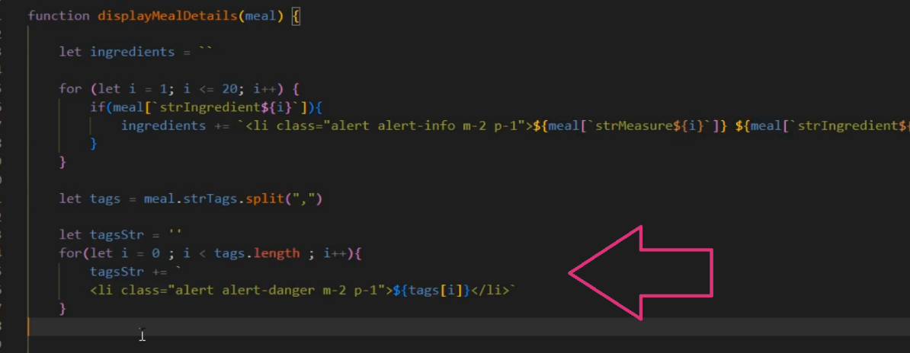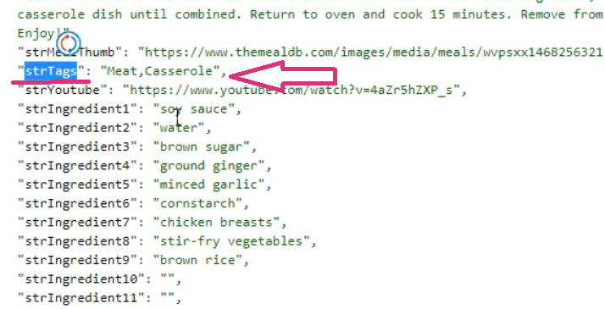

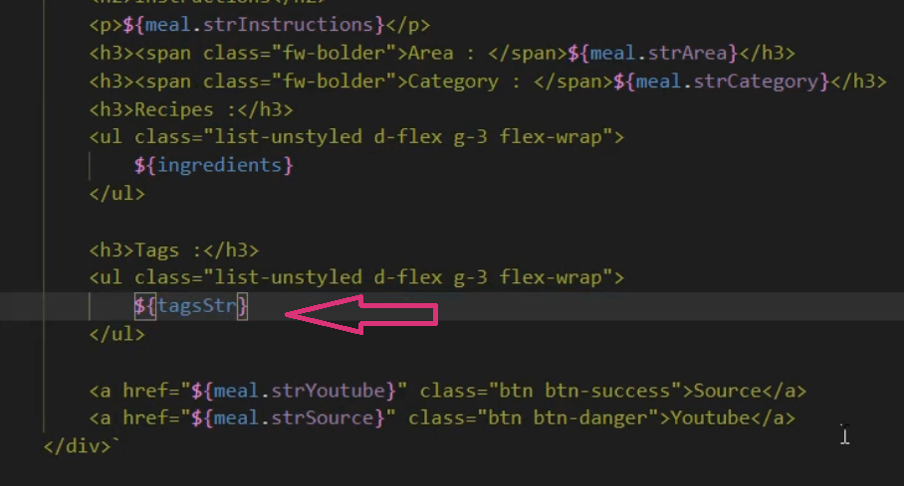 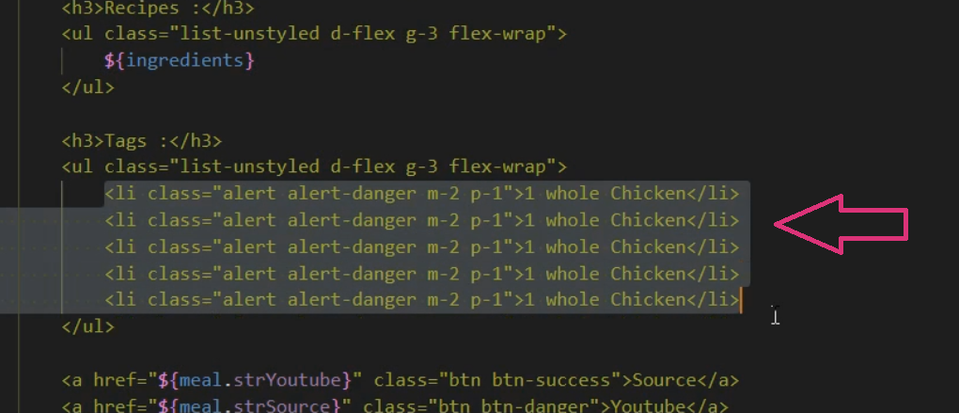

* وبرضو هحتاج اهندل الtags لخطوتين علشان اتجنب error
* استخدمت علامه ؟ هنا معناها لو meal.strtags مش بnull او undfind هتعملي ليهم split
* لازم اعمل condition اقولو لو بundfind يبقي خلهولي فاضي هنعمل بقا فربول فاضي وloop علشان احط في الداتا بس انا هنا بلف عل الarray بتاعي اللي عملتلو split واخر حاجه هعرض فهشيل الdesign اللي جو ul وهحط في الفربول

سعات الموقع بيدي error بسبب علامه ؟ اللي في spilt فممكن وانا شغال اعملها coment لحد مخلص

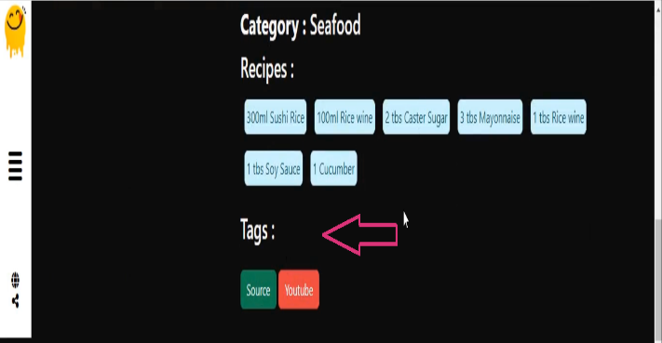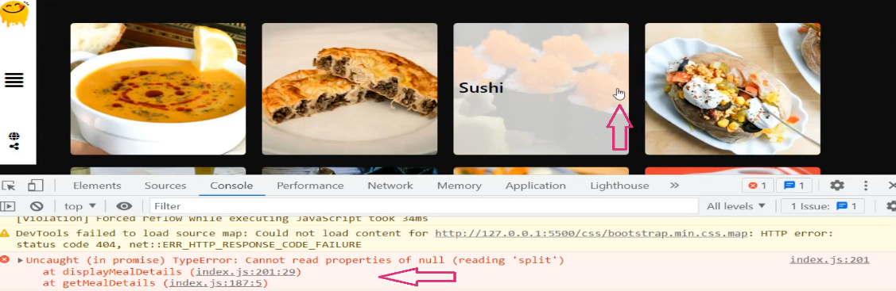

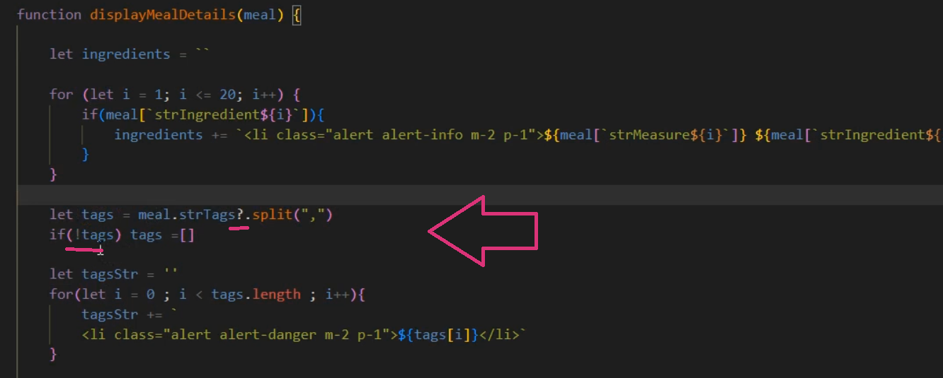

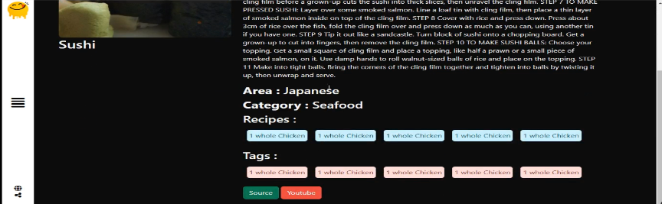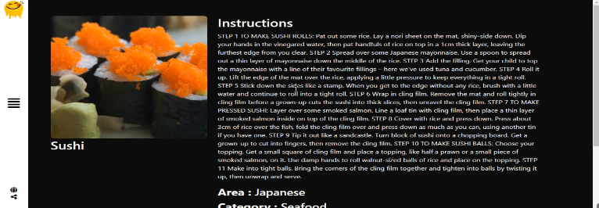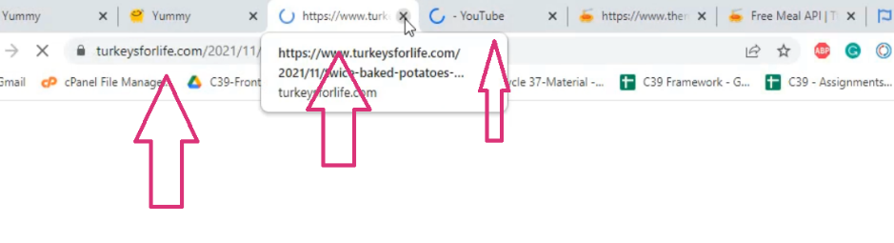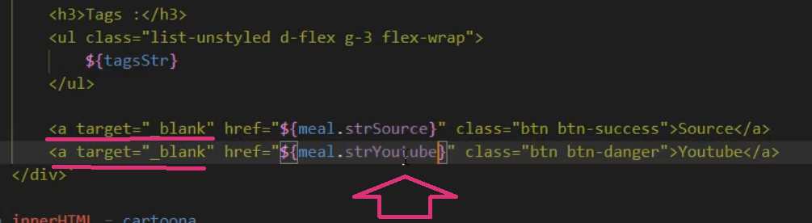

* Search
* هاخد الكود اللي كنت عملا لsearch واحطو في اول الاكواد خالص وهروح اعمل فنكشن لsearch لما ادوس عل لينك السيرش الفنكشن تشتغل وهروح واخده الكود اليstatic واحطو في الفنكشن

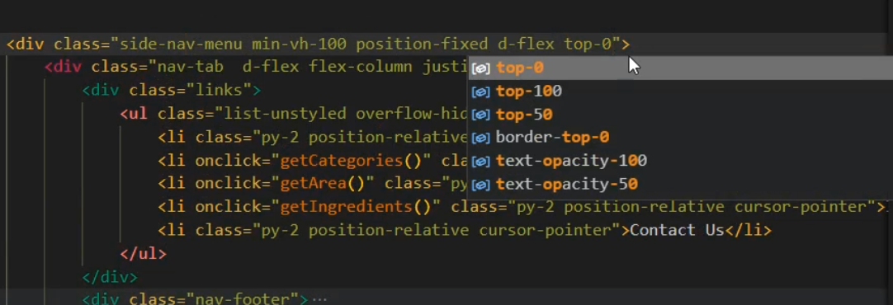

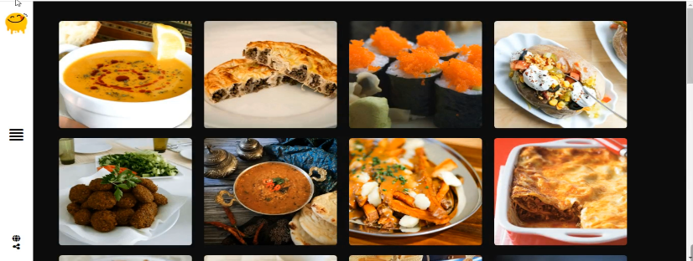 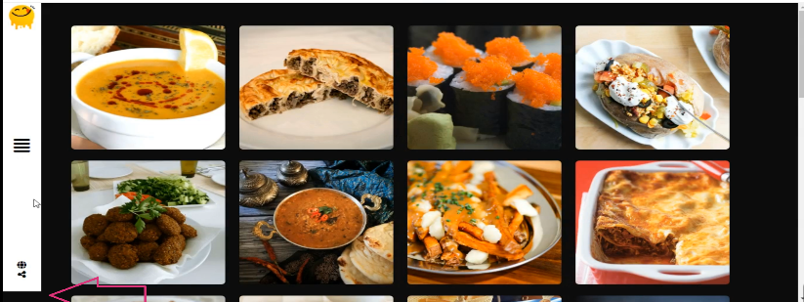

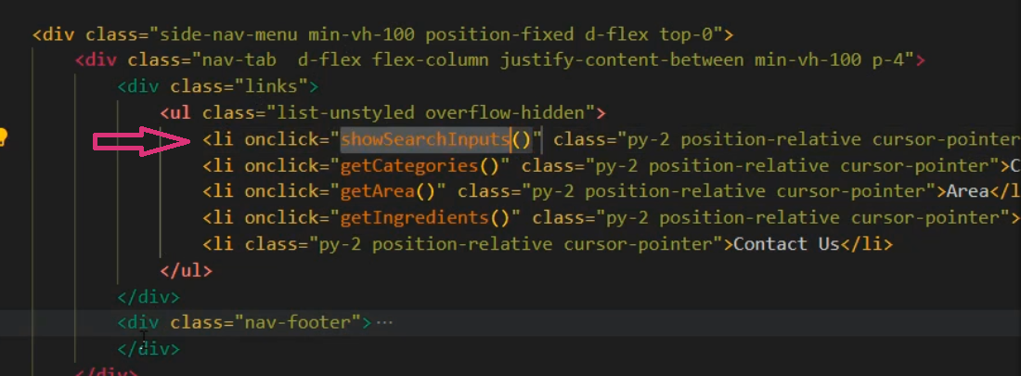

هاخد الcontainer اللي كنت عملا لsearch واحطو في اول الكود

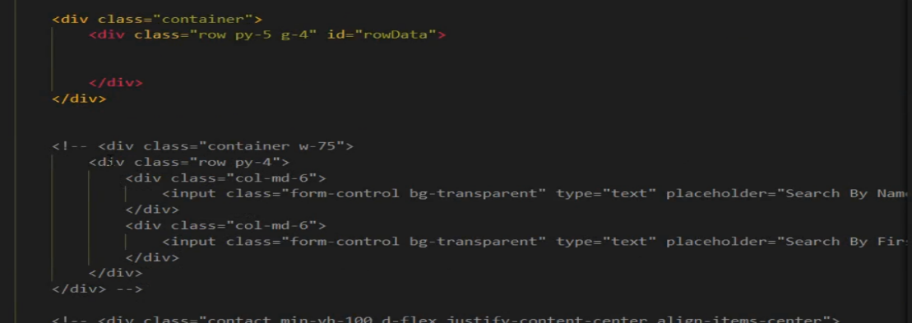

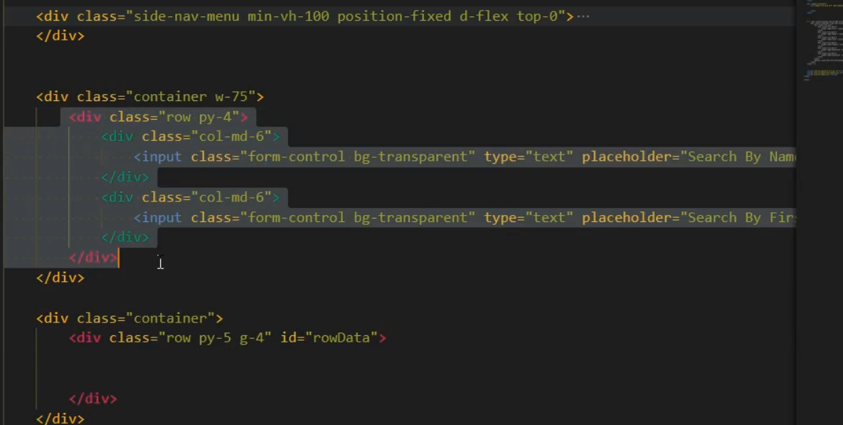

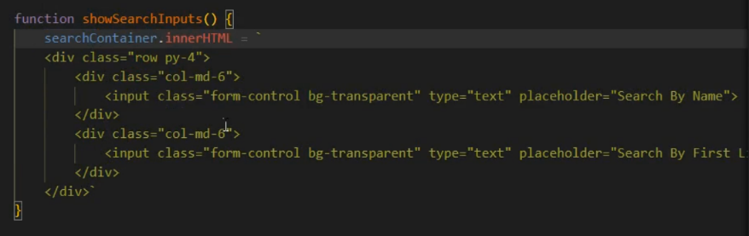 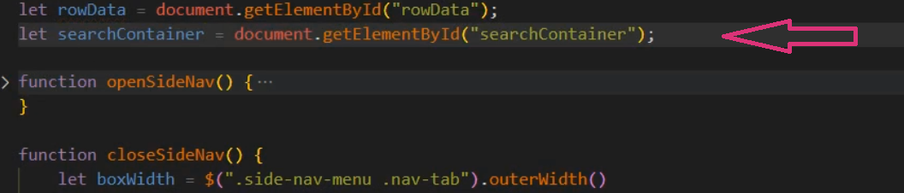

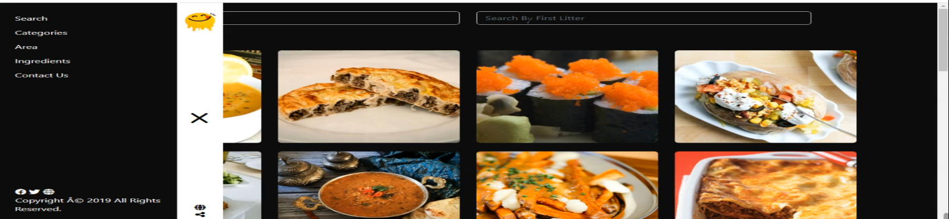

* طب انا لما بدوس عل لينك السيرش بيظهرلي السيرش وتحتي الmeals وانا عاوزه اخفي الmeals سهل جدا هقولو امسكلي الrow data اللي هي بتعرضلي في الinnerhtml وخلهالي فاضيه فاول مدوس عل اللينك هيظهرلي السيرش وهيخفي الmeals

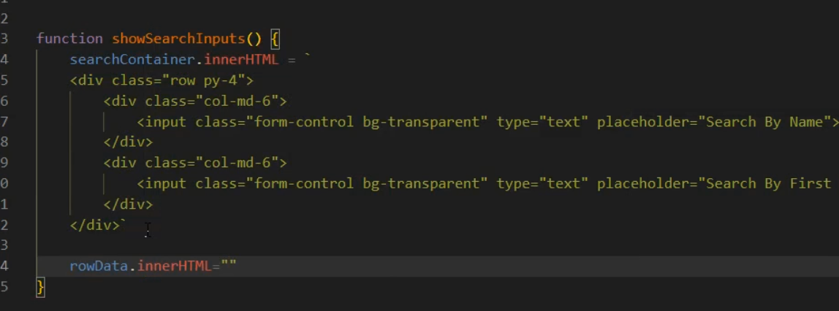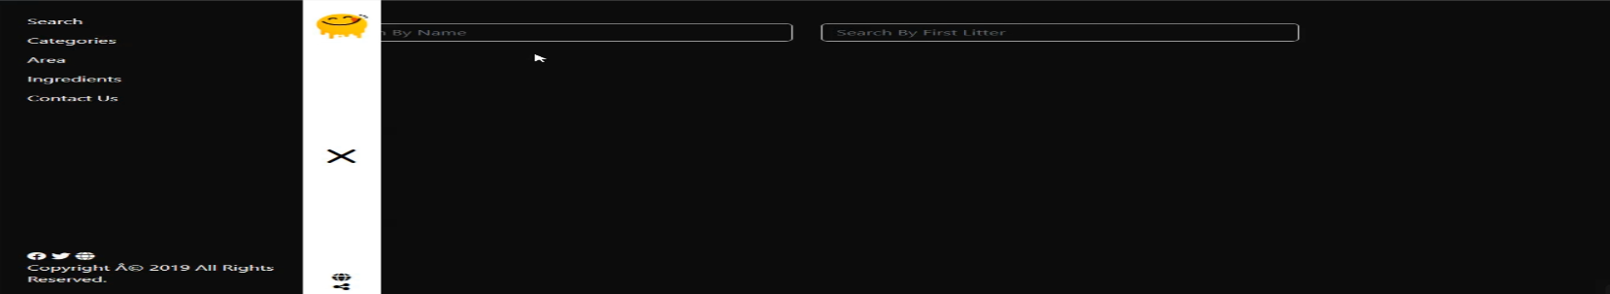

* عاوزه لما ادوس عل اي زورار جو input بتاع search يعملي فنكشن اسمها search by name ب console , طب لو عاوزه يعملي console لاي حاجه انا بكتبها هستخدم this.value في call بتاع الفنكشن

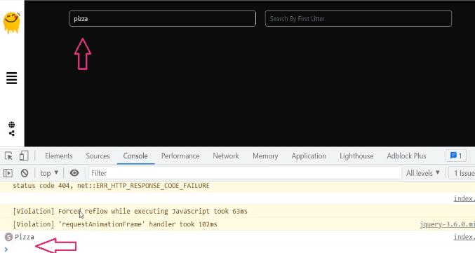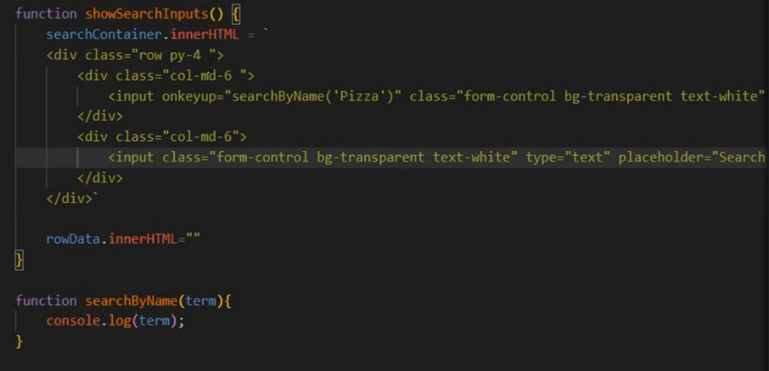

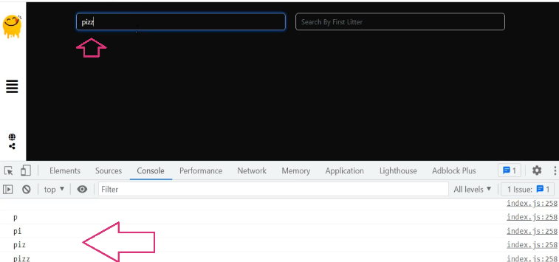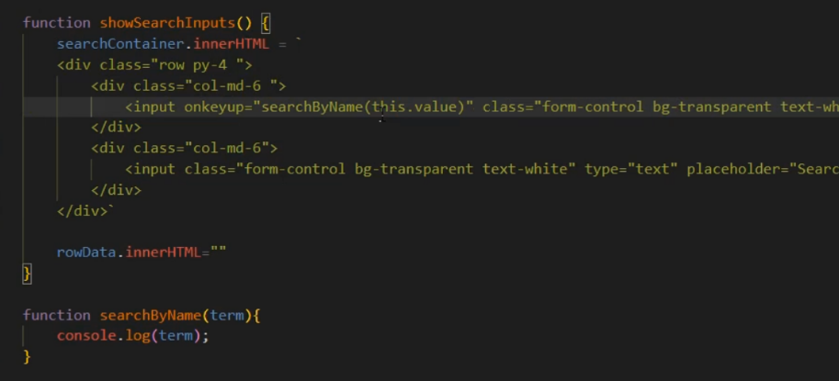

* بس انا عاوزه مش اعمل console لكلام انا عاوزه يعمل console للحرف الي بsرش عليه من api فبدل مكنت بعمل console لاي حاجه لا هجيب api بتاعه الsearch واعمل console لresponse بس احنا كنا عاملين قبل كده فنكشن search by name لما كنت بعرض فيها الmeals في الاول فهمسح دي وهاخد اللي كنت عملاها فوق اخليها تحت وانا عامله الcall بتاعها فوق عادي

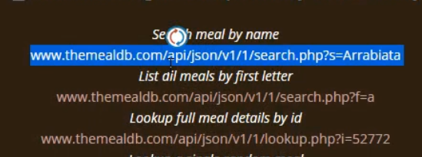

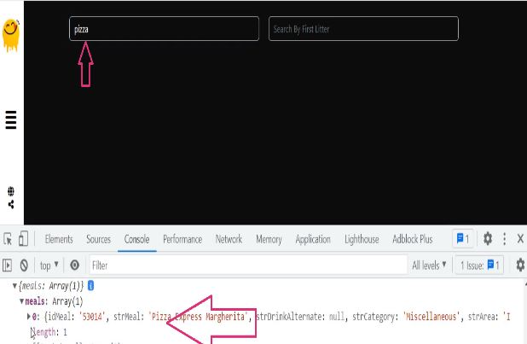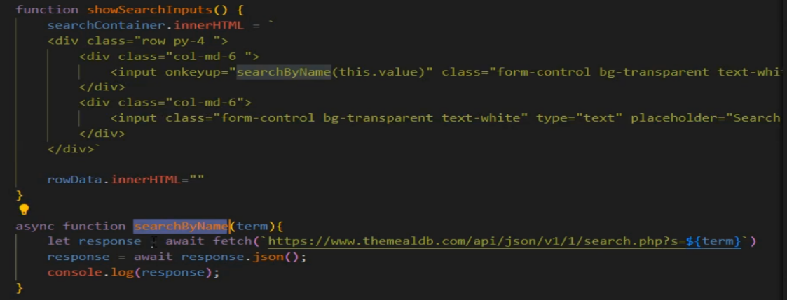

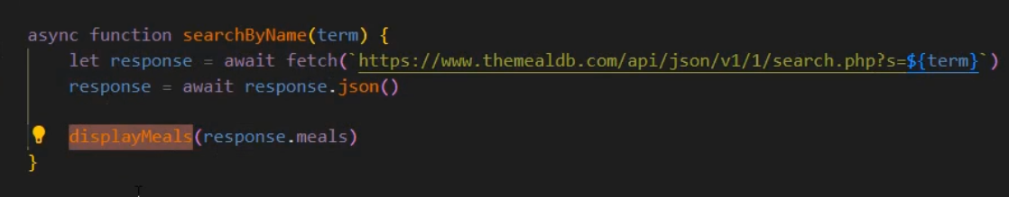

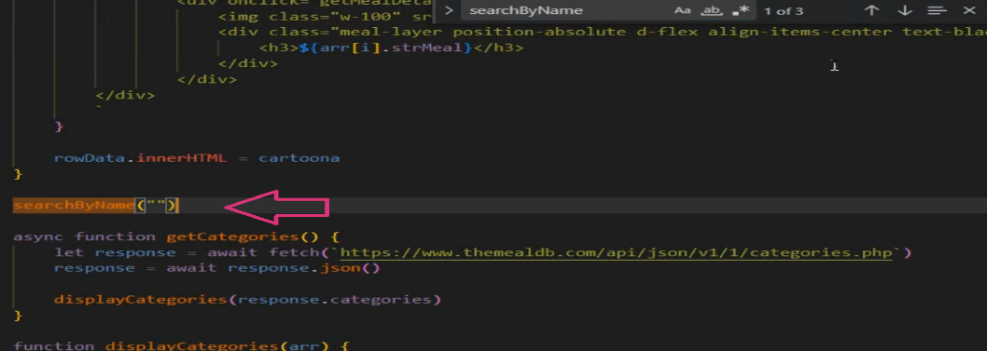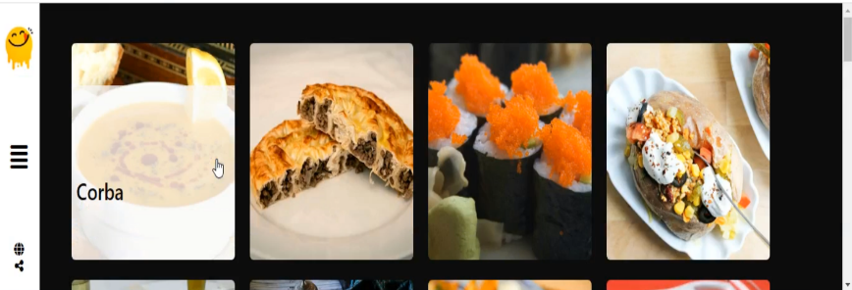

* هتقبلني مشكله وانا بsearch لو كتبت اي حاجه زياده هيظهرلي error لان كده يعتبر الarray فاضي هنحل الموضوع ده بcondition هقولو لو الداتا بتاعتي رجعالي يبقي سعتها اعرضهالي طب لو مرجعتليش الداتا رجعلي داتا فاضيه كده انا تجنبت الerror اللي ممكن يحصل

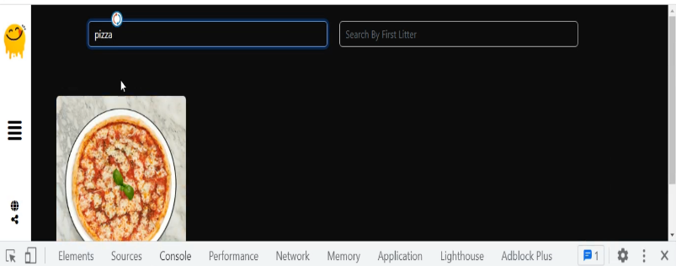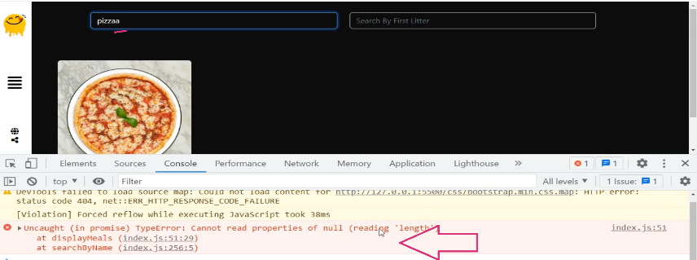

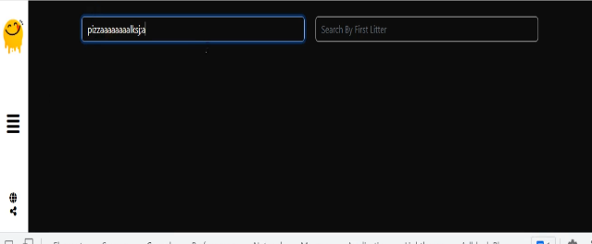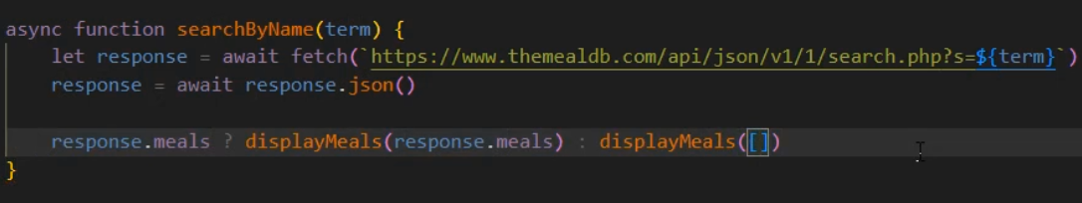

Search filtier هسرش بحرف واحد فقط هعمل نفس الفنكشن بتاعه الapi search by name باختلاف الurl , ان هحط في input هستخدم maxlength يبقي 1 كده انا حددتلو اقصي حاجه تسرش بحرف واحد يعني هو هيسمحلي ادوس عل الكيبورد مره واحده فقط اي حاجه تانيه هدوس عليها مش هتظهر

ملحوظه مهمه استخدام الmaxlength كweb application تمام انما لكن لو جربت ارفع الموقع عل سيرفر وافتحو عل الموبايل الmaxlength مش هتشتغل فهتتهندل js هنشوف الlength بتاعها كام او بنعمل slice كده لاول حرف

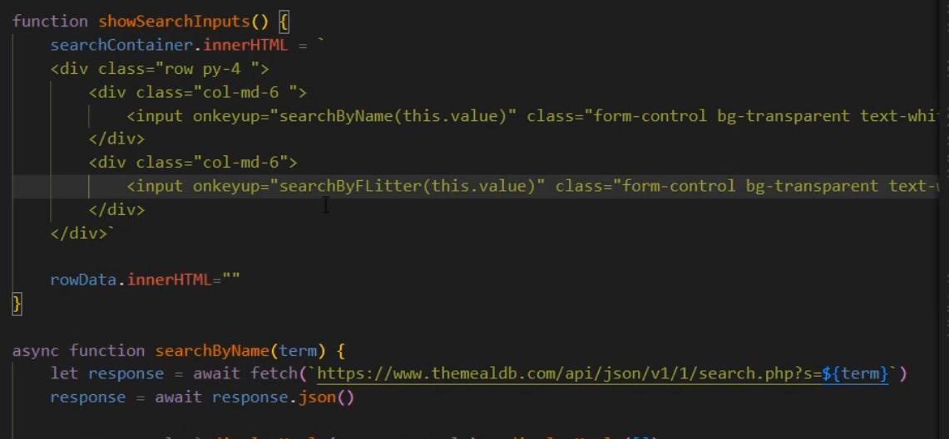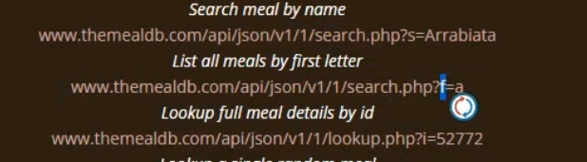

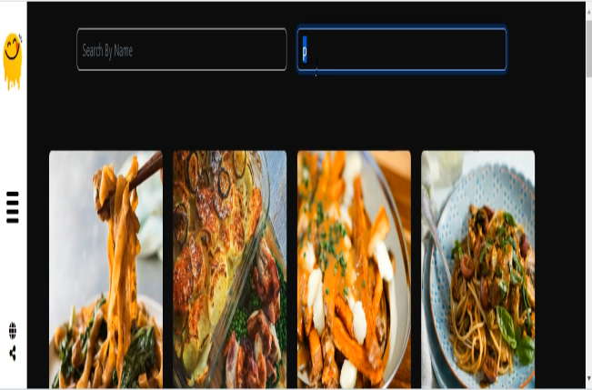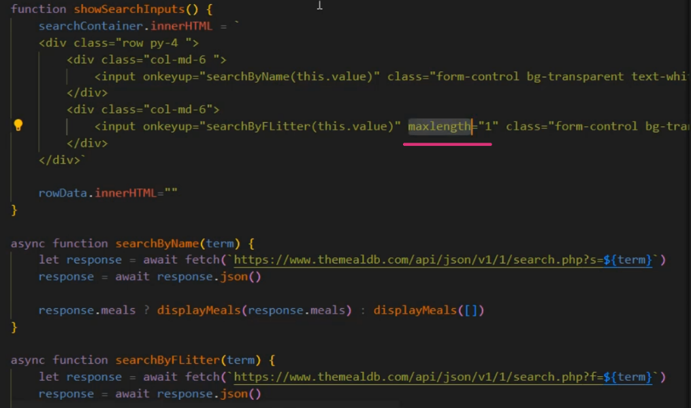

طب لو مسحت الحرف من search هيطلعلي error فهحتاج اعملها بردو condition هقولو لو الsearch فاضي خليلي الsearch بحرف a طب لو مش فاضي يبقي متعملش حاجه خليها فاضيه

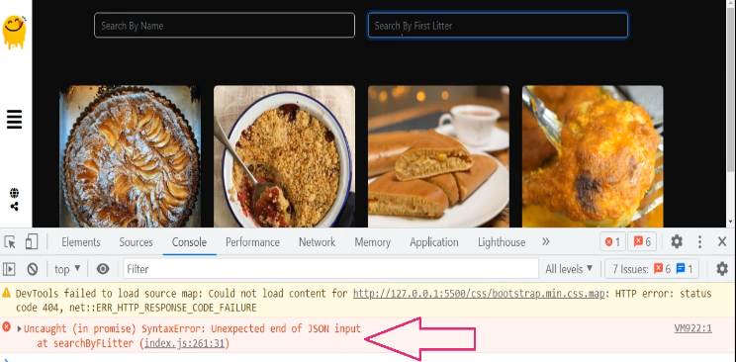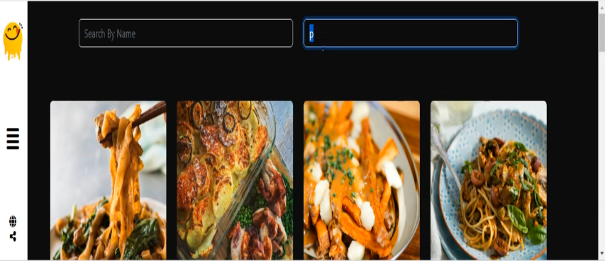

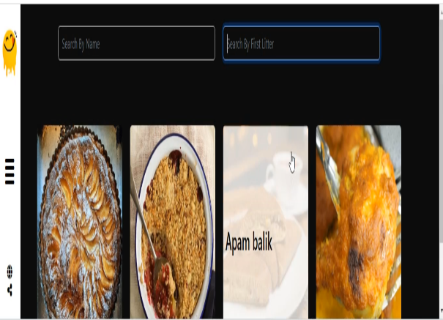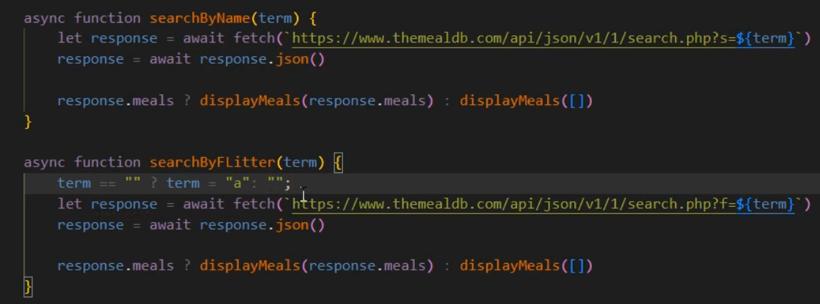

هتقبلني مشكله لو ضغط عل اي لينك مثلا categories هلاقي الinput بتاع search ظاهر وانا مش عاوزه كده انا عاوزه الsearch input يظهر لما ادوس عل لينك search بس , وبرضو محتاجين لما نيجي نسرش وادوس عل اي وصفه اخفي input search هروح لكل فنكشن بعمل ليها display واقولو في الاول خليلي searchcontainer فاضيه

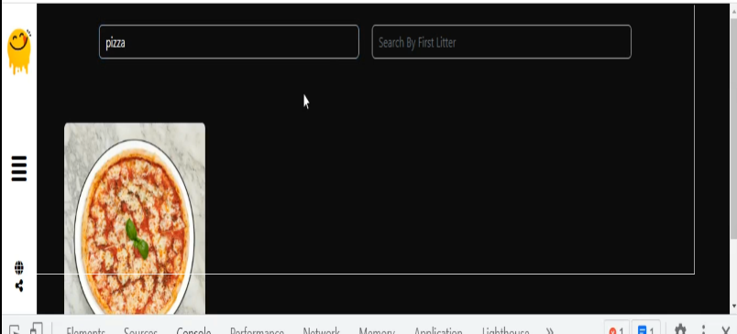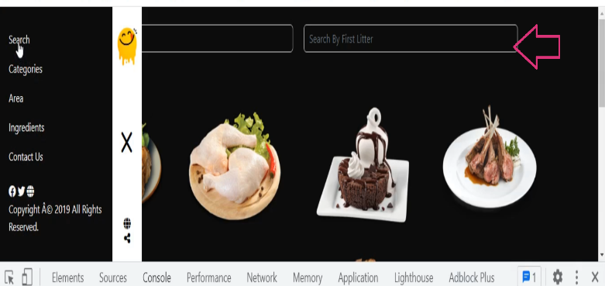

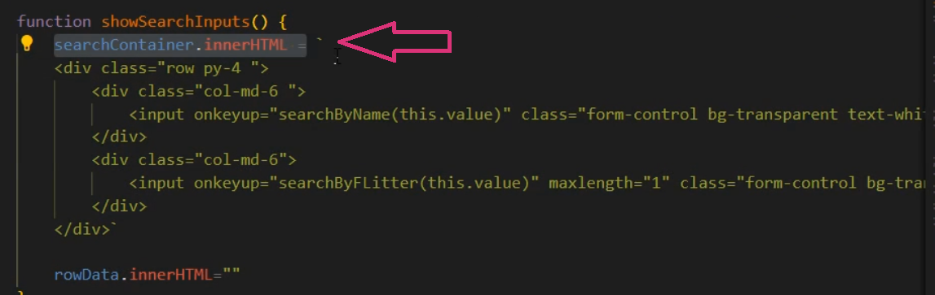

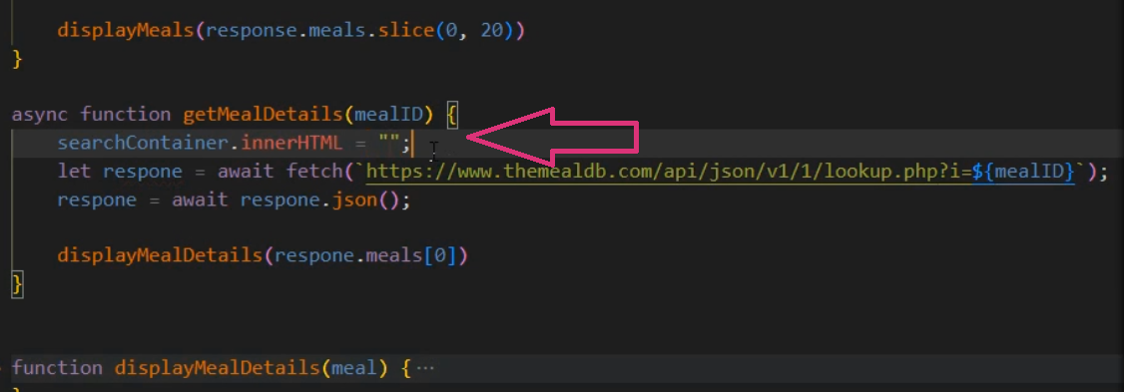

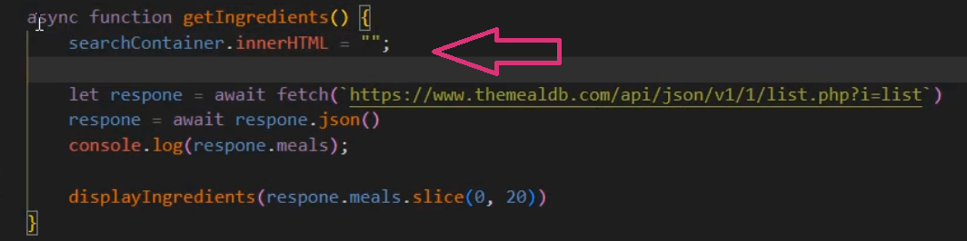

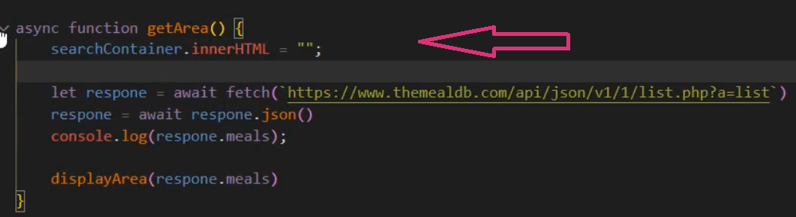

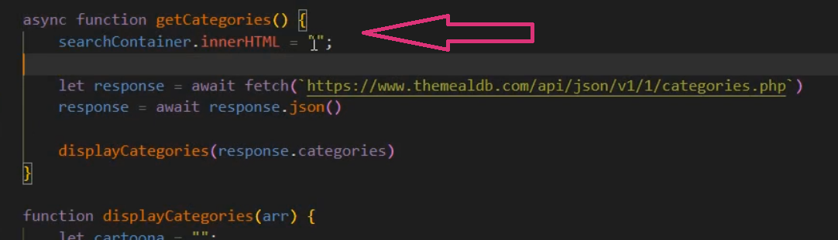

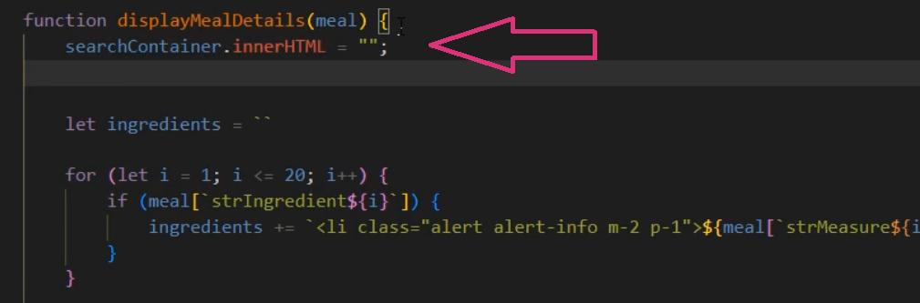

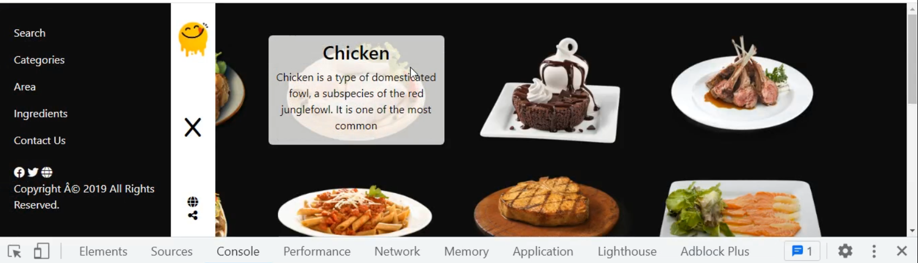

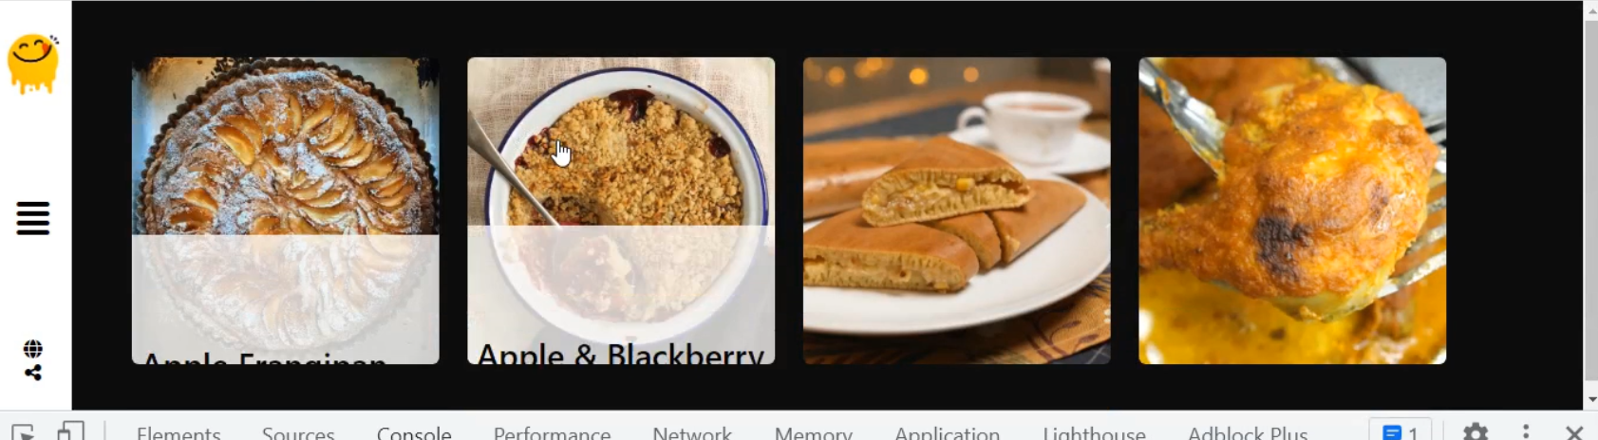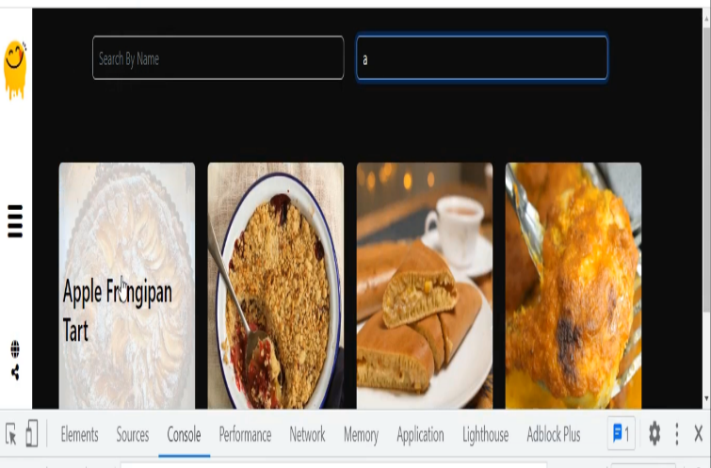

* Contact us

انا عاوزه لما ادوس عل لينك contact يظهرلي كود الcontact هروح اعمل فنكشن اسمها showcontacts وهحط جواها كود وهعمل call في اللينك كده لما ادوس هيظهرلي الcontact

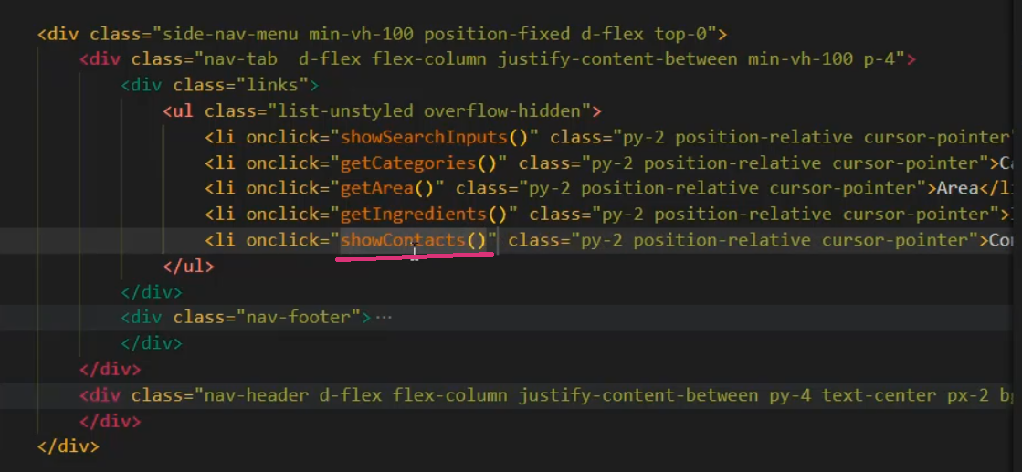

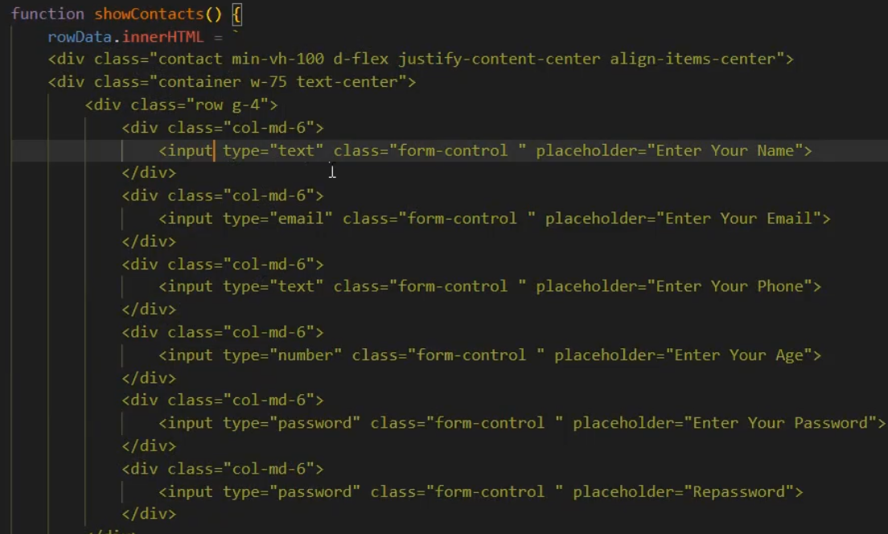

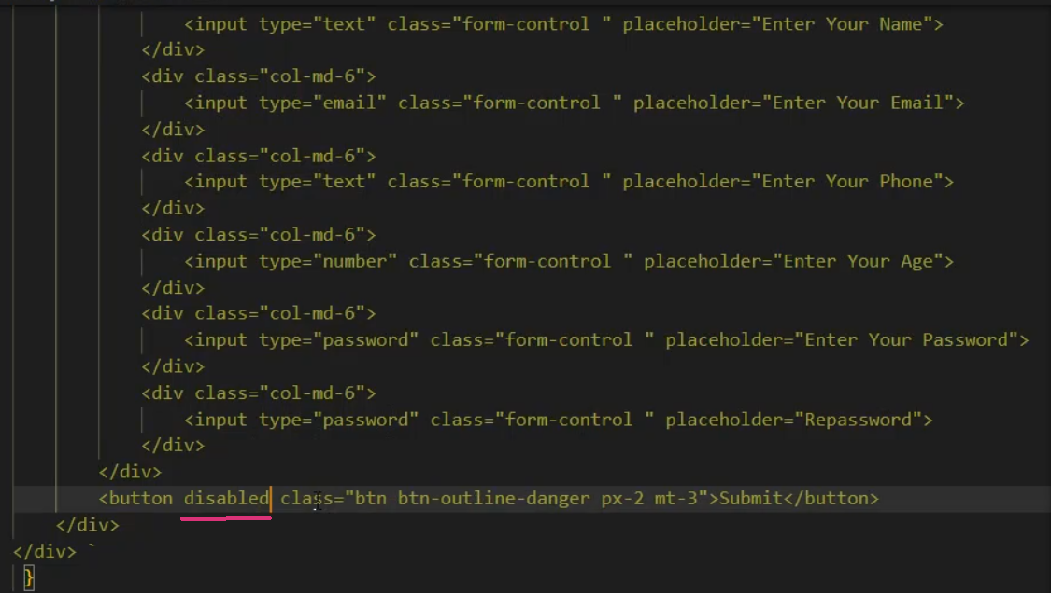

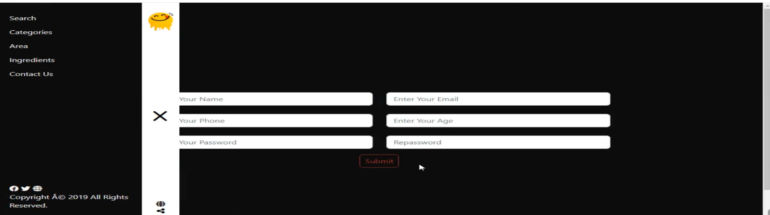

Validation محتاجه اعمل لكل input

هعمل فنكشن كبيره اسمها inputsvalidation هي دي اللي هعملها call لكل input ووالفنكشن الكبيره دي هي الي هتعمل call لكل validaition

هعمل فنكشن لvalidation بتاعه الname وهسرش عل regex واقولو .value وهعملو return يطلعلي يtrue , false وهعملها console جو call جو الفنكشن الكبيره

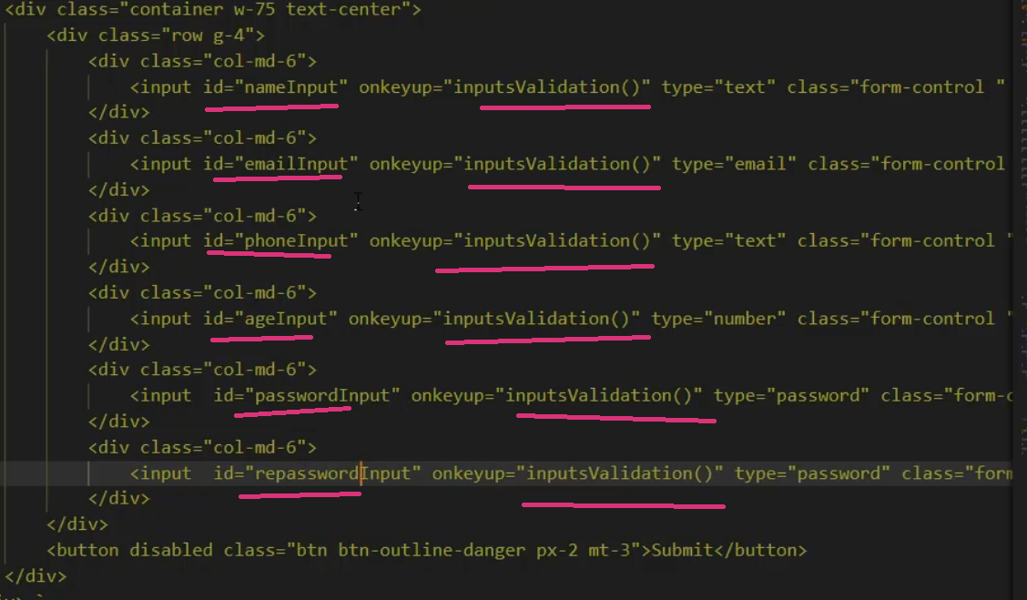

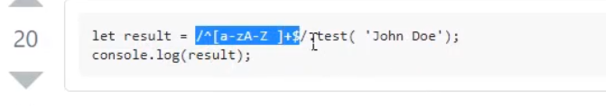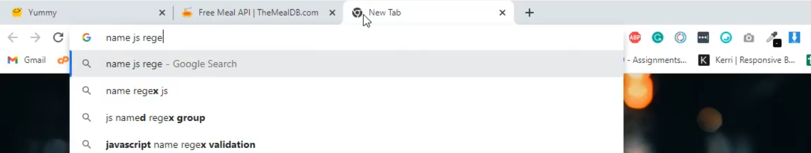

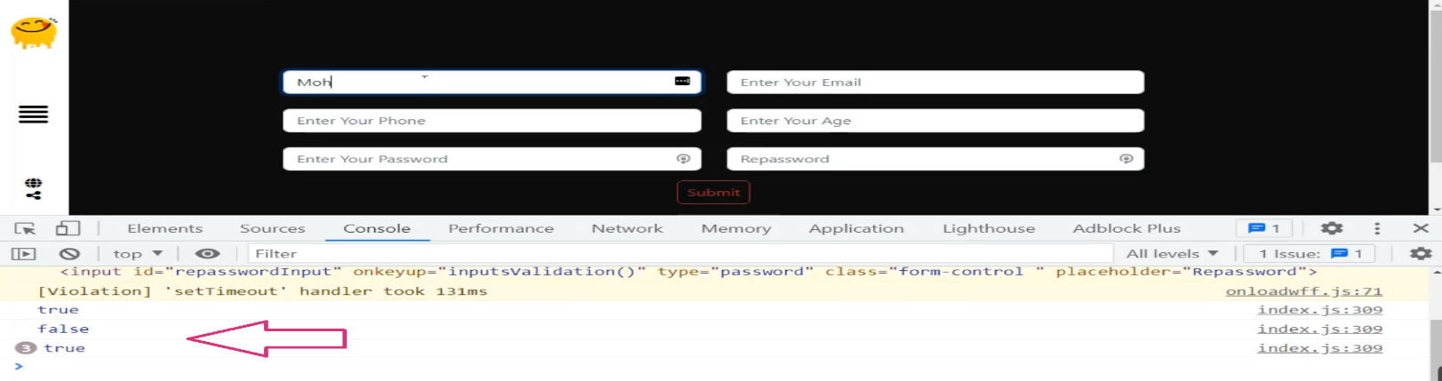

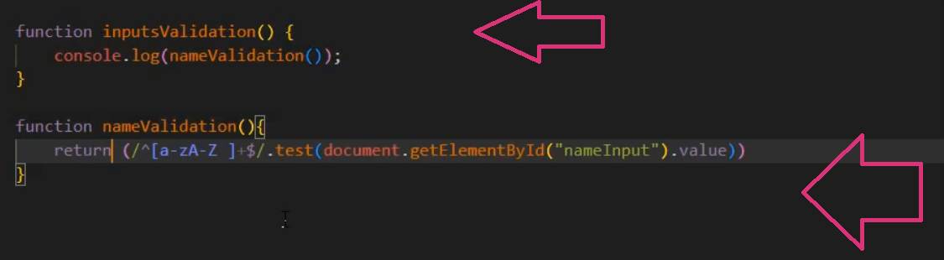

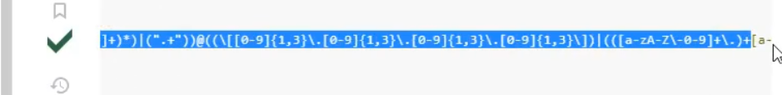

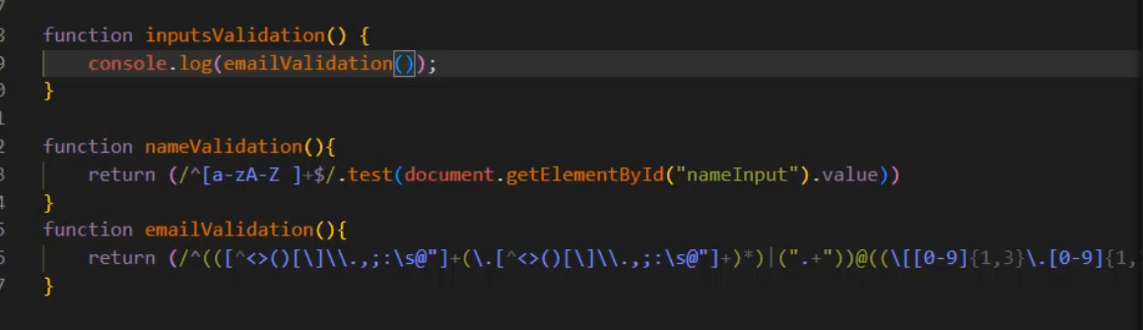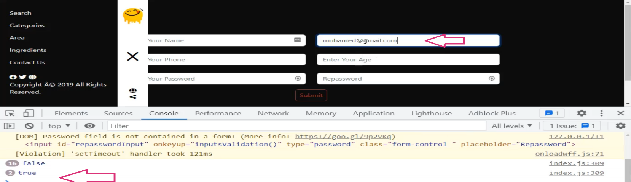

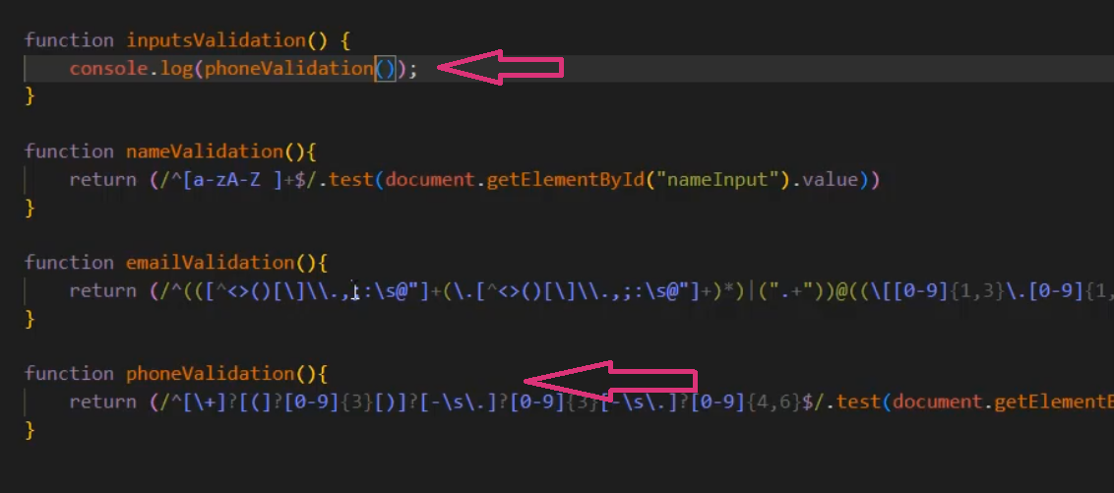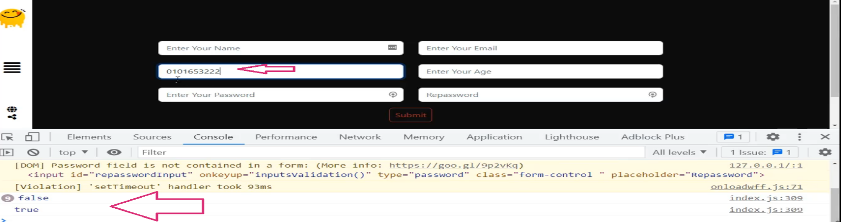

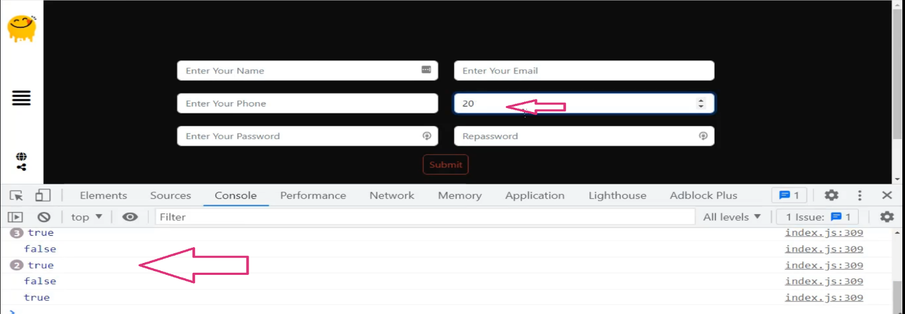

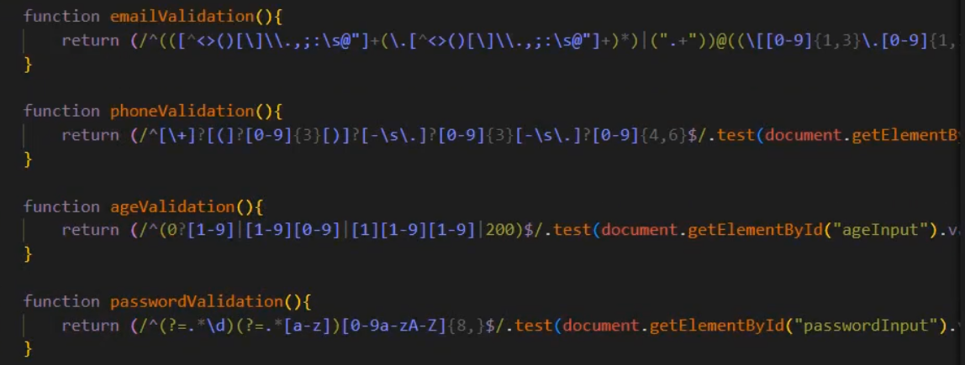

ناقص repassword احنا محتاجين نعمل return ان repassword بيساوي password يعني كده معنا لو ده بيساوي ده هيرجعلي true ولو لا false

احنا محتاجين نعمل condition في الفنكشن الكبيره اتشيك لو كل واحده فيهم الcall بتاعها ب true يبقي اعملي console في كلمه yes يبقي كده هو مش هيطبعلي yes غير لما اكون كاتبه صح في كل الinput

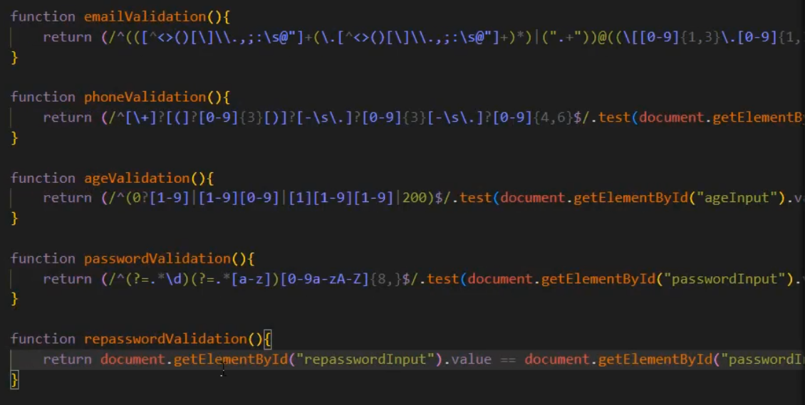

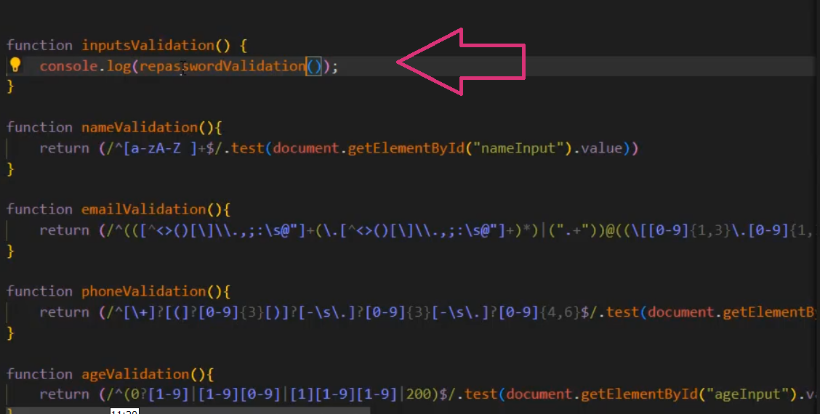

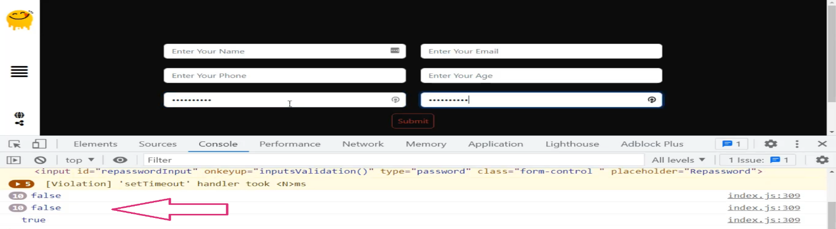

بس احنا بقا مش عاوزين نعمل console احنا عاوزين نشيل الdisabled من الزورار لو صح ولو لا رجعلي disabled فهروح امسك الزورار وهقولو اعملي remove لو تمام بس نخلي بالنا هنا هيقبلني error بسبب ان فربول الزورار مسكا برا الفنكشن فهو مش هيبقي شايفو بحل الموضوع ان احط الفربول جو الفنكشن بتاعتها بس كده local فهريح دماغي وهعملو global فاضي

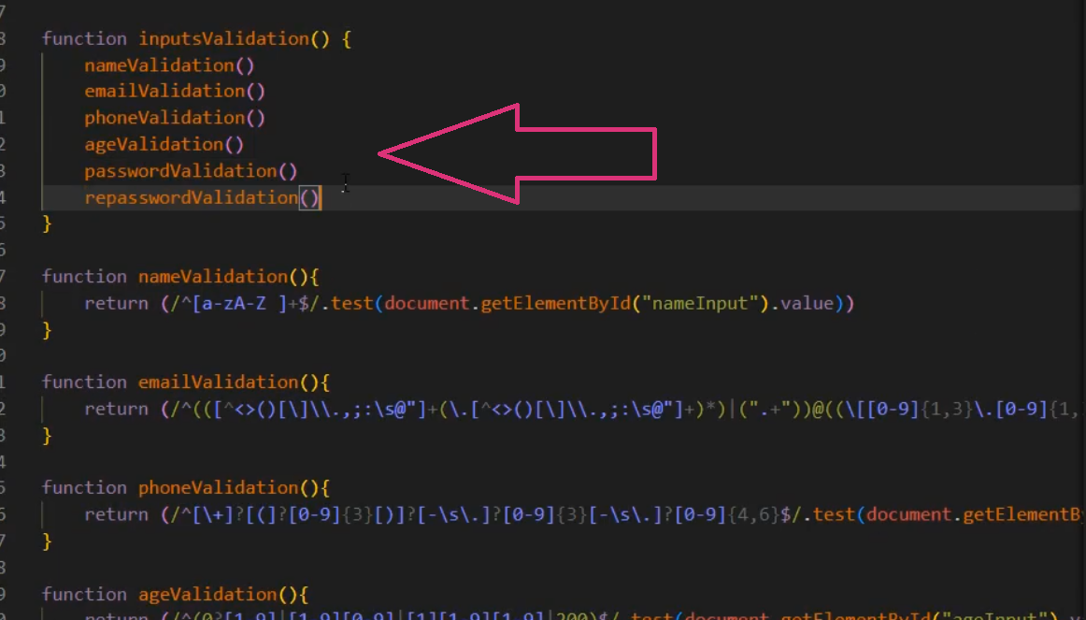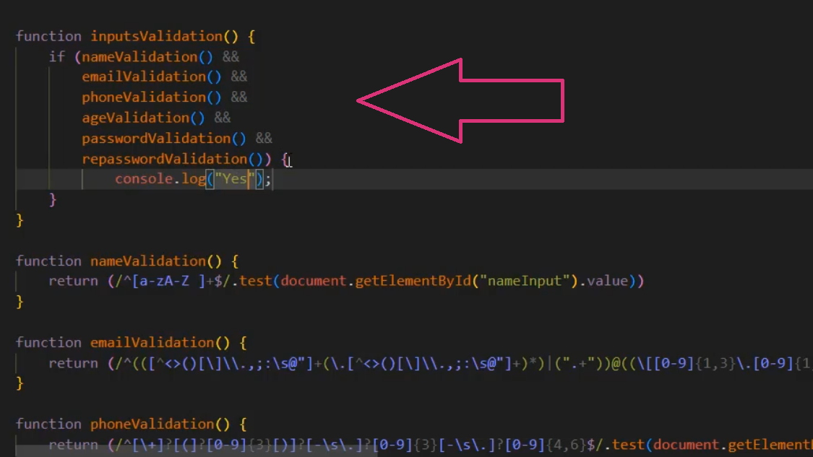

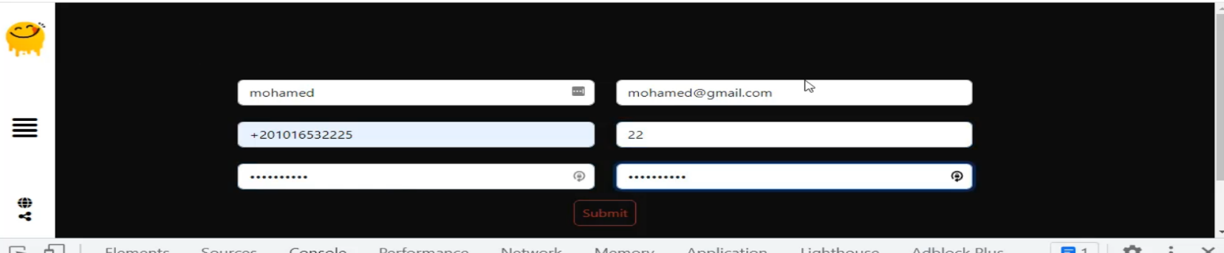

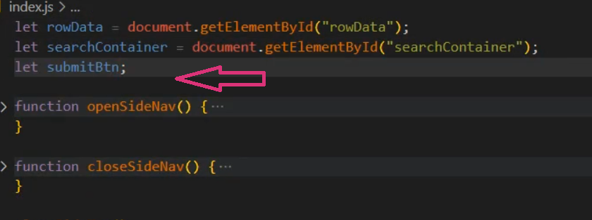

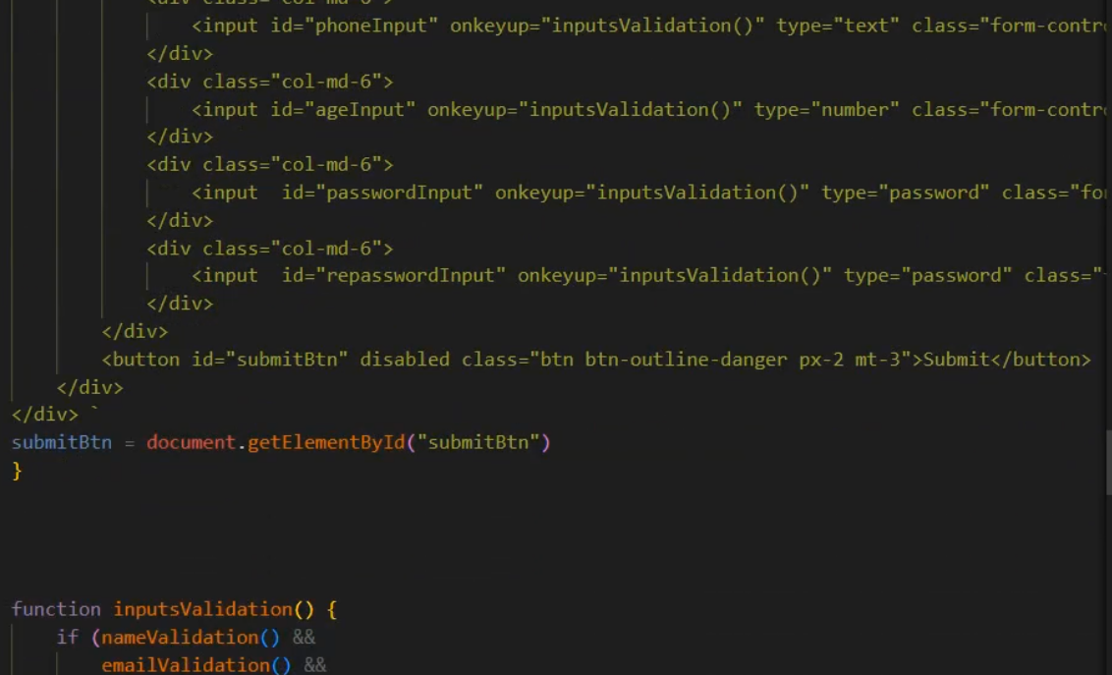

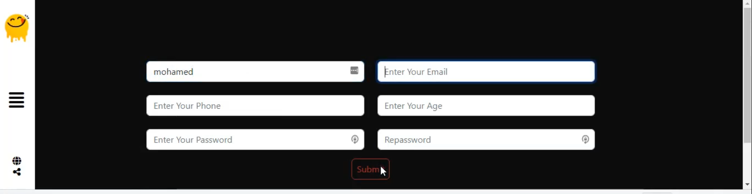

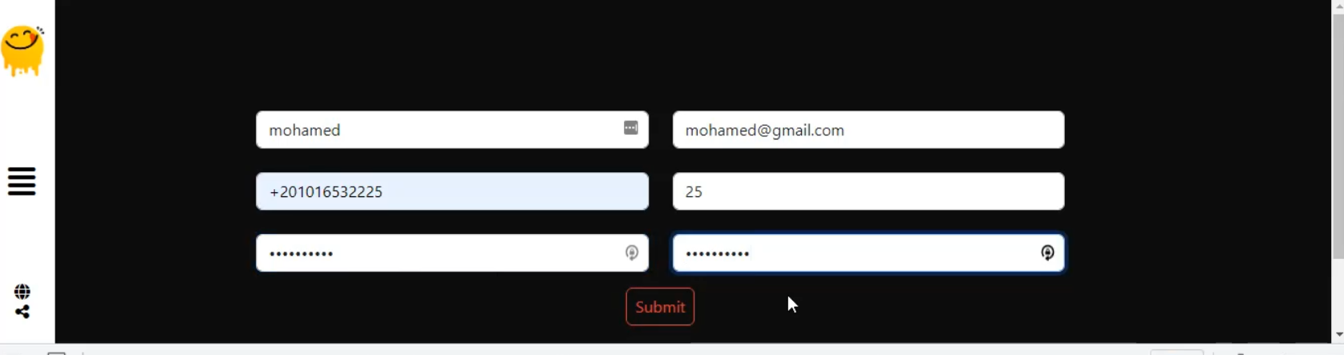

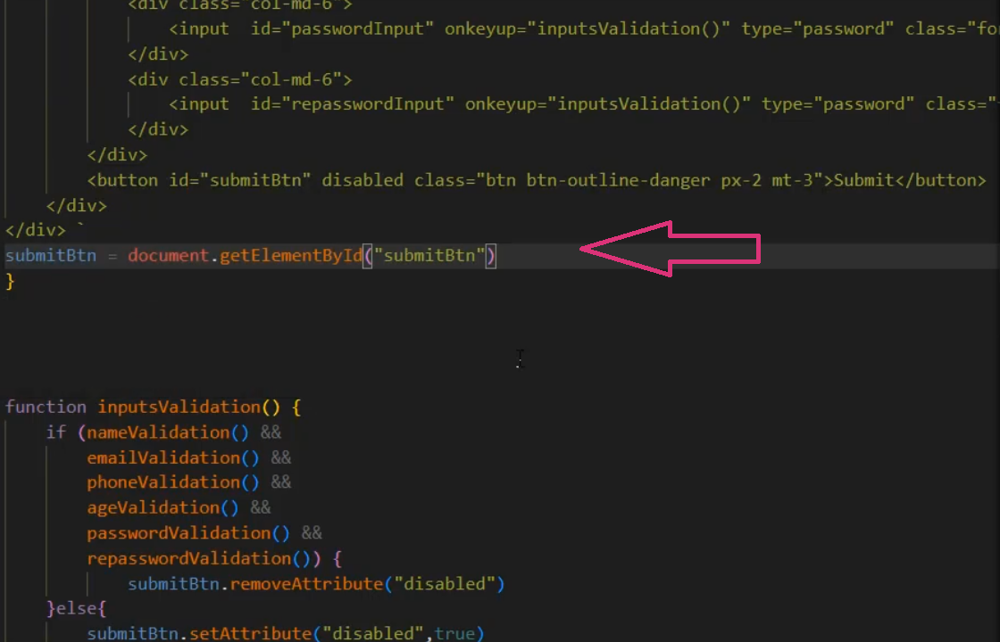

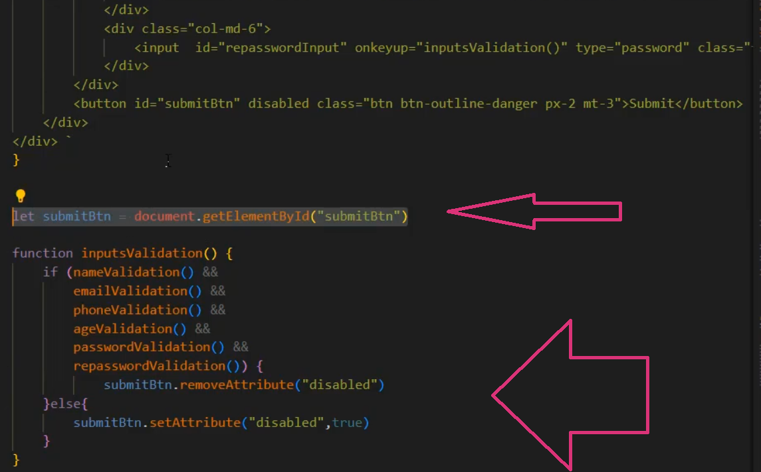

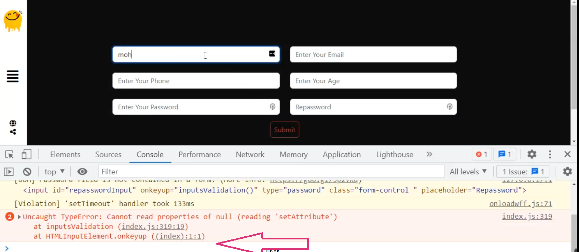

لحد هنا ظبطنا الvalidation وظبطنا زورار ناقص مسدج error

* هعمل الكود كdesign بعدها هدي لكل واحده id وdnone
* هبتدي افكر في السيناريو هجرب الاول عل اول input هتشيك جو الفنكشن الكبيره عل فنكشن name لو هي تمام وبtrue يبقي هتمكلي رسالerror و هتشلي زورار dnone طب لو لا رجعلي dnone هروح اجرب في الكود لو كتبت اي رقم او مسحت وخليت الرساله فاضيه يبقي هيطلعلي رساله error طب لو كتبت اي اسم هيشيل رساله error

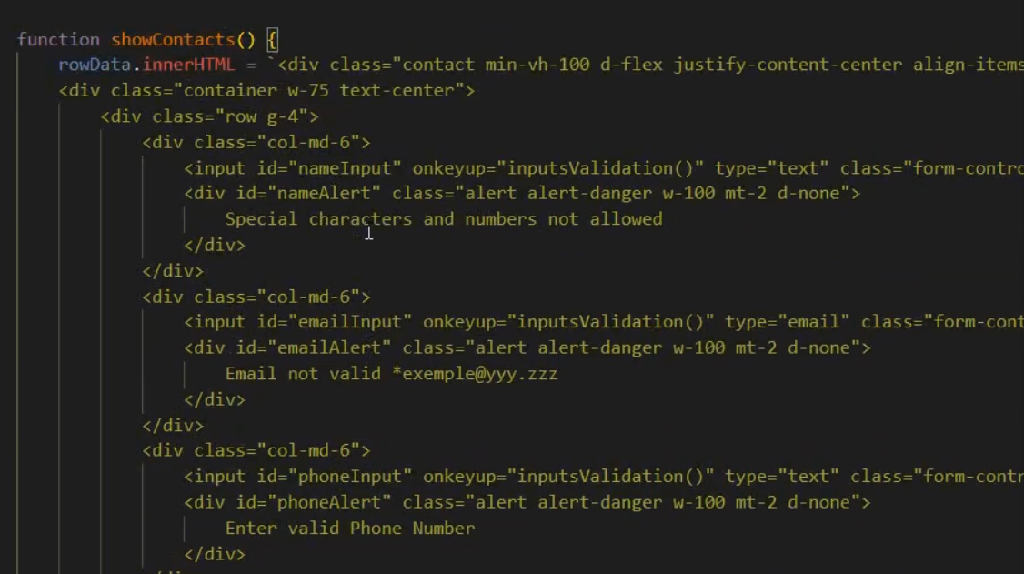

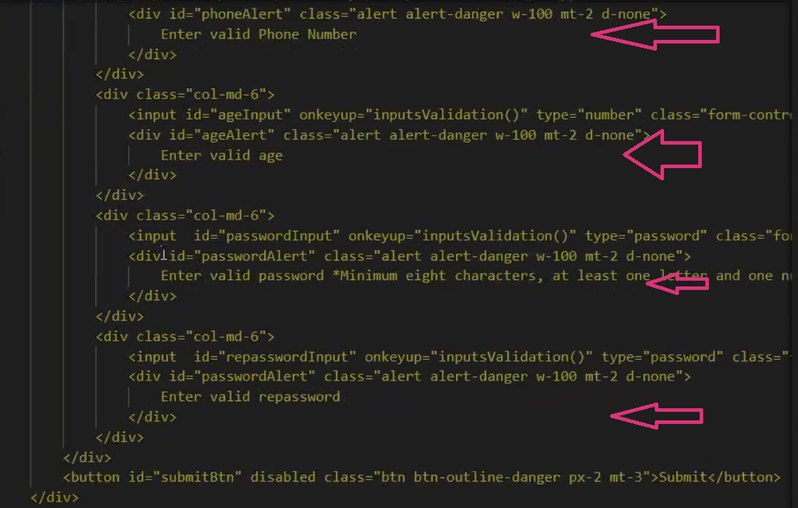

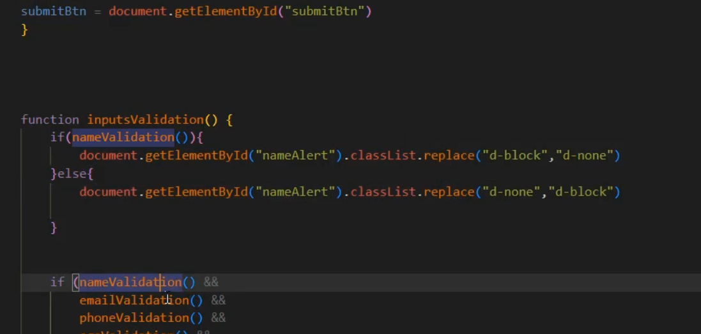

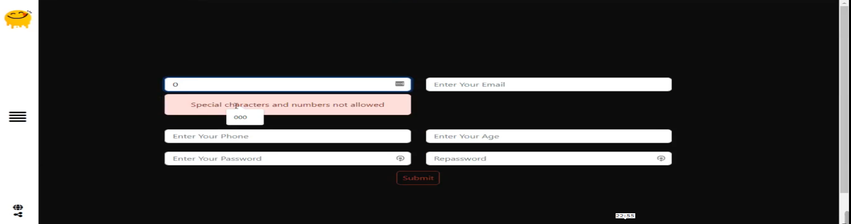

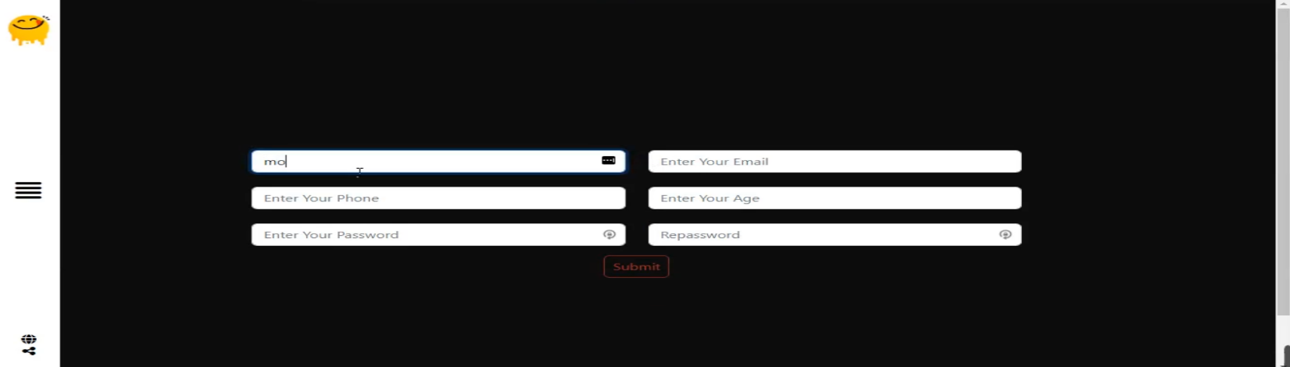

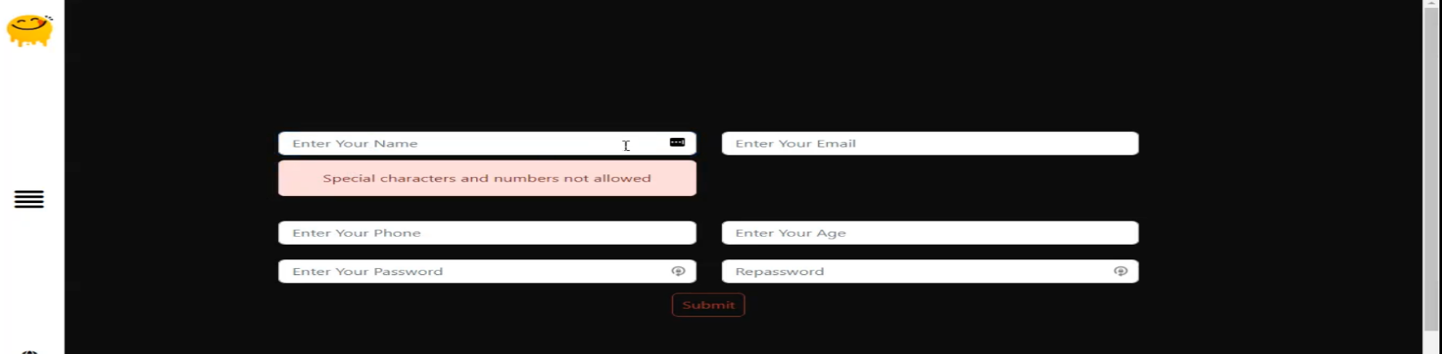

* محتاجه اعمل كده لكل الinputs طب لو روحت جربت الكود هلاقي لو كتبت غلط في اول input هيظهر كل رسايل الerror بتاعه بقيت الinput وانا مش عاوزه كده انا عاوه اللي انا بكتب في هو اللي يتغير

يعني لو لمست input وسبتو او كتبت اي حاجه غلط يظهرلي المسدج بتاعتو بس مش بقيت الinput

بنحل الموضوع ده عن طريق خاصيه focus ده event

1. بروح اعمل فربول لكل input وهخلي قيمتو false انا لسه ملمستوش دول هيتغيرو امته اول مبعمل focus عل كل input

هجرب عل اول inputاللي هو nameinput هقولو لما اfocus اعملي aruo function عل فربول اللي كان false خلهولي بtrue الي هو nameinputtoutched وهنعمل نفس الخطوات في الباقي كلو

1. محتاجين نروح للفنكشن الكبيره ونتشيك لو الفربول nameinputtoutched بtrue يبقي شغلي validation بتاعتها , نخلي بالنا ان هيظهرلنا error بسبب addevent بnull لان احنا عاملين الكود برا الفنكشن فهي مش شيفاها فهنحط الكود جو الفنكشن وهنكمل نفس الخطوات فبقيت الكود

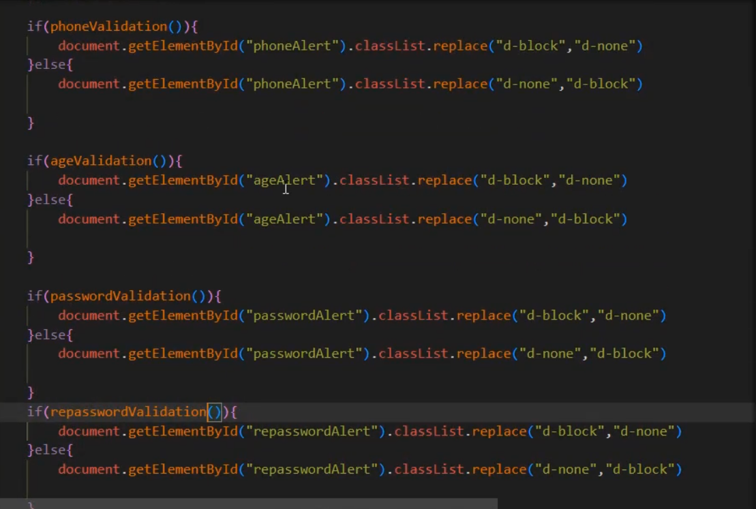

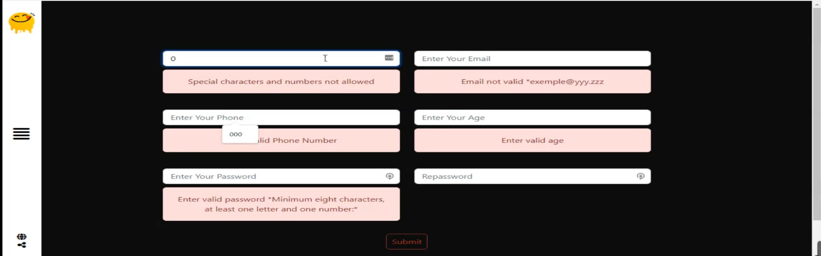

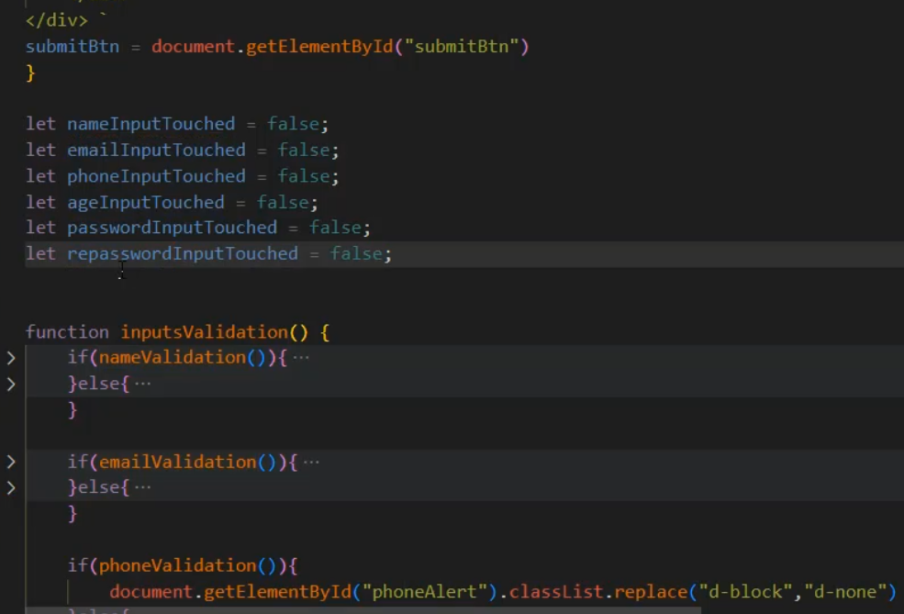

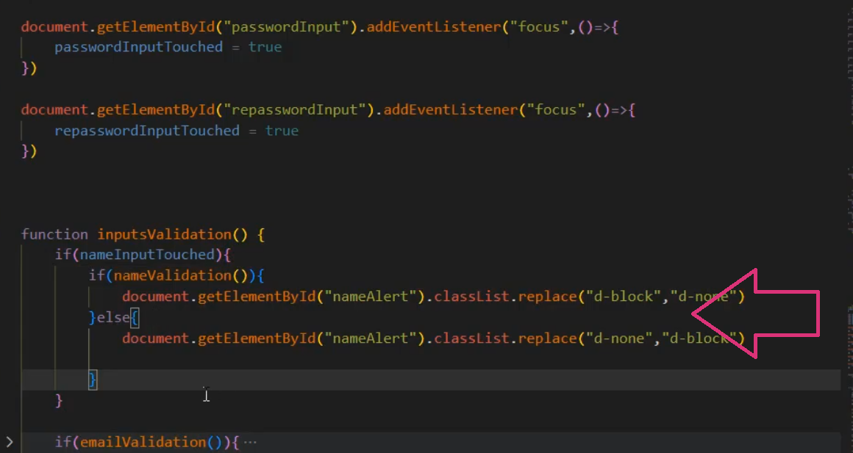

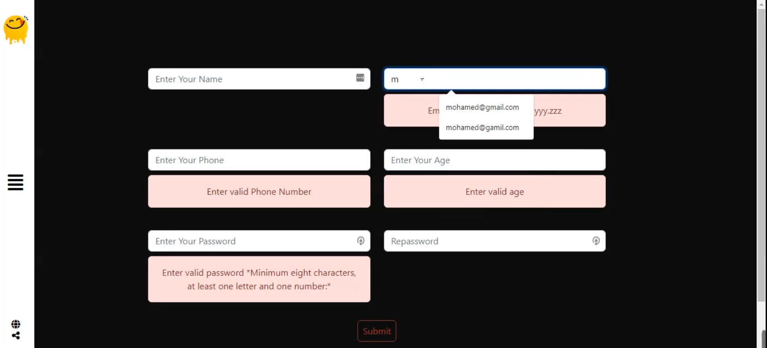

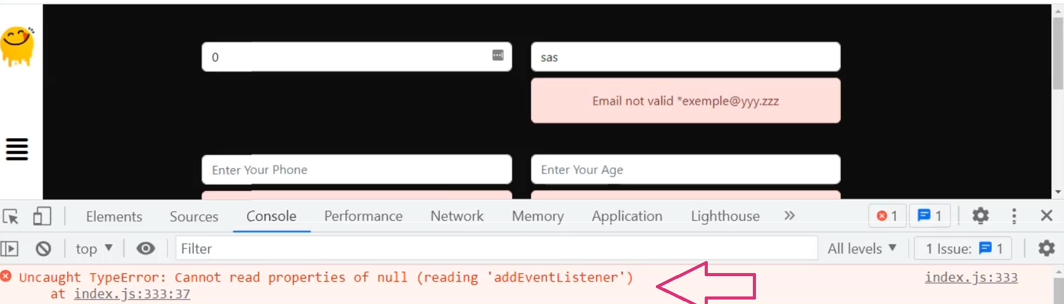

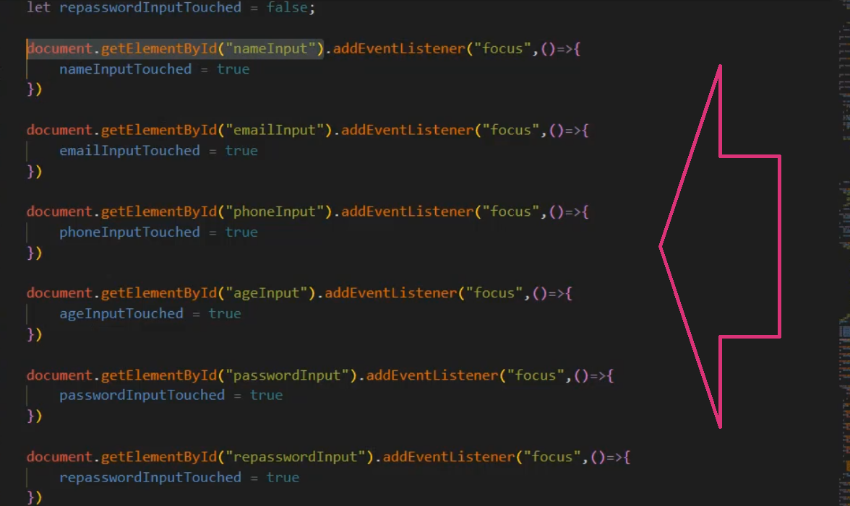

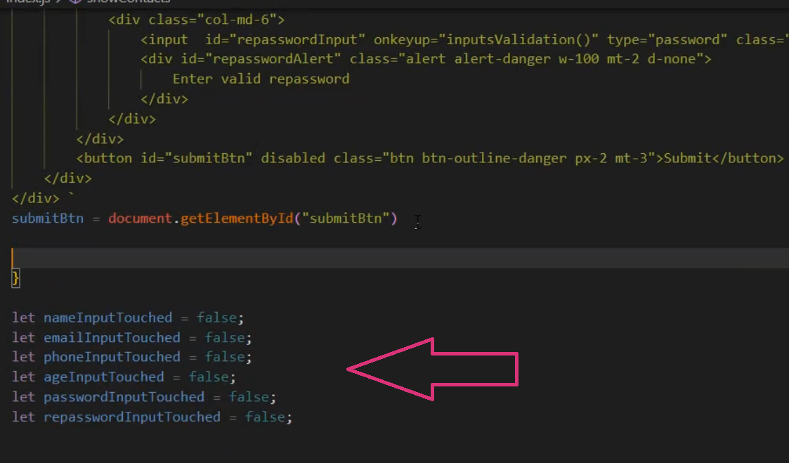

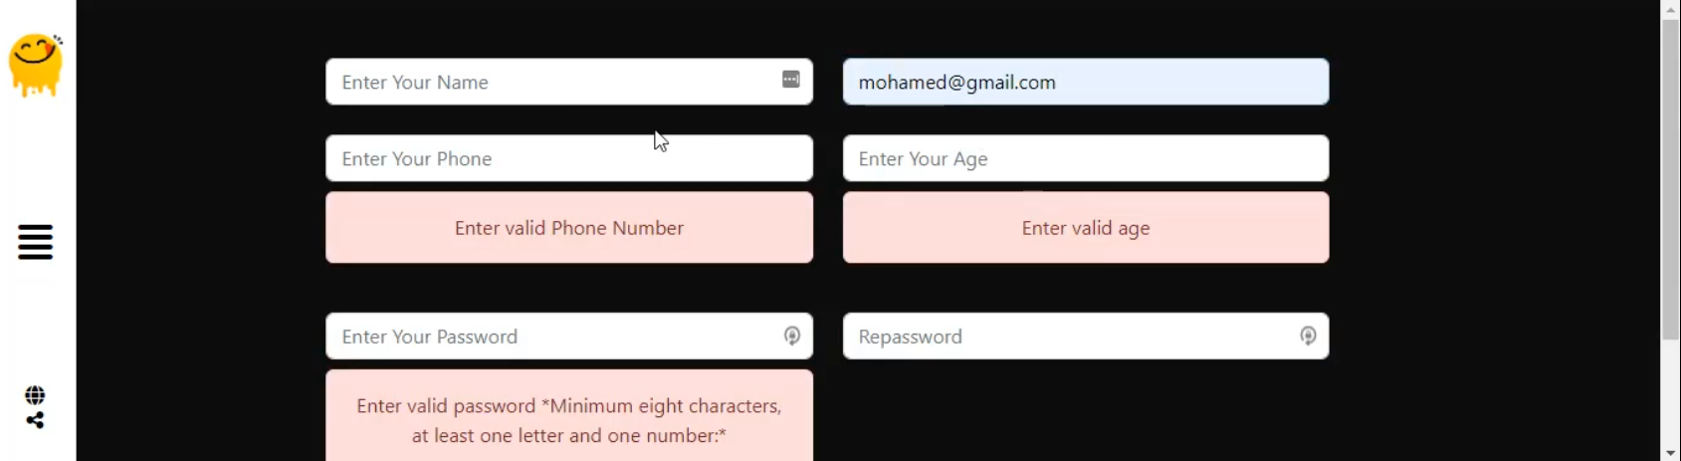

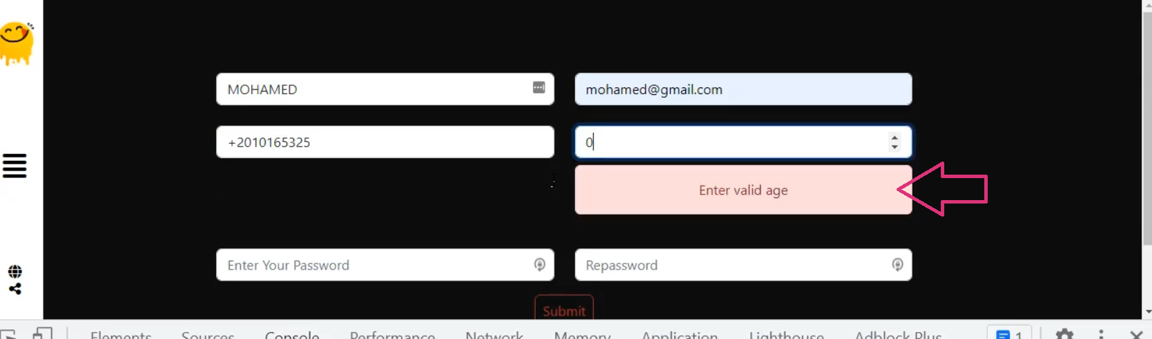

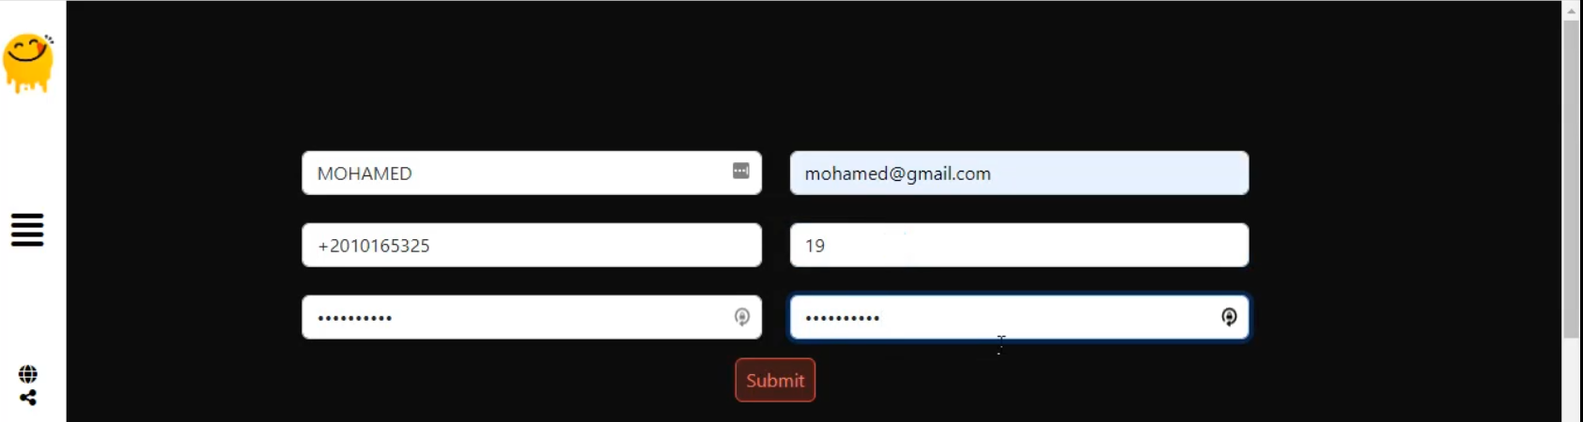

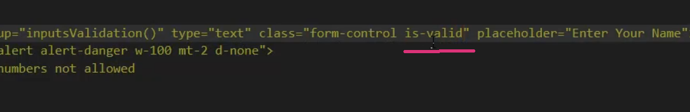

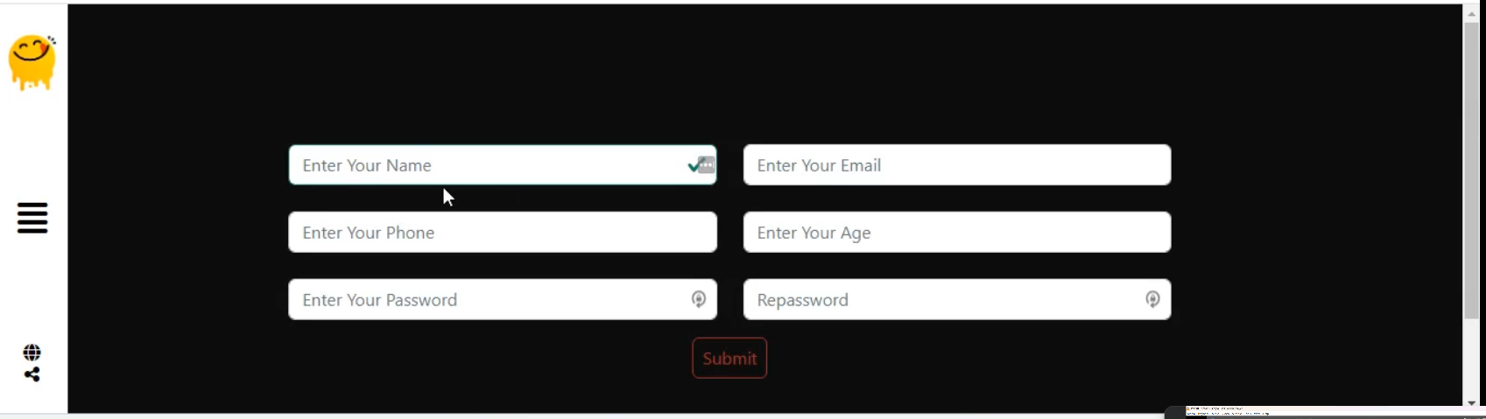

* Loadscreen

هعمل design وهبتدي احط الicon واظبط الٍscreen واخلي body يبقي overflow hidden علشان scroll

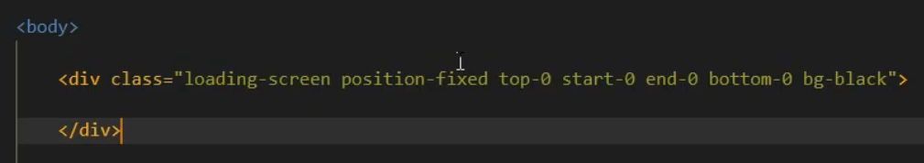

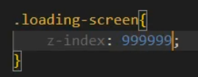



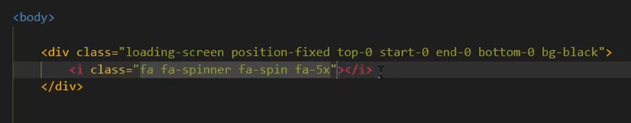



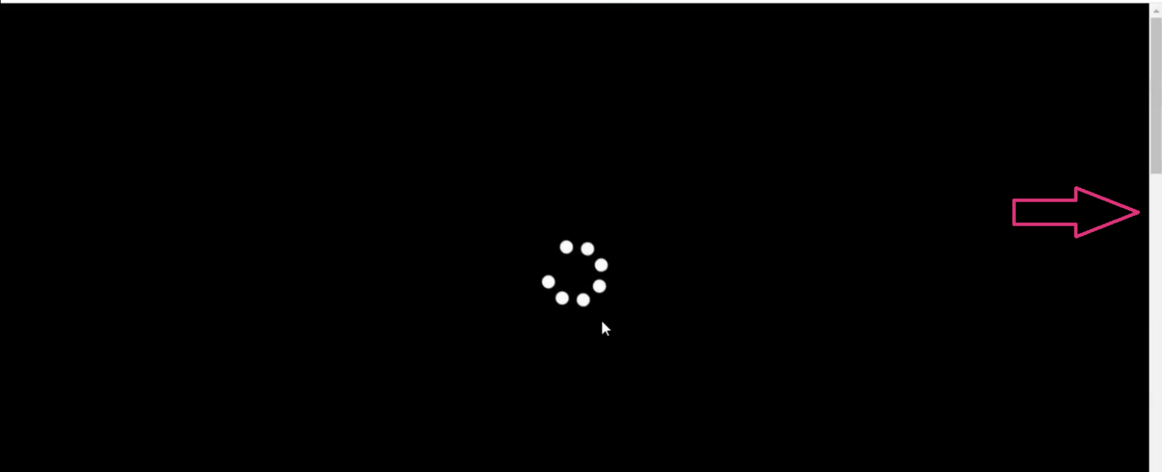

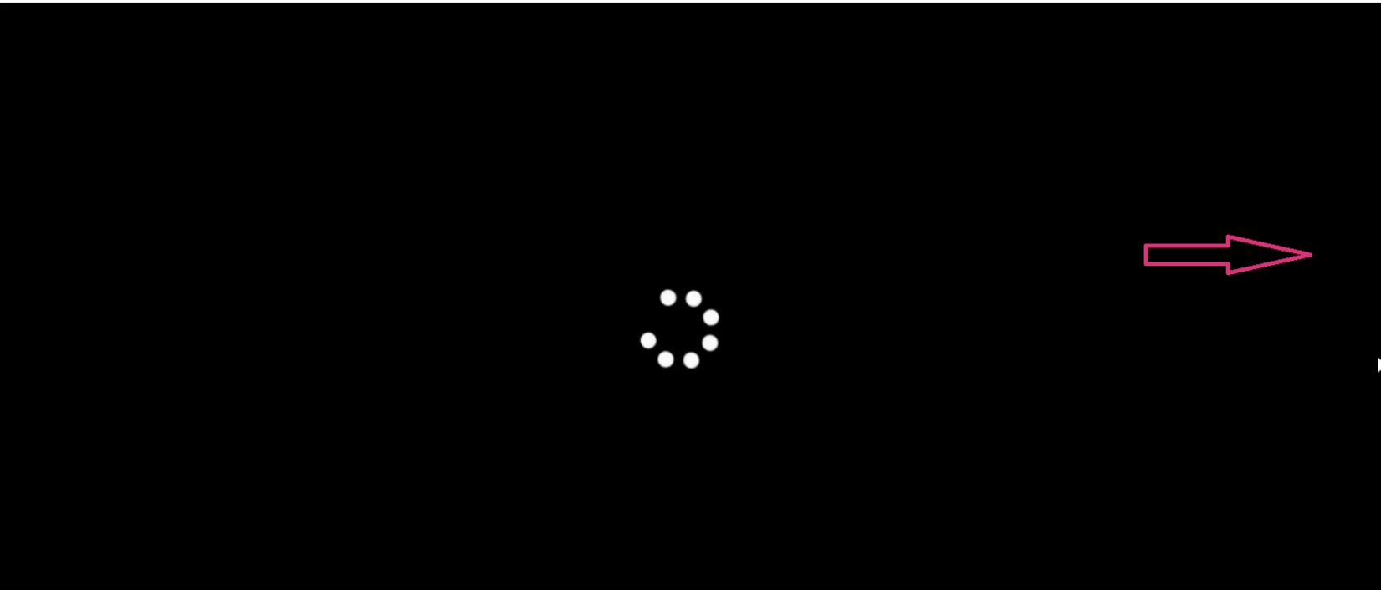

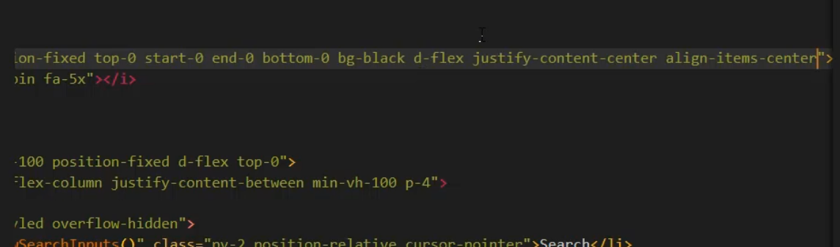

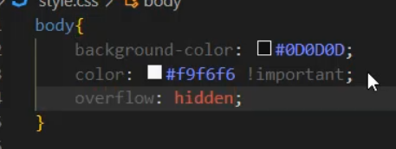

بعد معملت الdesign عشتغلjs هقولو في حاله الاستعداد اخفيلي screen في نص ثانيه بس هلاقي الscreen عماله تختفي وترجع تاني وده بسبب dflex بتاع bootstrab علشان هو واخد important فبحل الموضوع ده عن طريق هشيل dflex من bootstrab وهعملو كcss علشان ميبقاش important هلاقي فعلا اشتغلت واختفت الscreen بس خدت فتره عقبال api مظهرت وده بسبب ان فنكشن search بيتعملها call اول مبفتح فاحنا هنحل الموضوع ده هاخد الcall بتاعها وهحطو جو حاله الاستعداد وهقولو then بعدها اعملي screen يعني كدده انا بقولو لما document بتاعك يكون مستعد هتلي الداتا وبعدها اخفيلي screen

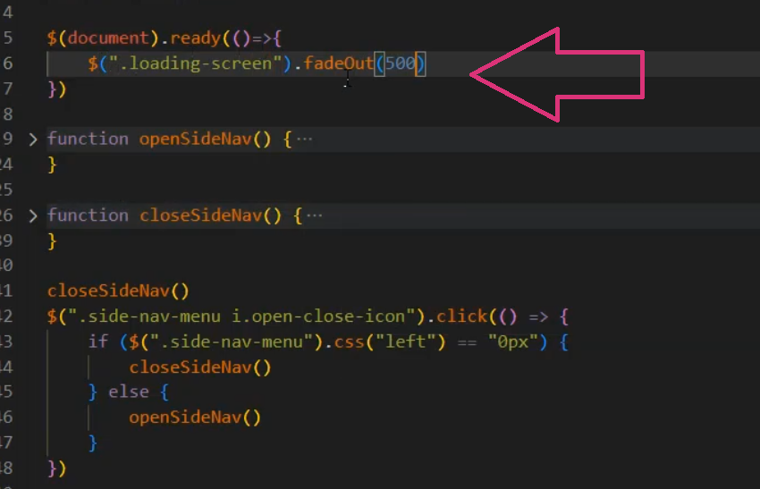

بس كده الoverflow متشلش فمحتاجه اهندلها واقولو بعد متخفيلي screen هترجعلي الديفولت بتاع overflow علشان الscroll يرجع

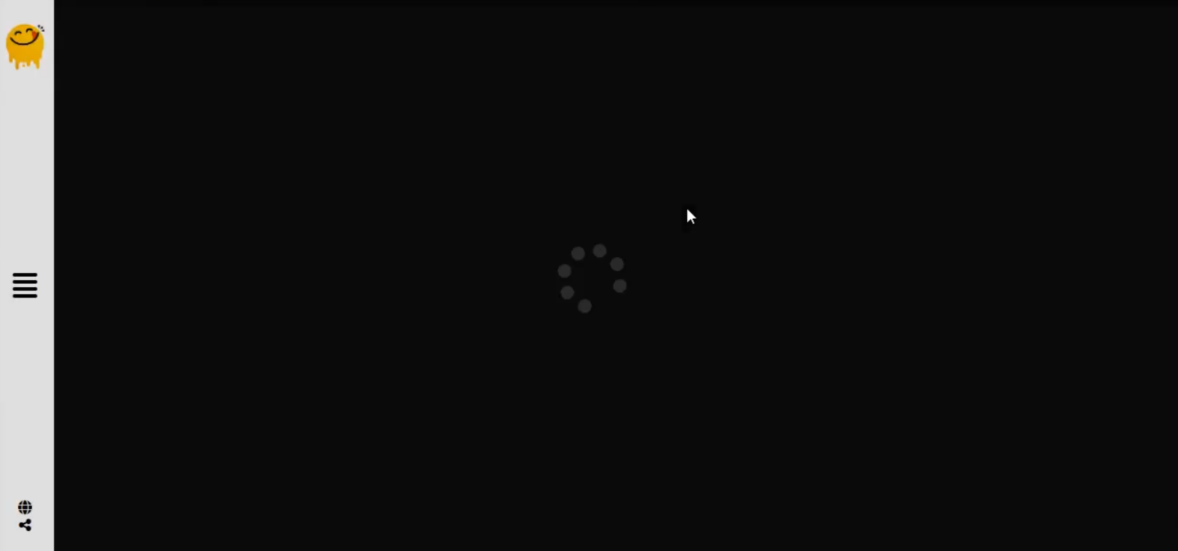

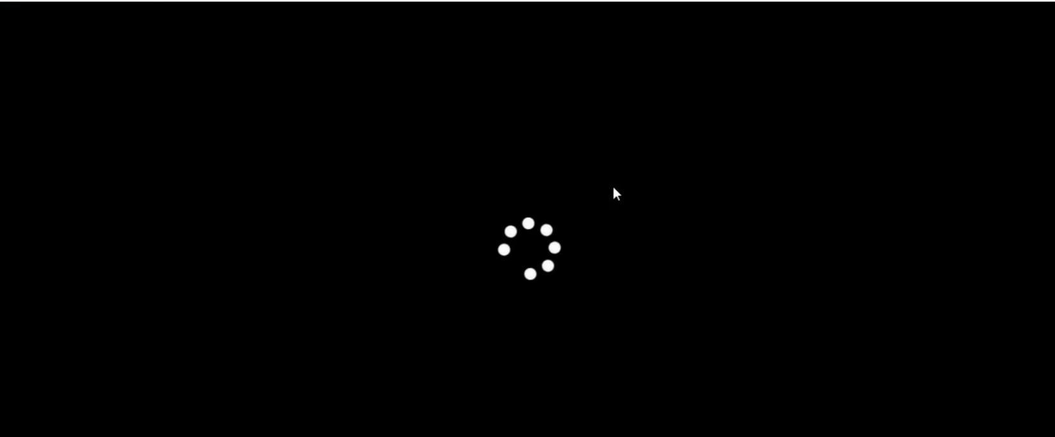

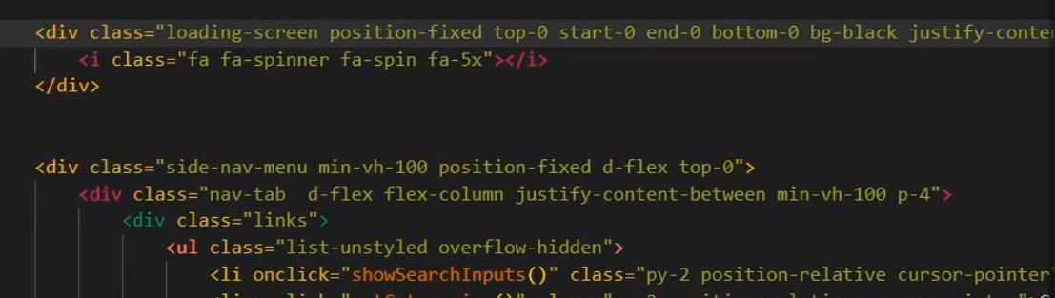

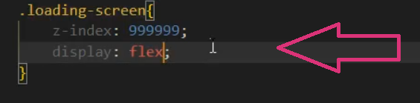



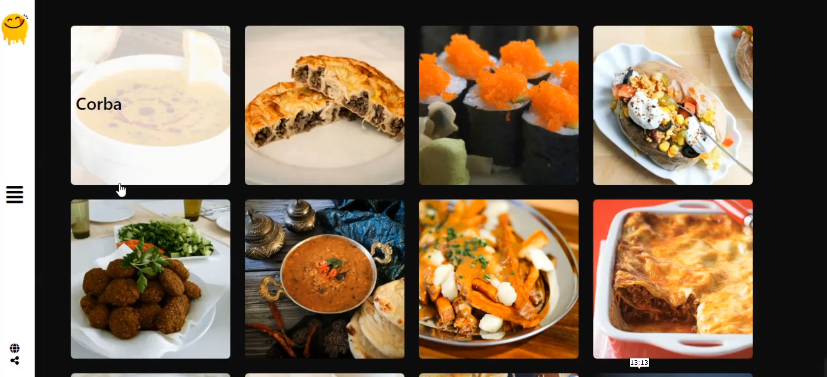

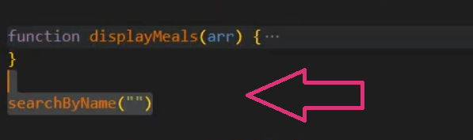

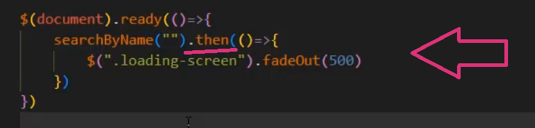

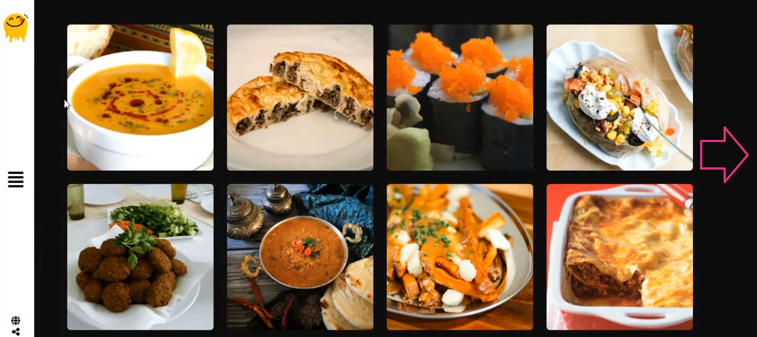

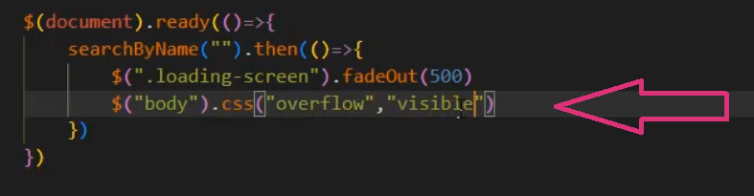

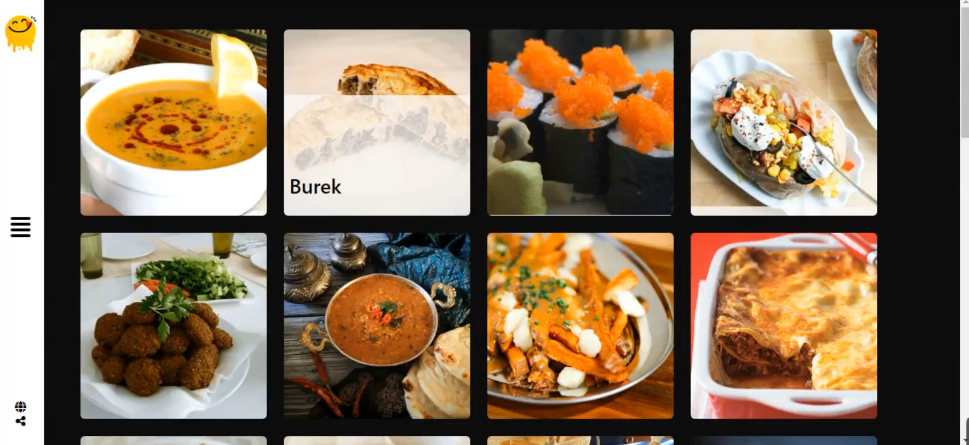

* محتاجين نعمل screen لما ادوس عل الوصفه علشان نعمل كده هنحتاج نعمل load screen تانيه موجوده في rowdata
* بعد معملت design محتاجه اظهر واخفي هروح في الداتا بتاعه الcategory وهقولو اول حاجه اظهرلي Screen وهتلي الداتا بعدين اخفيها بس هتظهرلي مشكله علشان في حاله الاستعداد هتكون ظاهرا فمحتاجه اروح في حاله الاستعداد واقولو اخفيلي Screen التانيه
* هعمل نفس الخطوات دي في بقيت الفنكشن اي فنكشن فيها async اعملي فيها الكلام ده وانا بعمل search ههندل screen فمش هحتاج الscreen اللي كنت عملا في الاخر لان هو هيخفهولي فعادي اشيلها
* ل close

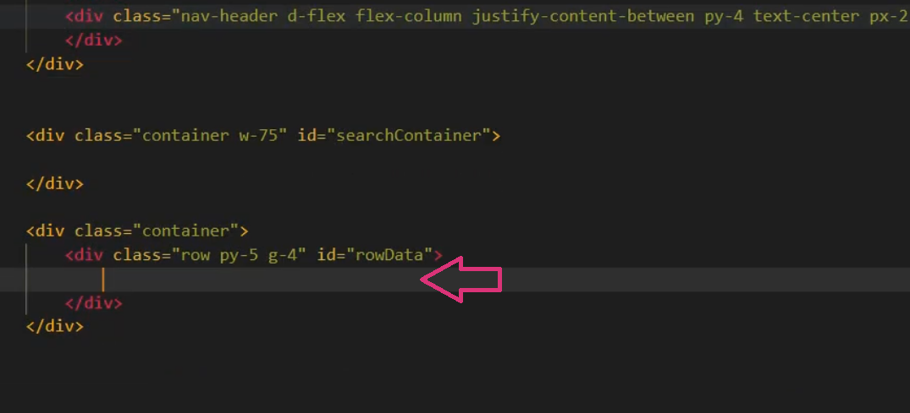

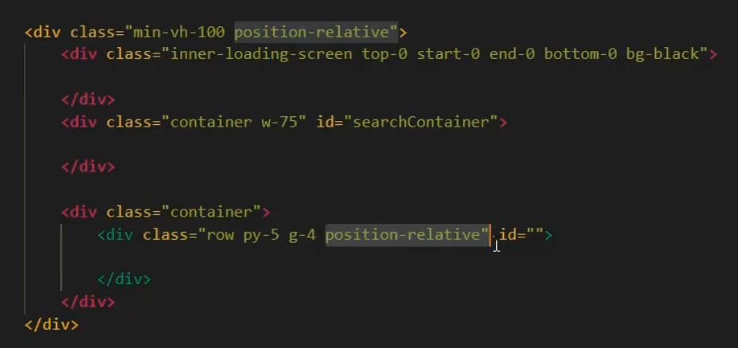

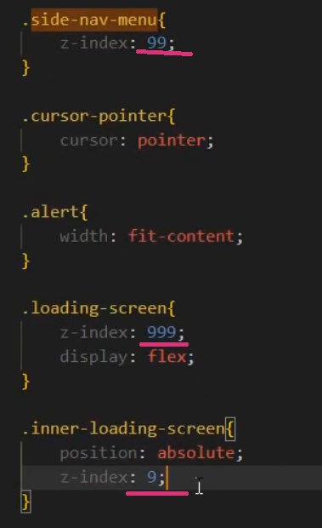

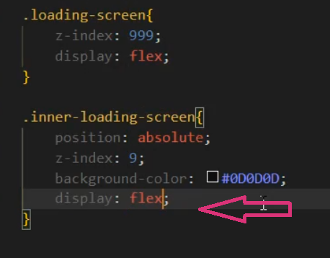

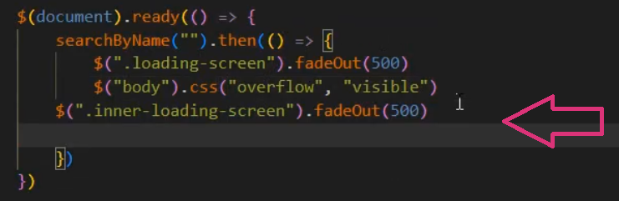

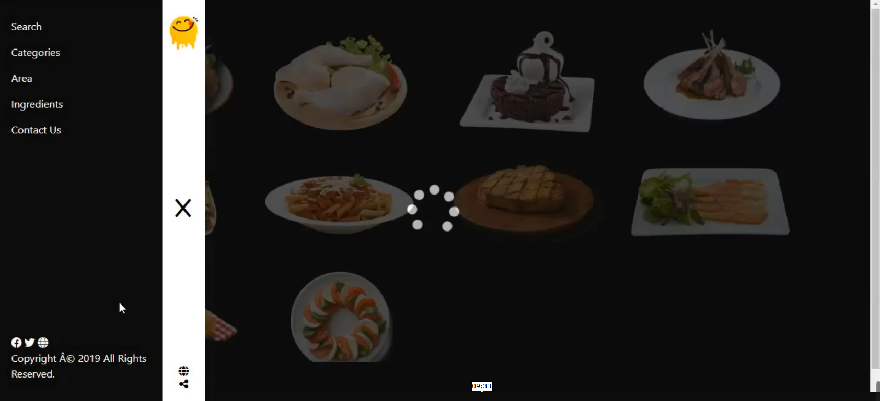

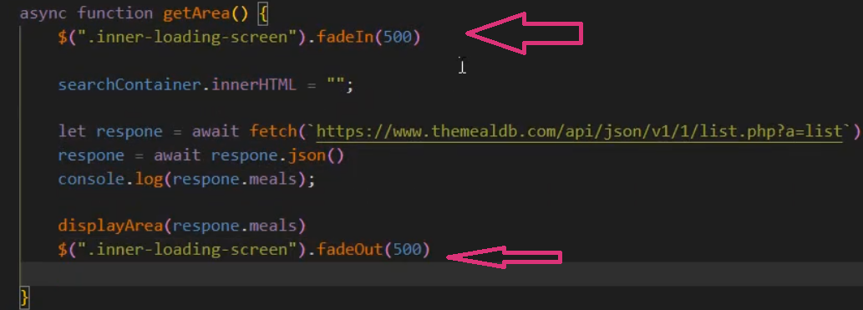

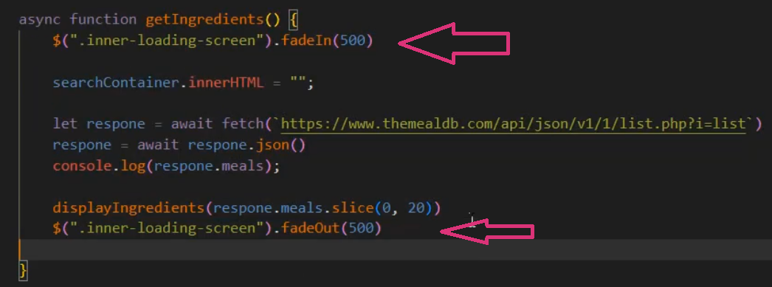

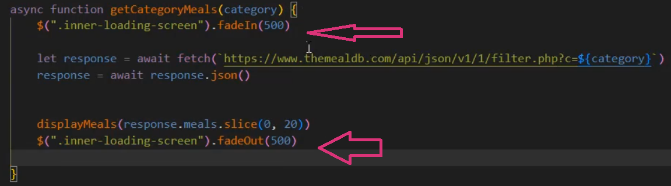

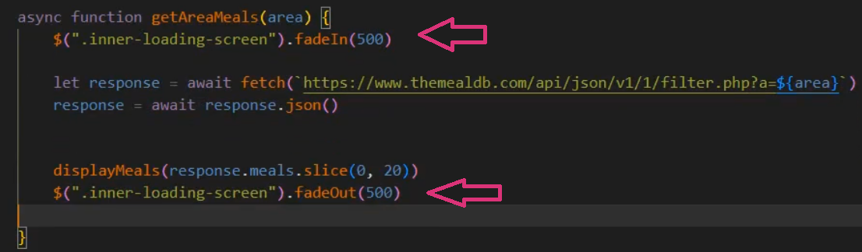

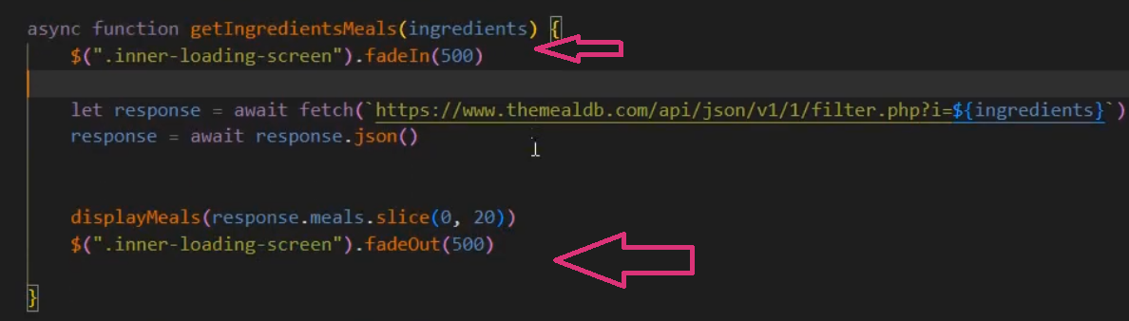

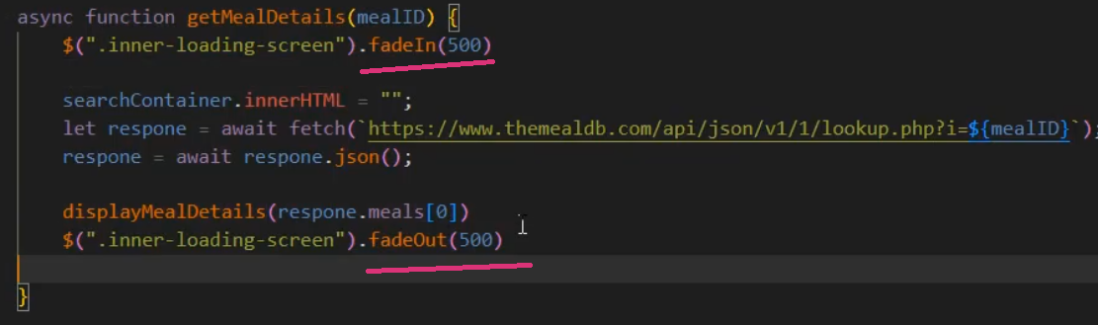

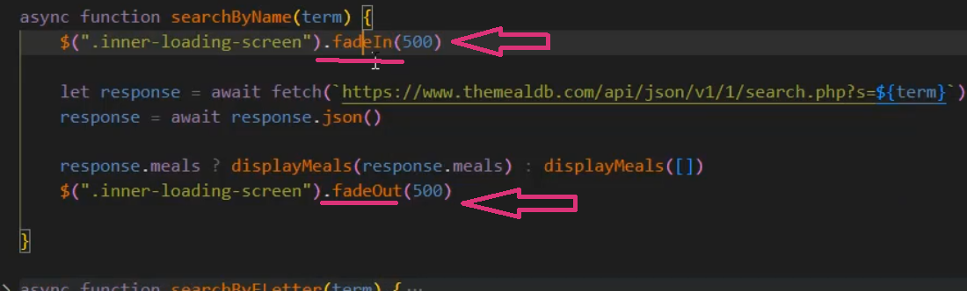

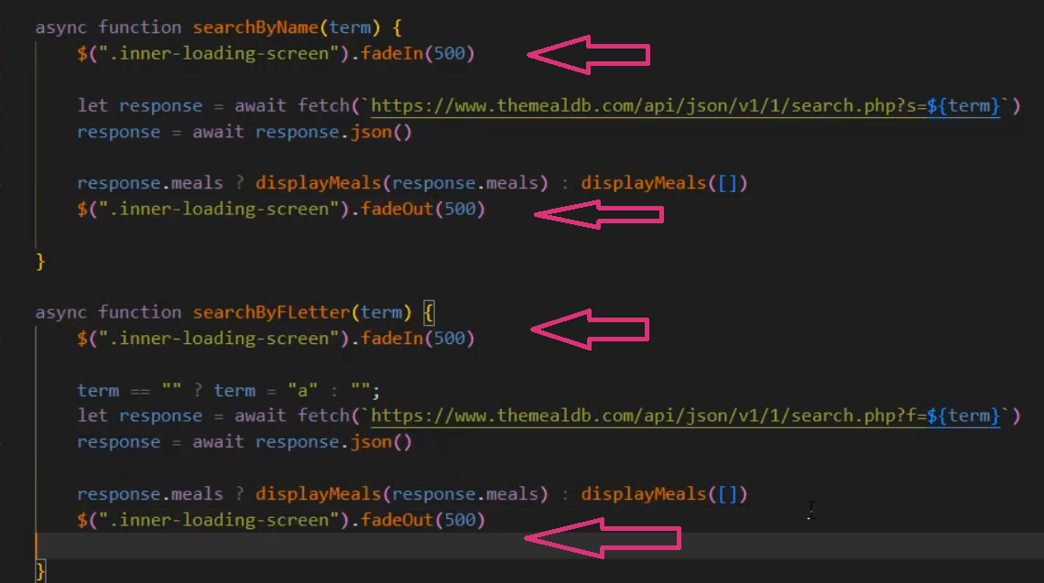

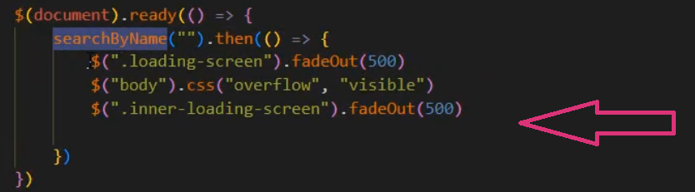

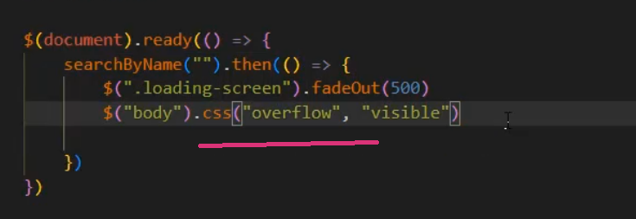

* واحنا بsearch في الinput بلاقي screen بتغطيلي الinput وانا مش عاوز كده انا عاوز screenتظهرلي input عادي فهروح اشيل الكود بتاع search من جو screen وهحطو فوق فكده الscreen هيبقي تحت
* لما بدوس مثلا عل داتا بتاعه category واجي ادخل علي اي وصفه بلاقي screen بتاعتي بقت تحت وده بسبب ان الداتا اللي قبلها كان الheight بتاعها كبير فبتعمل زيها فبتجنب المشكله عن طريق ان بروح لكل api واقولو قبل screen خليلي innerhtml فاضيٍ وهعمل كده في بقيت api

اخر حاجه عاوزه لما افتح اي داتا sidenav تتقفل لوحدها احنا كنا مظبطين الكلام ده في فنكشن close فعادي ممكن اعمل Call للفنكشن دي لكل فنكشن بتجبلي api , طب لو دخلت اي الداتا عادي وانا اللي فتحت sidenav وجيت دوست عل الوصفه عاوزه بردو الside يتقفل هروح للفنكشن بتاعه الوصفات واعمل call

